湖州绿色采购服务平台
采购代理操作手册

目录
一、 系统前期准备 1
1.1、 驱动安装说明 1
1.1.1、 安装驱动程序 1
1.2、 浏览器配置 3
1.2.1、 Internet选项 3
1.2.2、 关闭拦截工具 7
1.2.3、 如无IE浏览器也可使用360浏览器（兼容模式） 7
二、 招标人业务申报系统 8
三、 项目受理 9
3.1、 项目注册 9
3.1.1、 项目注册（招标单位） 9
3.1.2、 项目受理（招标代理） 13
3.2、 交易前 18
3.2.1、 场地预约 18
3.2.2、 采购文件及公告审核 19
3.2.3、 采购文件及公告审核（采购人审核） 30
3.2.4、 变更公告 31
3.2.5、 变更公告（采购人审核） 34
3.2.6、 场地变更 35
3.2.7、 答疑澄清公示 37
3.2.8、 答疑澄清公示（采购人审核） 39
3.2.9、 答疑澄清文件 40
3.3、 开标评标 43
3.3.1、 开标情况 43
3.3.2、 评标情况 45
3.4、 交易后 48
3.4.1、 中标候选人公示 48
3.4.2、 中标候选人公示（采购人审核） 50
3.4.3、 成交公示 51
3.4.4、 成交公示变更 53
3.4.5、 成交公示变更（采购人审核） 56
3.4.6、 成交通知书 57
3.4.7、 成交通知书（采购人审核） 59
3.4.8、 合同备案 60
3.4.9、 合同备案（采购人审核） 62
3.4.10、 复评申请 62
3.4.11、 自行采购 65

系统前期准备

驱动安装说明

安装驱动程序
1、双击安装程序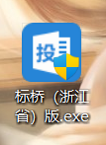，进入安装页面。
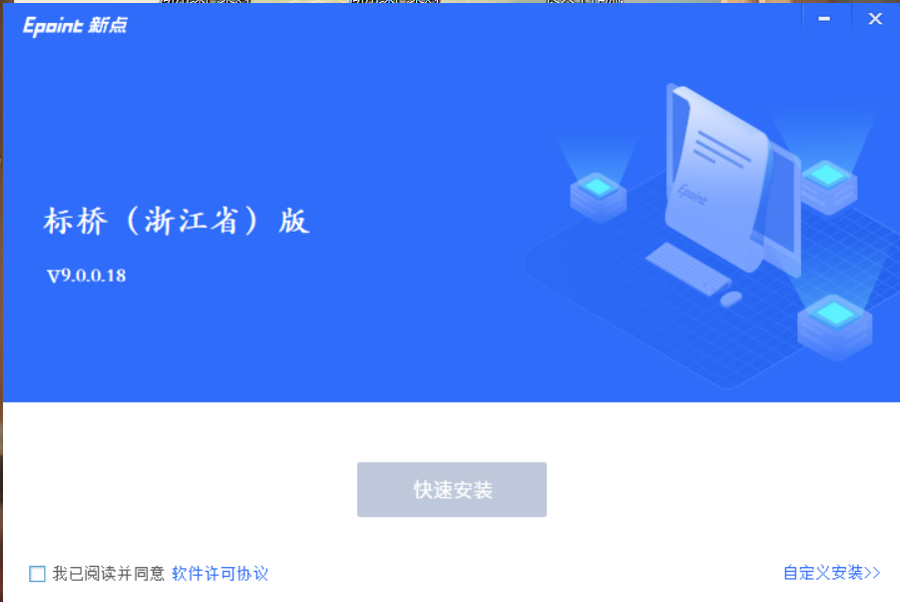
注：在安装驱动之前，请确保所有浏览器均已关闭。
2、选中协议，点击“自定义安装”，打开安装目录位置。
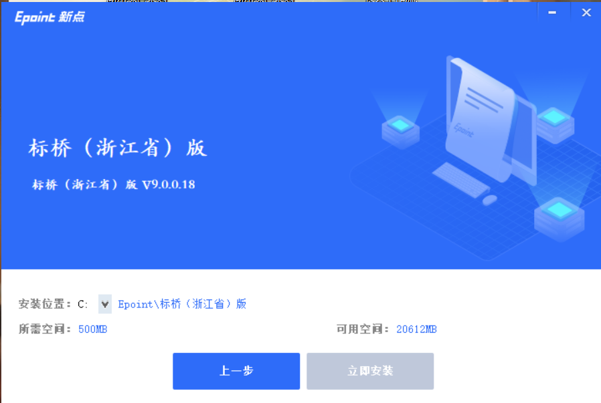
如果不点击“自定义安装”，点击“快速安装”按钮，则直接开始安装驱动，安装位置默认。
3、选择需要安装的目录，点击“立即安装”按钮，开始安装驱动。
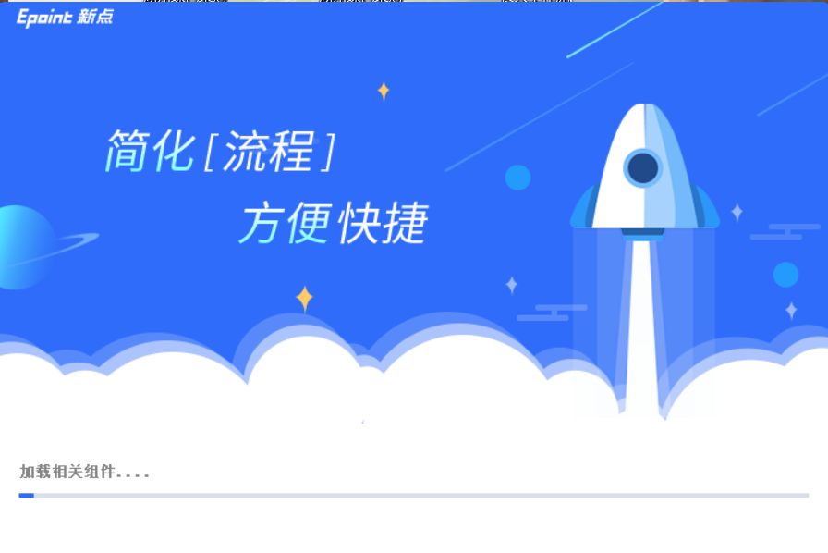
4、驱动安装完成后，打开完成界面。
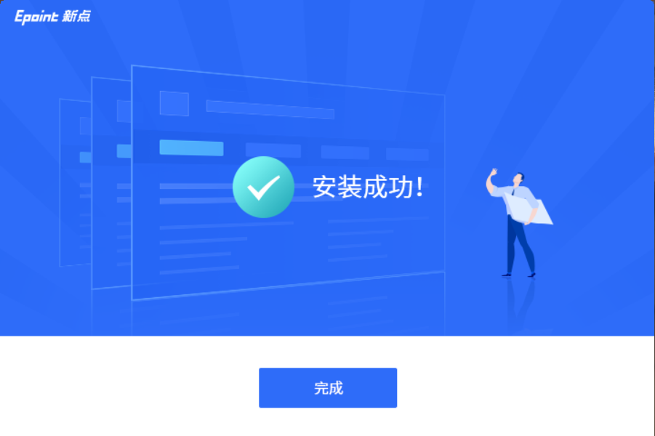
5、点击“完成”按钮，驱动安装成功，桌面显示图标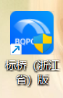。

浏览器配置

Internet选项
为了让系统插件能够正常工作，请按照以下步骤进行浏览器的配置。
1、打开浏览器，在“工具”菜单→“Internet选项”，如下图：
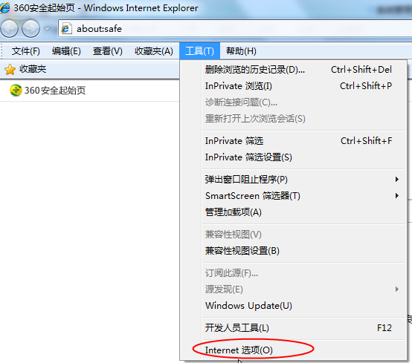
2、弹出对话框之后，请选择“安全”选项卡，具体的界面，如下图：
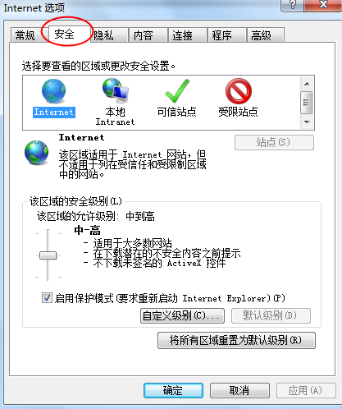
3、点击绿色的“可信站点”的图片，如下图：
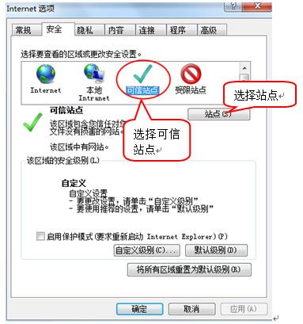
4、点击“站点”按钮，出现如下对话框，如下图：
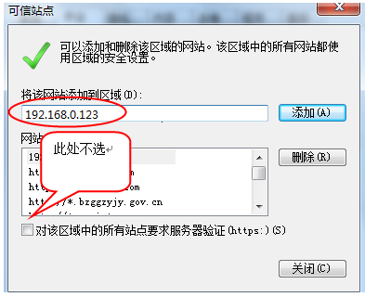
输入系统服务器的IP地址，格式例如：192.168.0.123，然后点击“添加”按钮完成添加，再按“关闭”按钮退出。
5、设置自定义安全级别，开放Activex的访问权限，如下图：
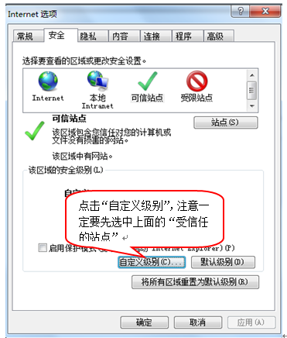
会出现一个窗口，把其中的Activex控件和插件的设置全部改为启用，如下图：
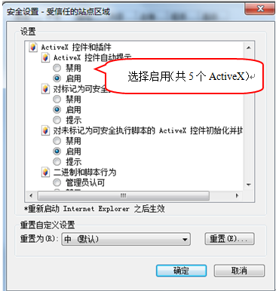
文件下载设置，开放文件下载的权限：设置为启用，如下图：
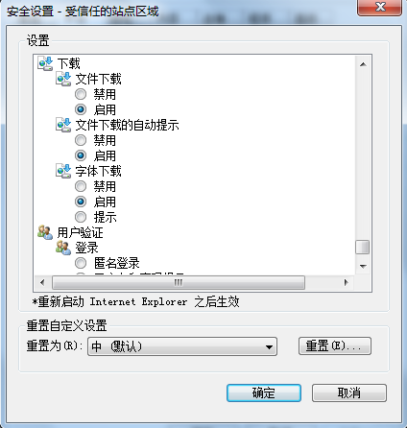

关闭拦截工具
上述操作完成后，如果系统中某些功能仍不能使用，请将拦截工具关闭再试用。比如在windows工具栏中关闭弹出窗口阻止程序的操作，如下图：
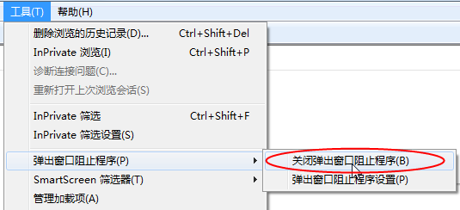

如无IE浏览器也可使用360浏览器（兼容模式）
打开360浏览器，在在搜索栏后点击图标，选择兼容模式，如下图所示：
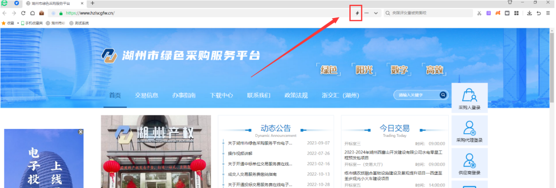
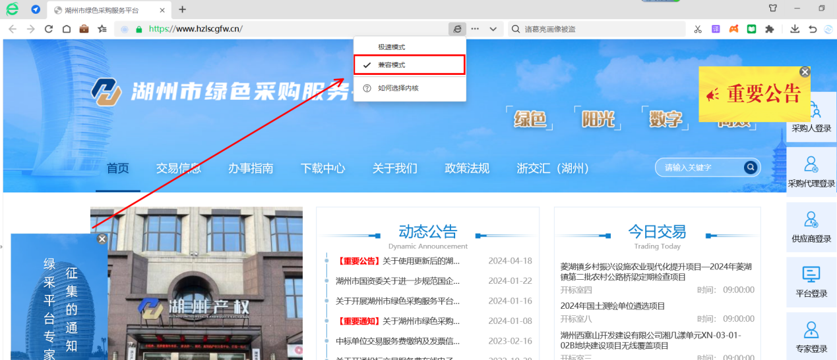

招标人业务申报系统
1、打开“湖州绿色采购服务平台”，如下图：
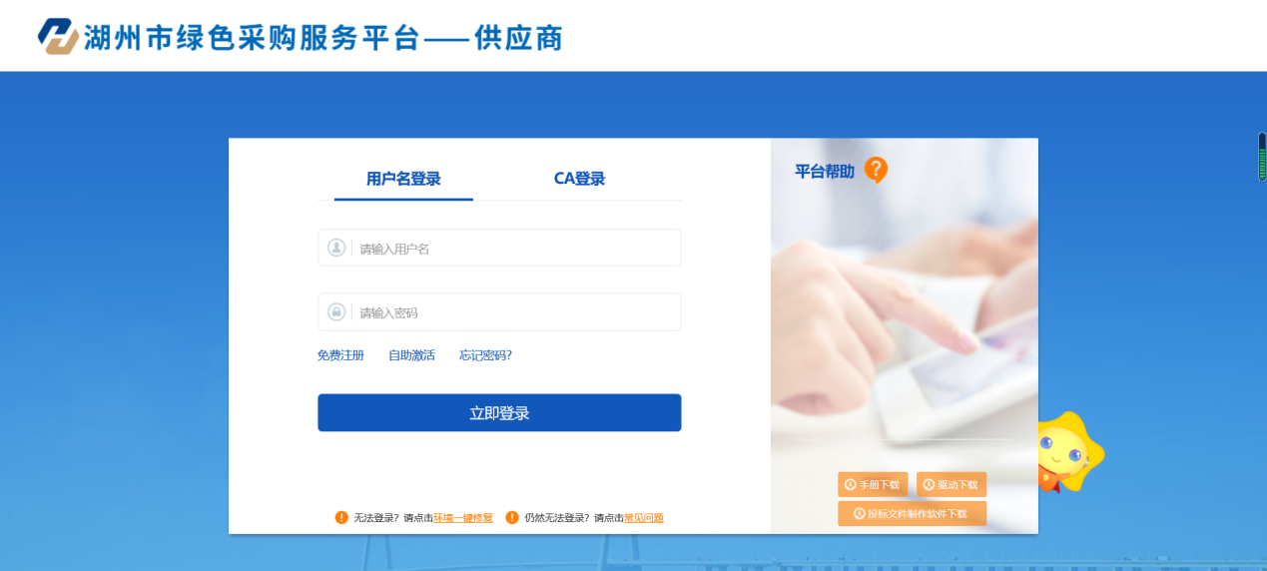
2、输入用户名和密码后，点击“立即登录”按钮，进入系统，如下图：
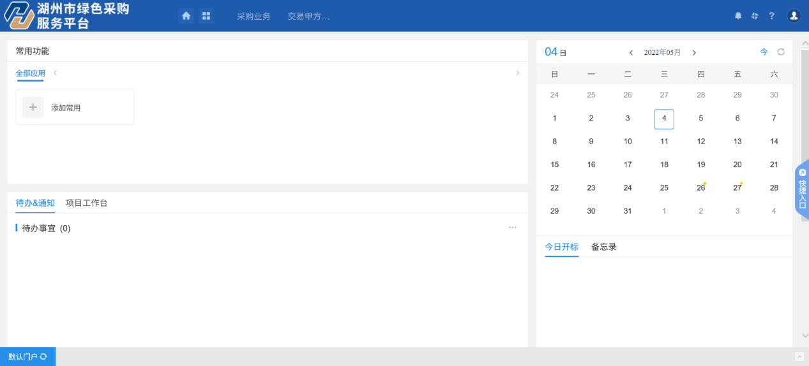

项目受理

项目注册

项目注册（招标单位）
1、点击首页“采购业务”，进入业务流程页面，如下图：
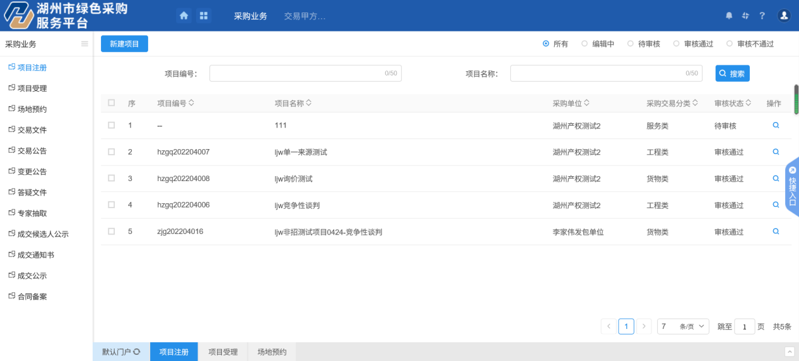

2、点击左侧菜单“项目注册”按钮，进入项目注册列表。如下图：
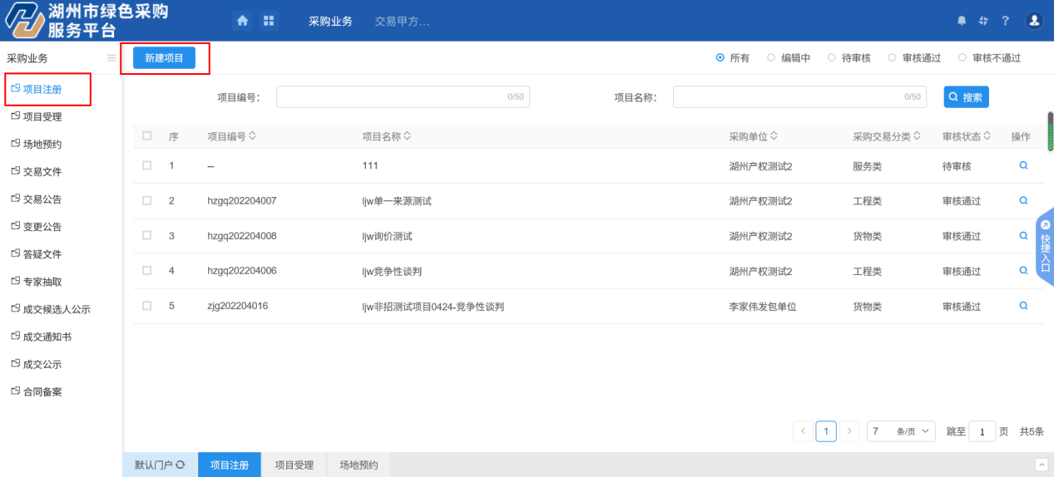
3、点击“新建项目”按钮，进入“新建项目”页面，填写项目信息。如下图：
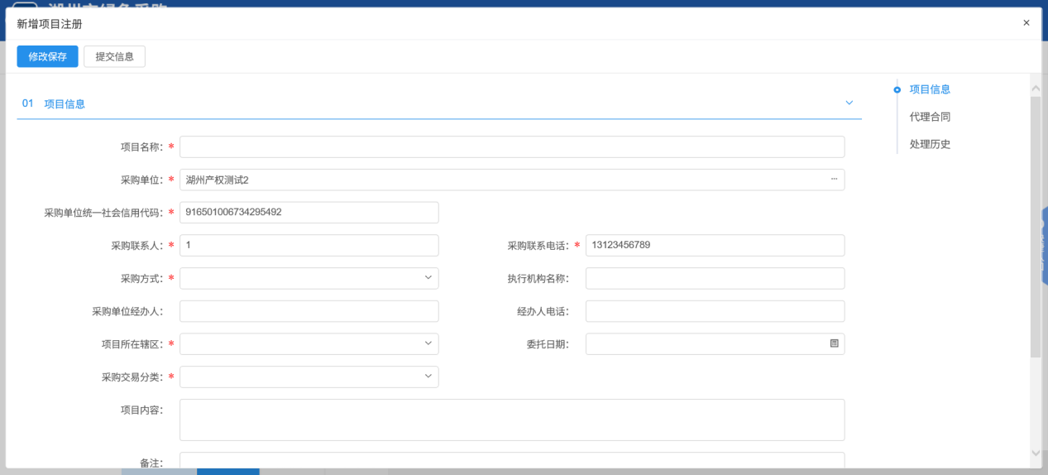
注：
①选择“采购方式”为公开招标，则需要选择是否需要招标代理，默认“是”；
②页面红色“*”标红字段为必填字段，未填写时页面有校验提示且无法提交审核；
③点击采购单位后的“…”按钮，选择项目的采购单位。“组织机构代码”、“单位类型”等会自动获取招标人诚信库中的对应信息。

4、代理合同模块，点击采购代理单位后的“…”按钮，进入招标代理列表页面。如下图：
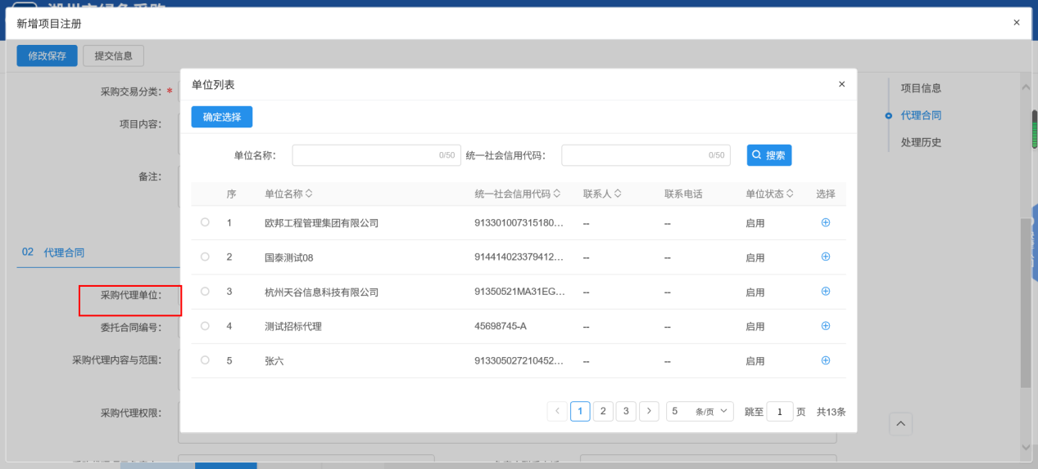
5、勾选招标代理后，点击“确认选择”按钮，招标代理添加到项目招标主体信息中，如下图：
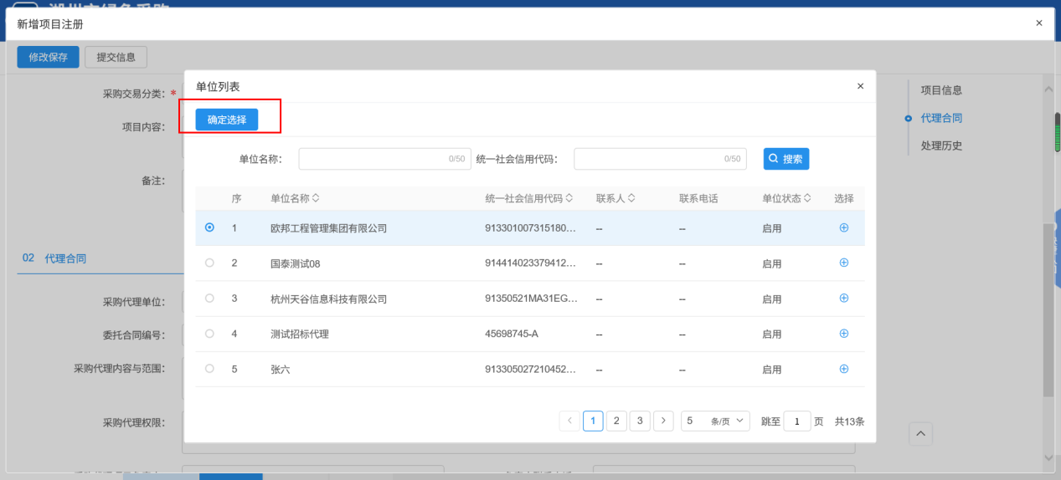

6、填写完信息，点击“提交信息”按钮，弹出意见框，输入意见后，点击“确认提交”按钮，项目新增完成，且直接为“审核通过”状态。（如果点“修改保存”按钮，则暂时不提交，该信息为编辑状态，可以修改并提交审核。）
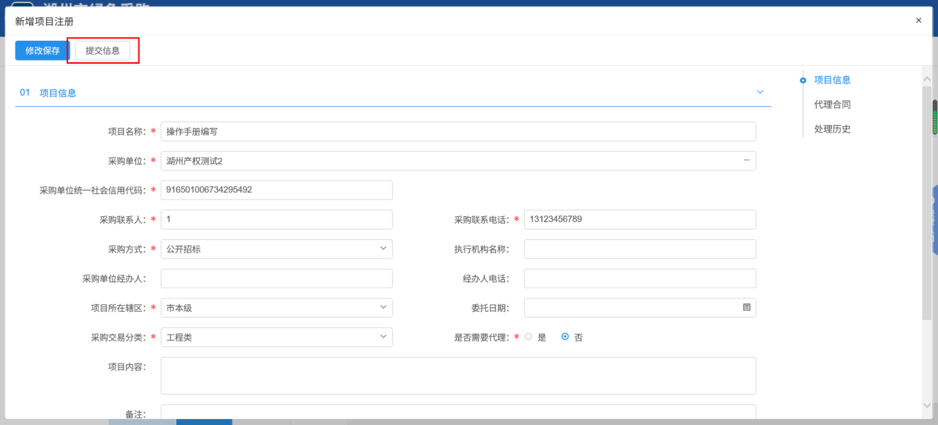
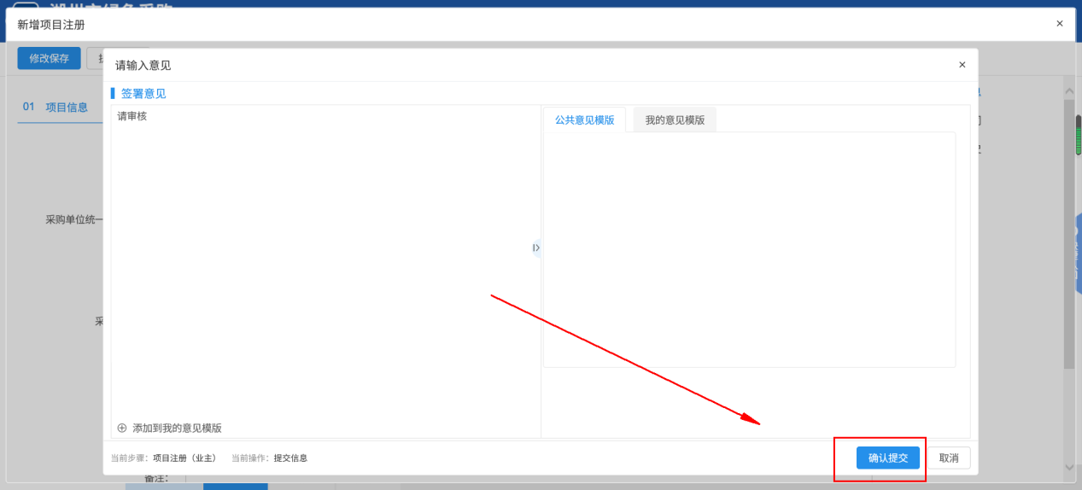
7、项目列表页面上，点击“编辑中”状态中项目的“操作”按钮，可修改该项目信息。如下图：
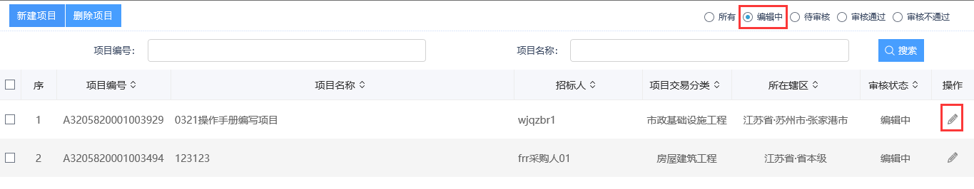
注：只有“编辑中”状态下的项目才允许修改。
8、项目列表页面上，选中要删除的项目，点击“删除项目”按钮，可删除该项目。如下图：
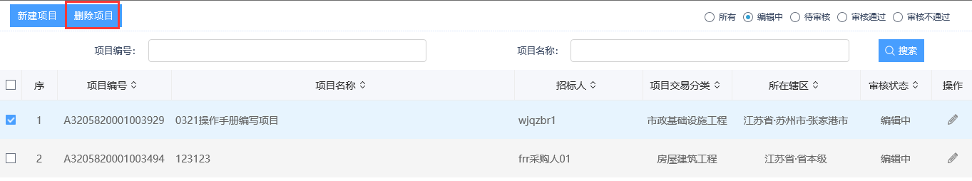
注：只有“编辑中”状态下的项目才允许删除。

项目受理（招标代理）
1、点击左侧菜单“项目受理”，进入项目受理列表。如下图：
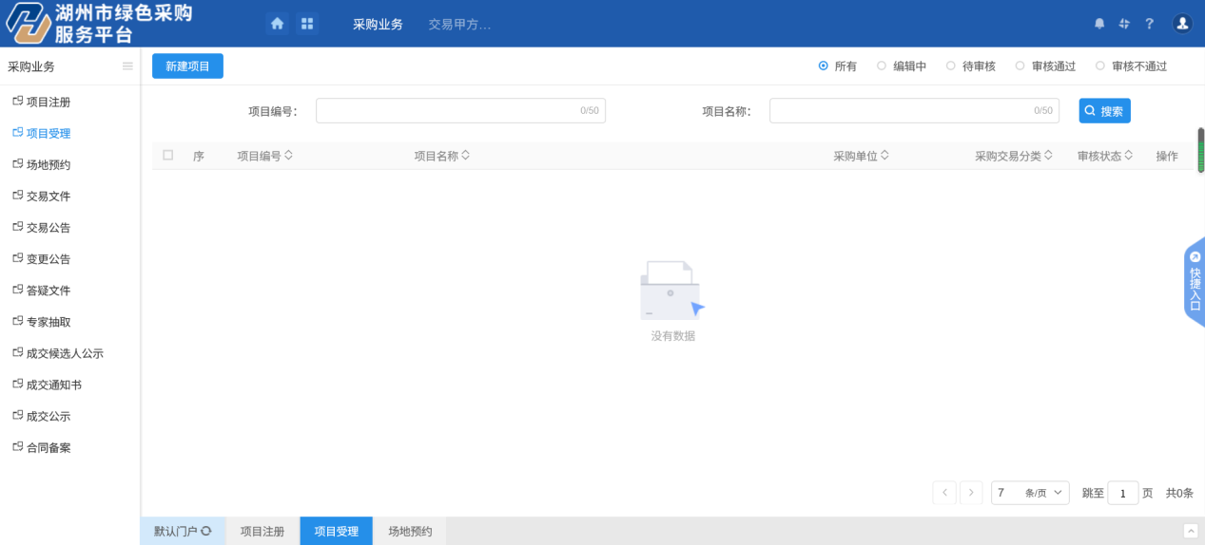

2、点击左侧菜单“新建项目”按钮，进入项目选择列表。如下图：
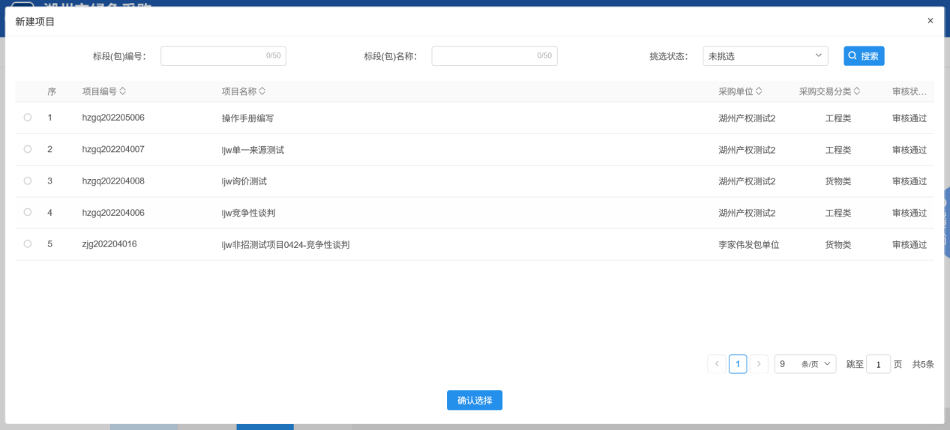

3、选择项目并点击“确定选择”按钮。进入“新建招标项目”页面，填写招标项目信息。如下图：
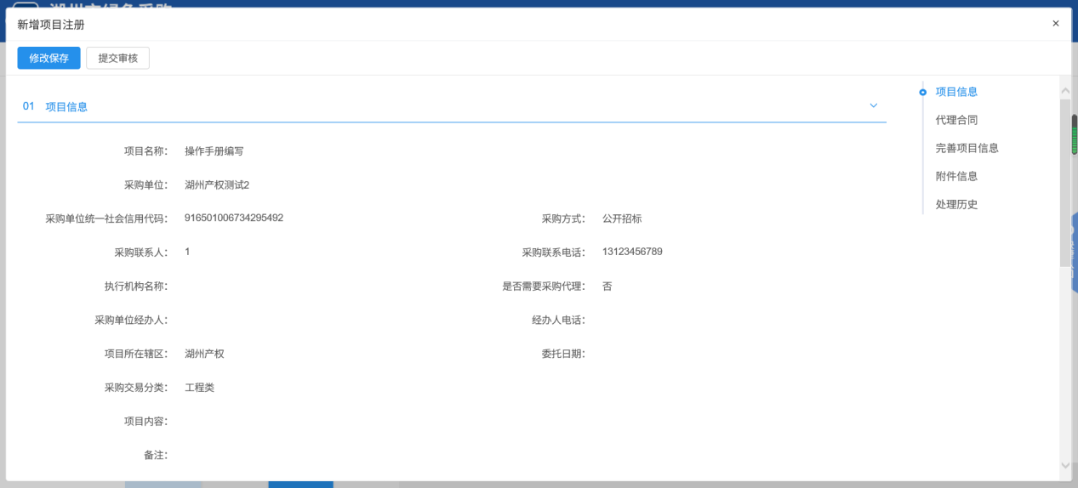

4、03完善项目模块点击“添加项目信息”按钮。进入“新增项目信息”页面，填写项目信息。如下图：
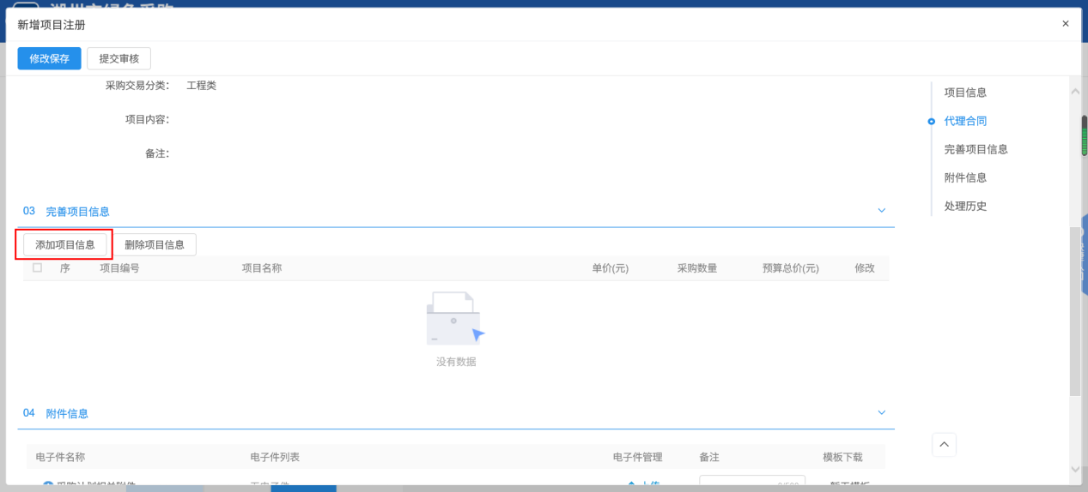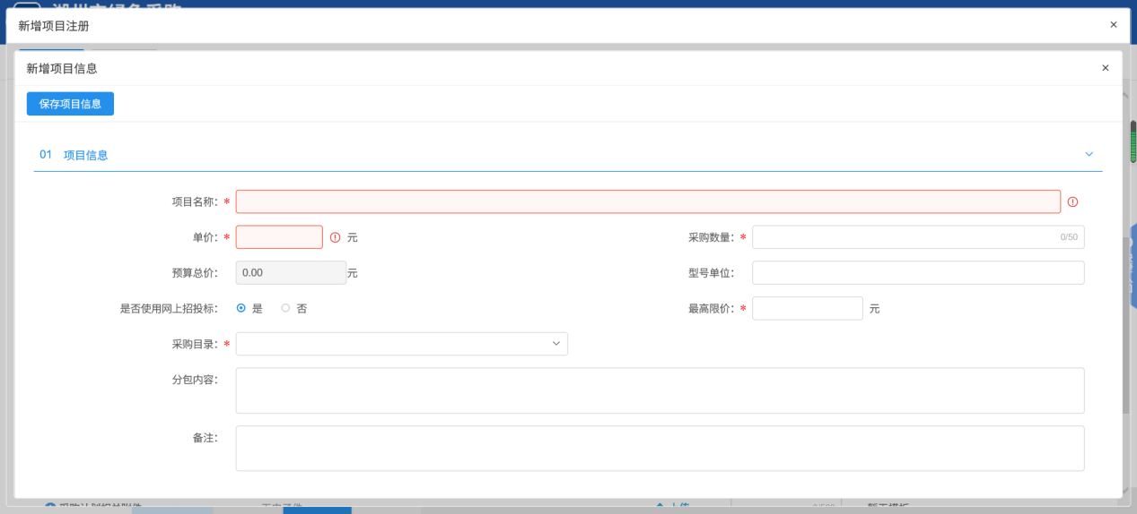

注：
①采用网上招投标：选“是”，招标文件、澄清文件、招标控制价文件的电子件上传格式为指定的特殊格式；选“否”，电子件上传格式无指定格式。
5、点击“保存项目信息”按钮，项目新增成功。返回“新建招标项目”页面。如下图。
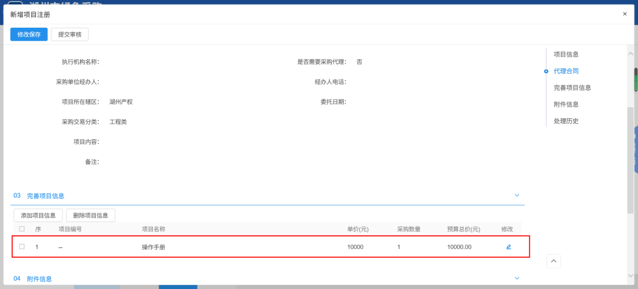
6、“新增项目注册”页面上，点击项目的“修改”按钮，可修改项目信息。如下图：
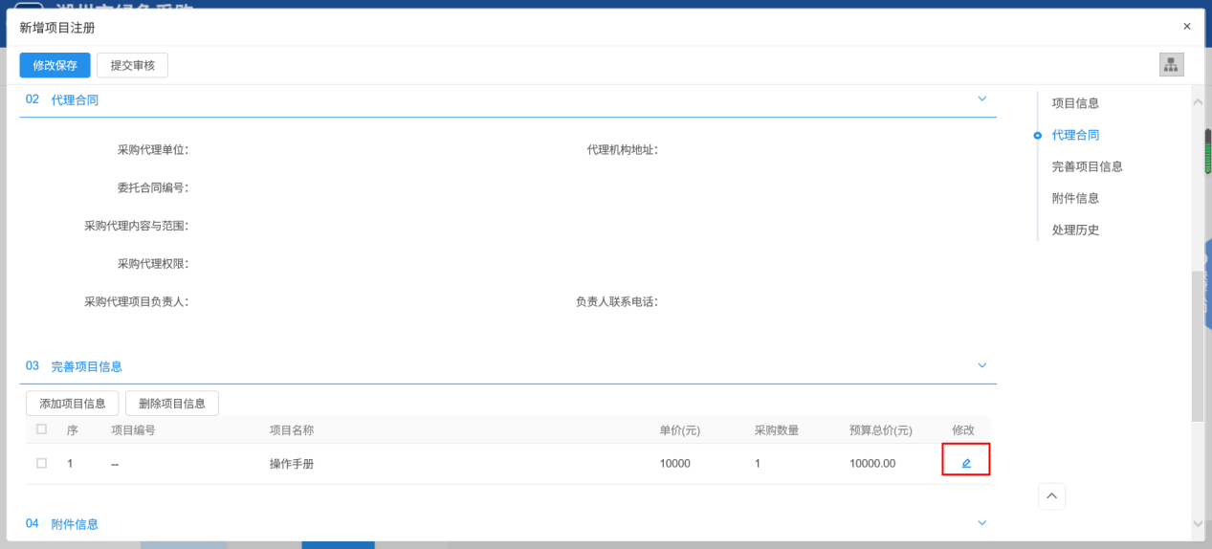
7、“新增项目注册”页面上，选中要删除的项目，点击项目信息中的“删除项目信息”按钮，可删除项目。如下图：
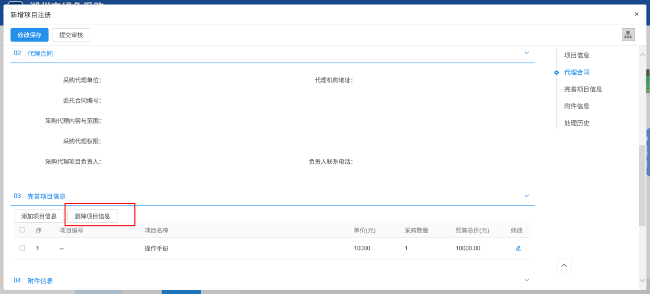
8、04附件信息附件栏点击“上传”按钮可选择附件上传；如下图：
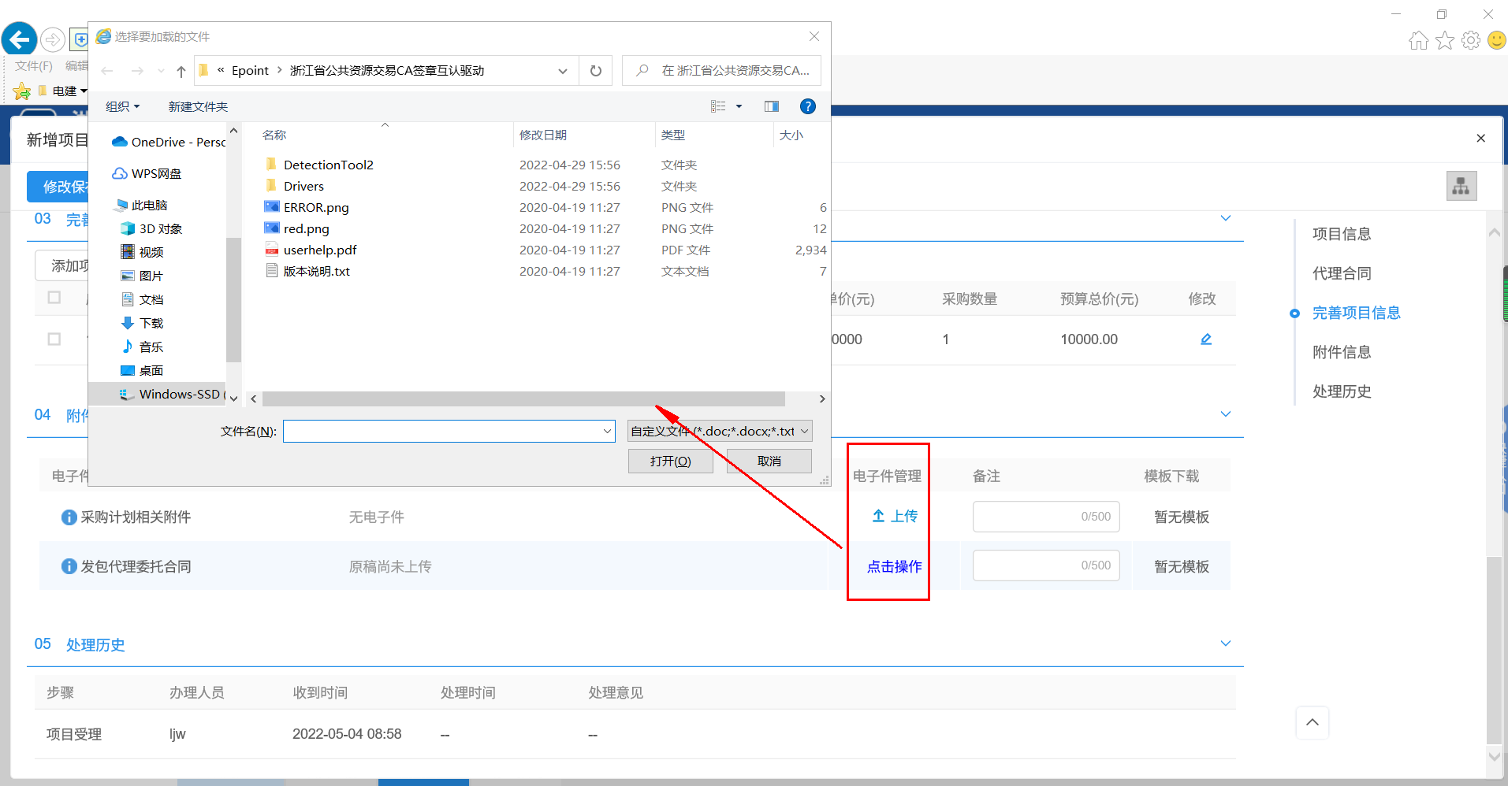
9、“新增项目注册”页面，点击“提交信息”按钮，弹出输入意见框，输入意见，点击“确认提交”按钮后，招标项目新增完成，且直接为“审核通过”状态。（如果点“修改保存”按钮，则暂时不提交，该信息为编辑状态，之后可以修改再提交审核。）
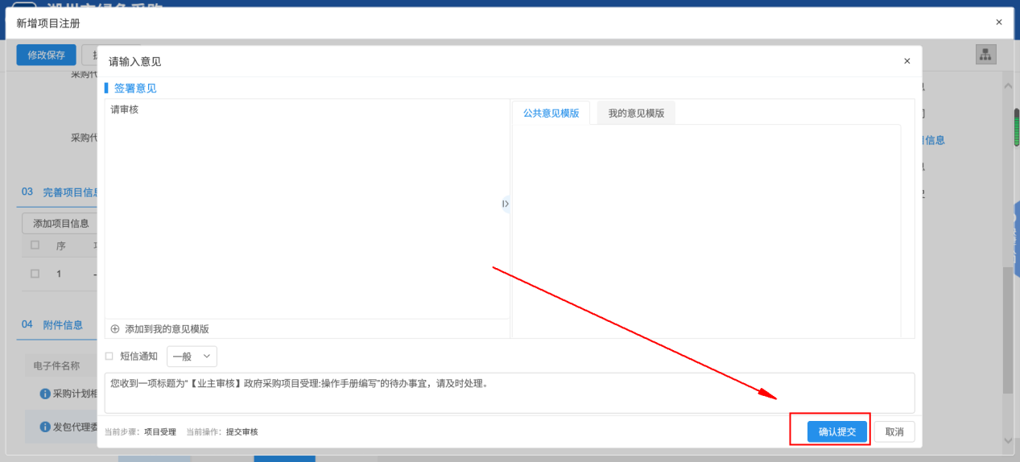
13、项目列表页面上，点击“编辑中”状态下项目的“操作”按钮，可修改该项目信息。如下图：
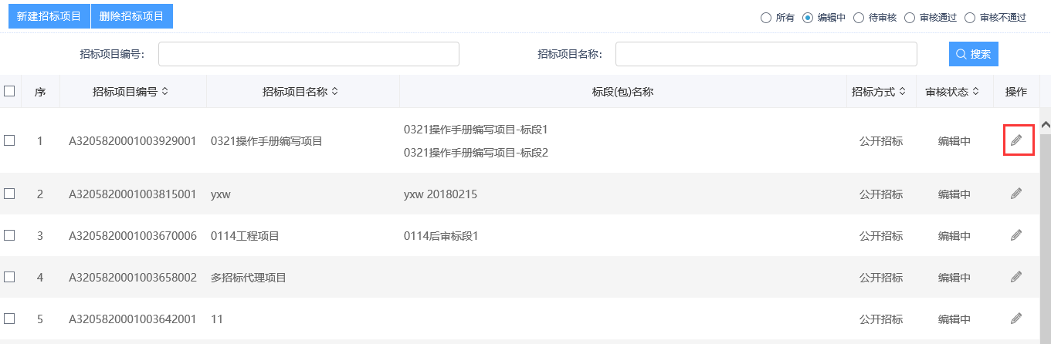
注：只有“编辑中”状态下的招标项目才允许修改。
14、项目列表页面上，选中要删除的项目，点击“删除项目”按钮，可删除该项目。如下图：
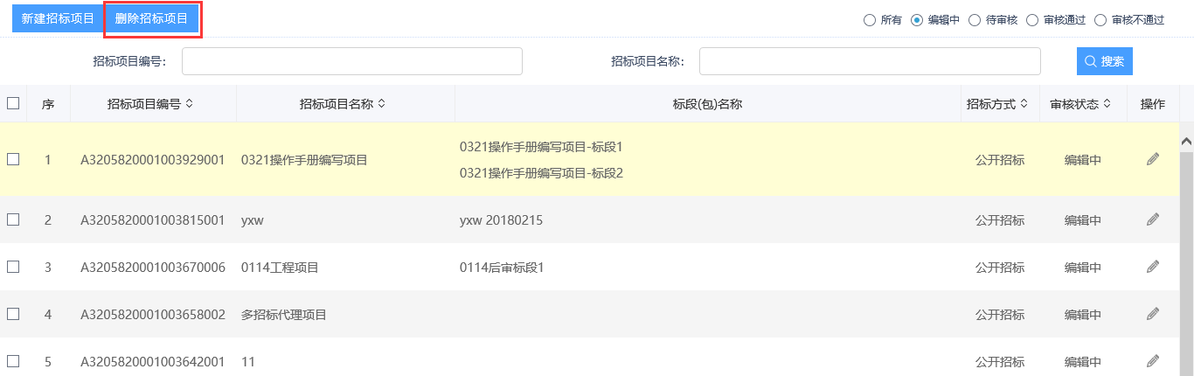
注：只有“编辑中”状态下的招标项目才允许删除。

交易前

场地预约
1、左侧菜单点击 “交易前—场地预约”菜单，进入场地预约列表页面。如下图：
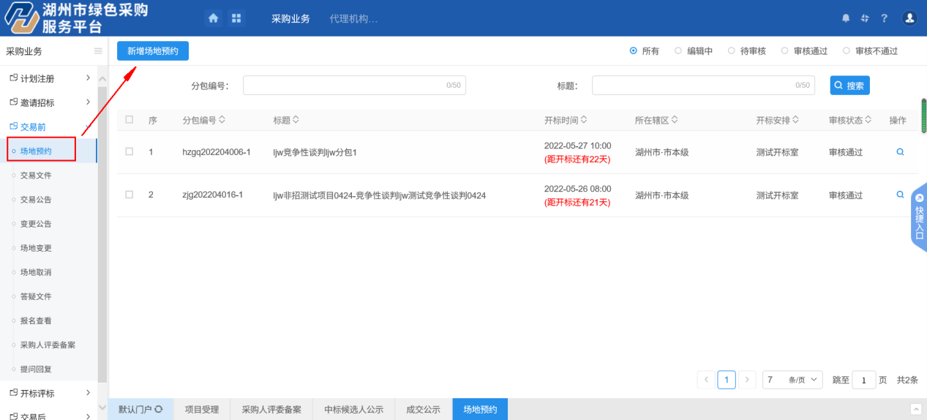
- 点击“新增场地预约”按钮进入项目选择页面。如下图：
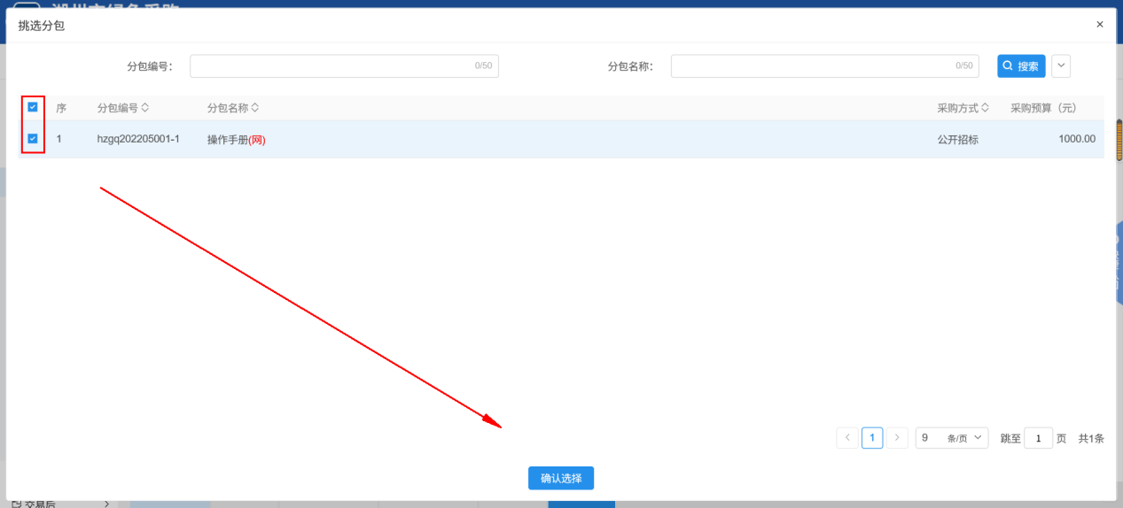
- 选择项目进入开评标场地预约页面，选择开标时间、开标场地。如下图：
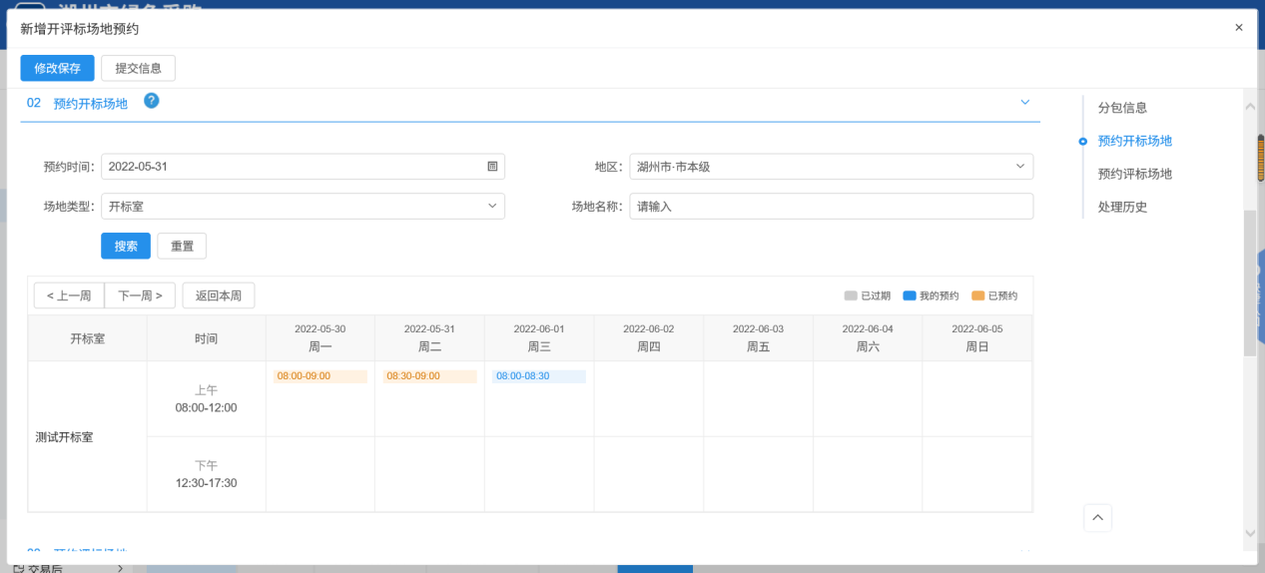
注：
①设置的“开标时间”必须晚于当前时间。
②选择的“开标室”在同时间段内不能与其他标段（包）重复，可以在“场地使用信息”中查看开标场地使用情况。
3、选择完时间和场地，点击“提交信息”按钮，弹出意见框中输入意见，提交给交易中心审核。
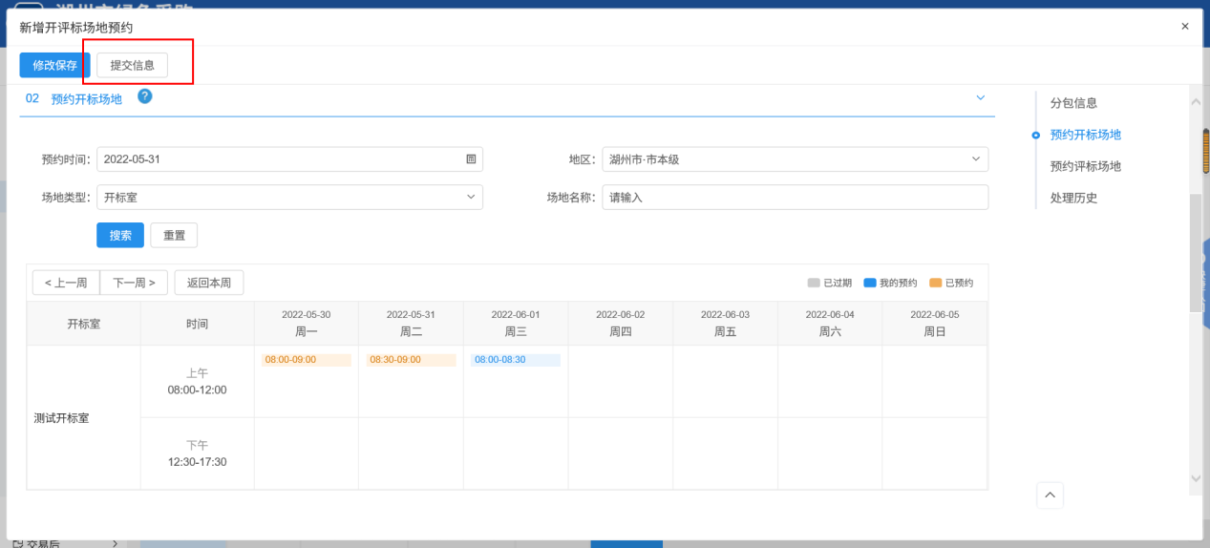

采购文件及公告审核
1、左侧菜单点击 “交易前—采购文件及公告审核”菜单，进入采购文件及公告审核列表页面。如下图：
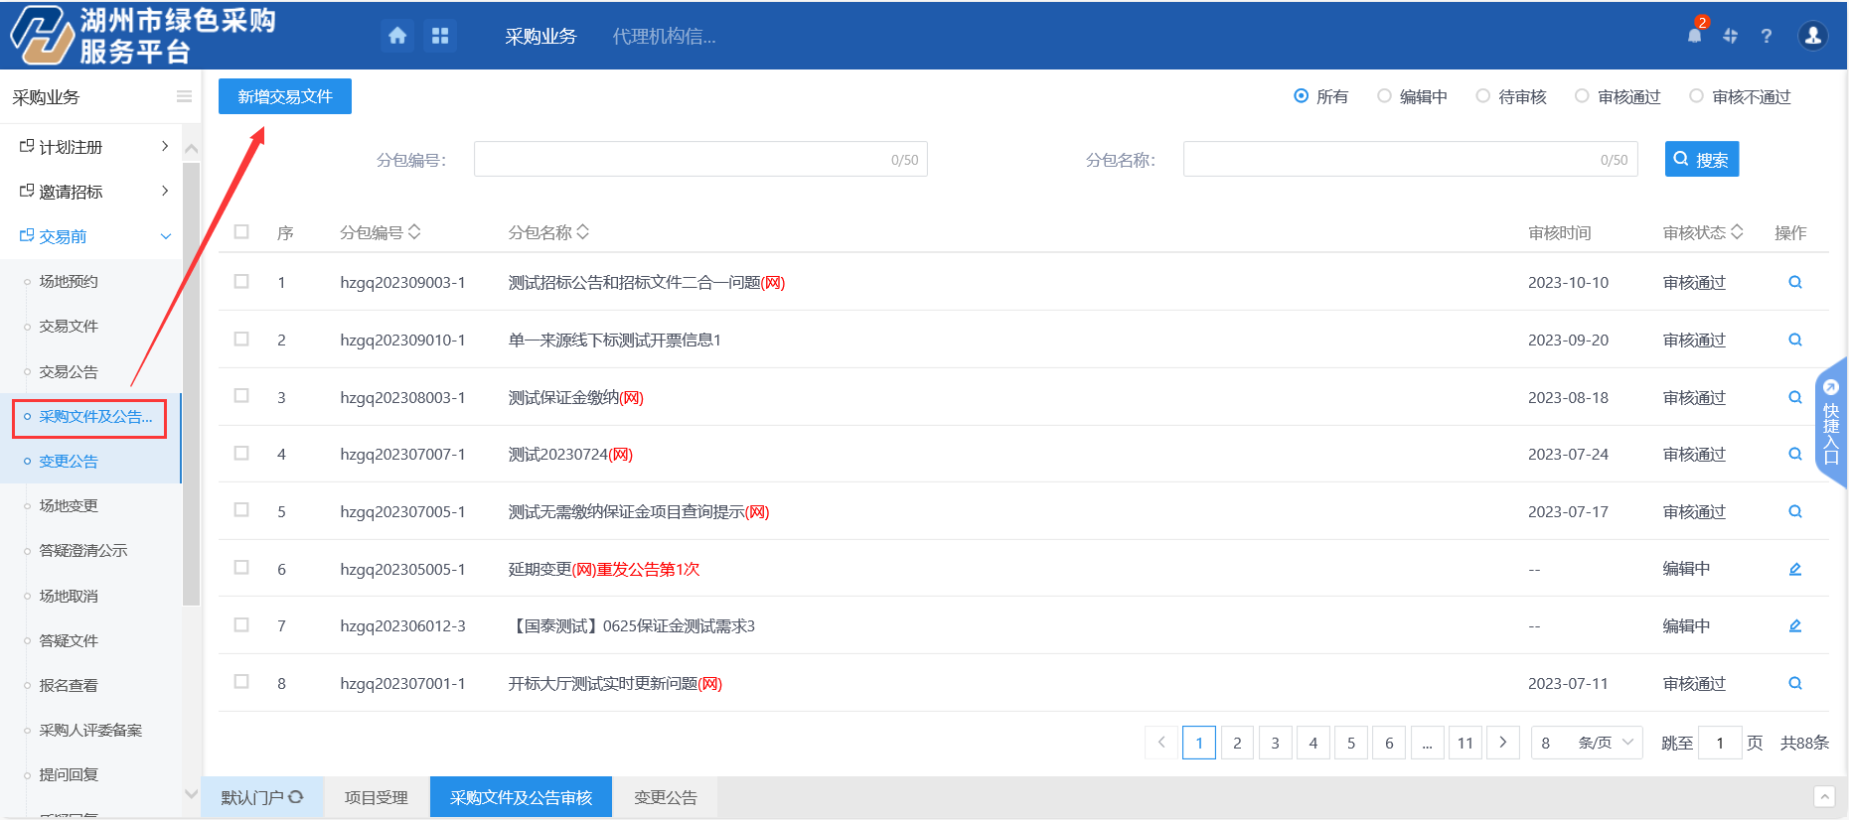
2、点击“新增采购文件及公告审核”按钮进入项目选择页面。如下图：
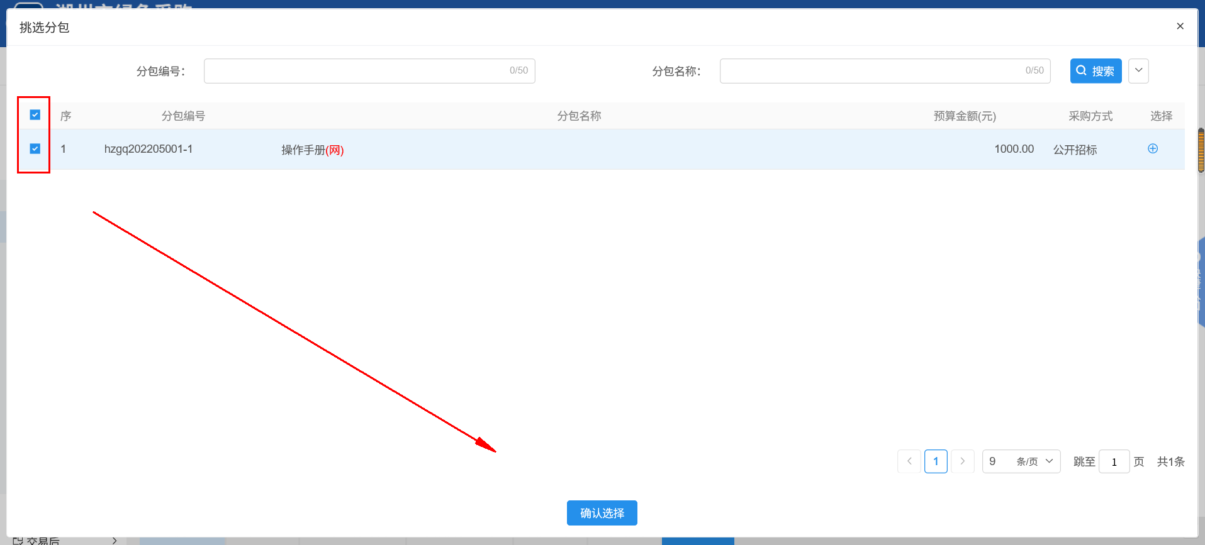
3、选择项目进入交易文件编辑页面，填写03交易文件信息模块，如下图：
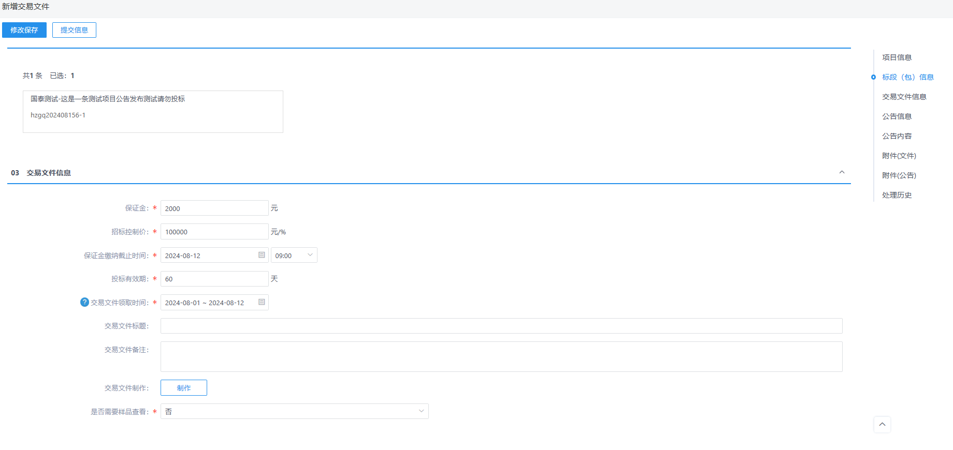

4、04公告信息编辑页面，填写公告基本信息，如下图：
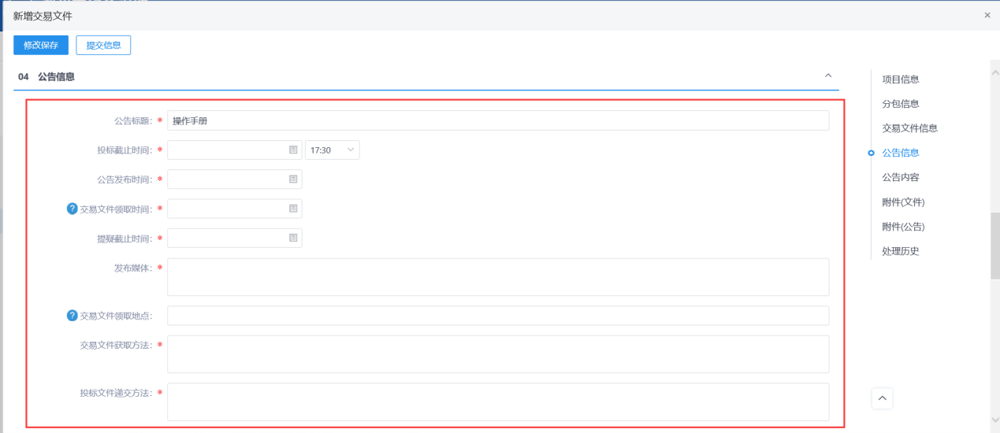
5、页面基本信息字段填写完成后，编辑公告内容正文。如下图：
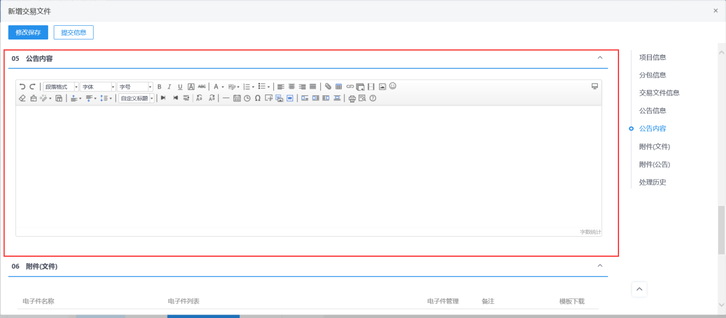
- 填完上述内容，到03交易文件信息，制作交易文件
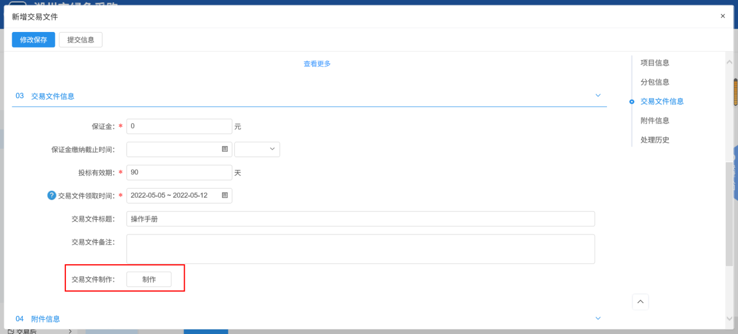
- 选择交易文件范本模板后进入交易文件正文制作页面。如下图：
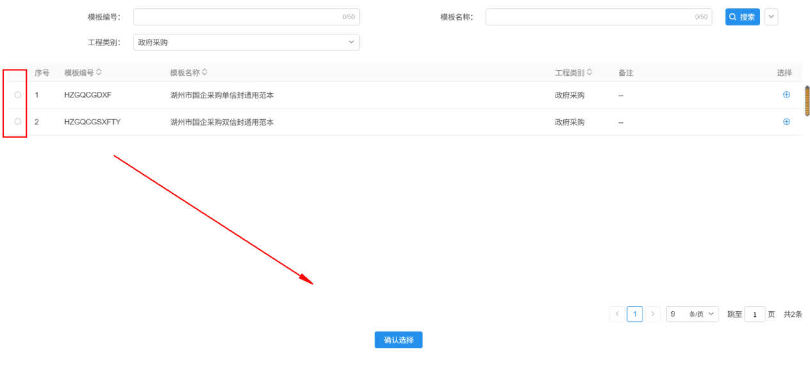
- 招标正文导入菜单点击“上传文件”上传本地招标正文文档。如下图：
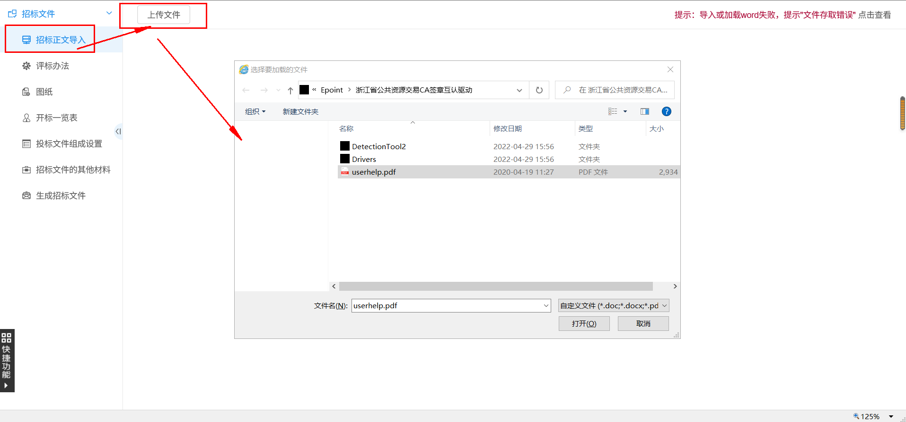
- 评标办法菜单点击“保存”按钮，保存评标办法。如下图：
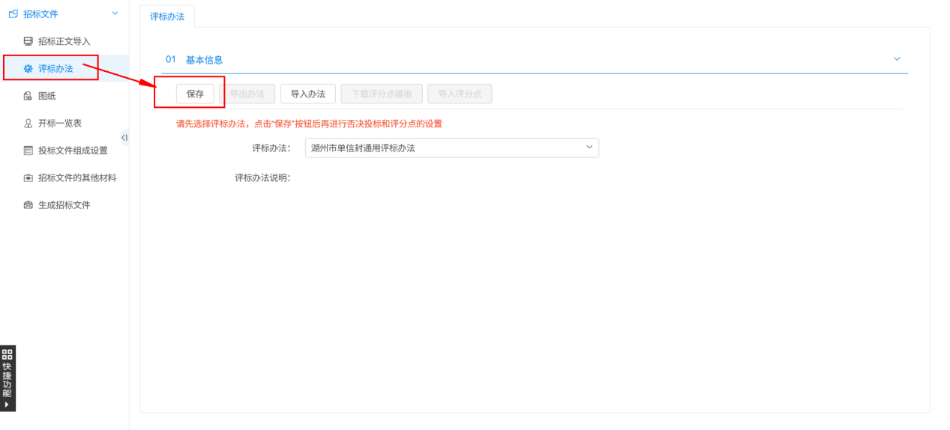
10、权重设置完成点击“保存权重”按钮。如下图：
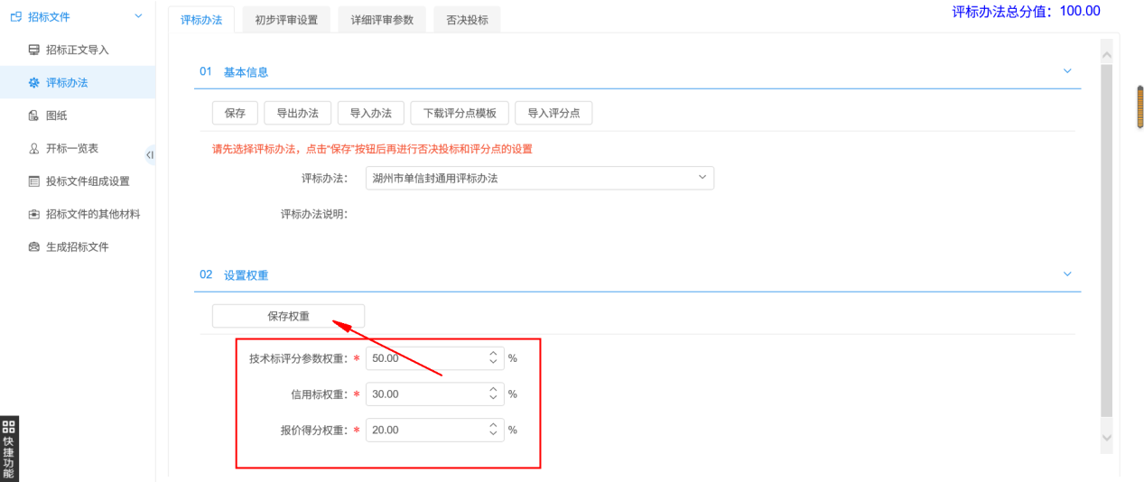
注：权重之和必须为100
- 进入初步评审、详细评审参数、否决投标页签，点击“新增评分点”分别设置各评分模块的评分点。如下图：
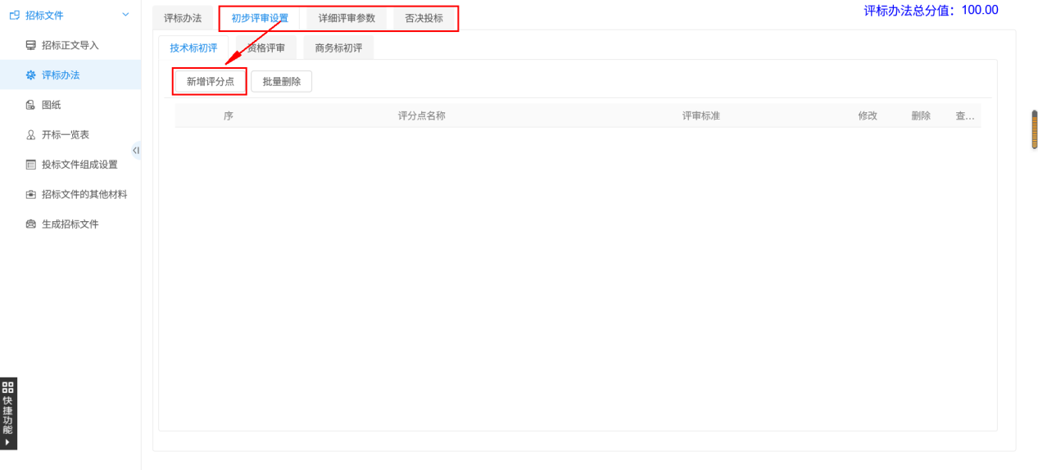
- 新增评分点页面输入评分点信息后，点击保存。如下图：
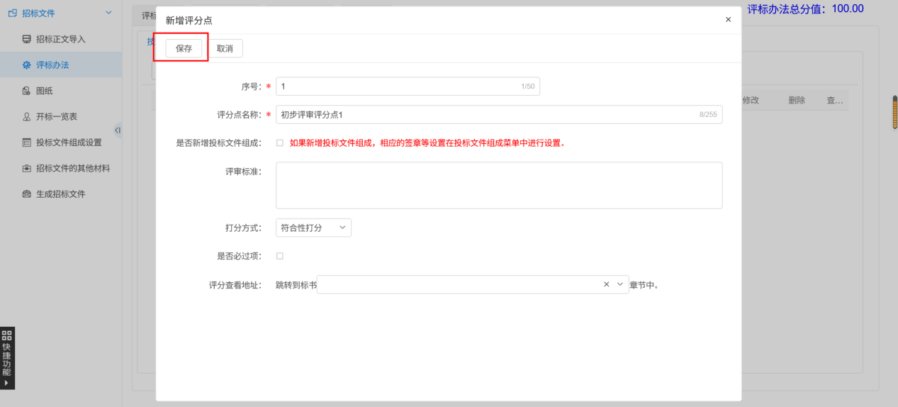
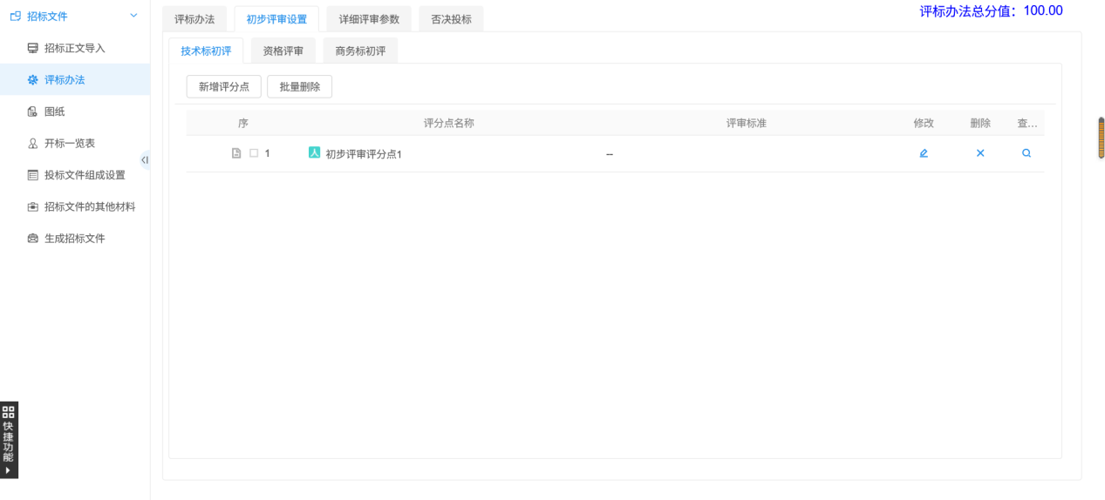
注：①评分点新增完成后支持修改、删除、选择评分点批量删除等功能。
- 点击图纸菜单进入图纸页面，点击“上传”按钮上传本地图纸文件。如下图：
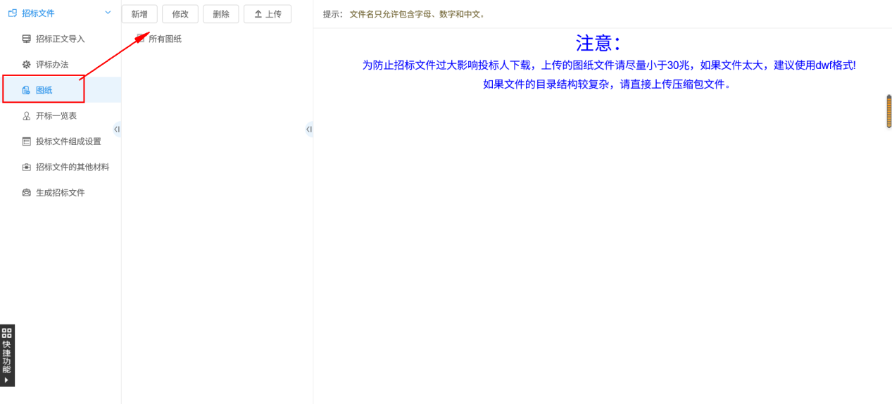
注：①新增支持新增图纸文件目录，进入目录后可上传详细的本地图纸文件；
②修改支持修改已上传的图纸文件；
③删除支持删除已上传的图纸文件；
④为防止招标文件过大影响投标人下载，上传的图纸文件请尽量小于30兆，如果文件太大，建议使用dwf格式!
⑤如果文件的目录结构较复杂，请直接上传压缩包文件。
- 点击开标一览表菜单进入开标一览表设置页面，点击“新增信息”按钮编辑开标一览表内容。如下图：
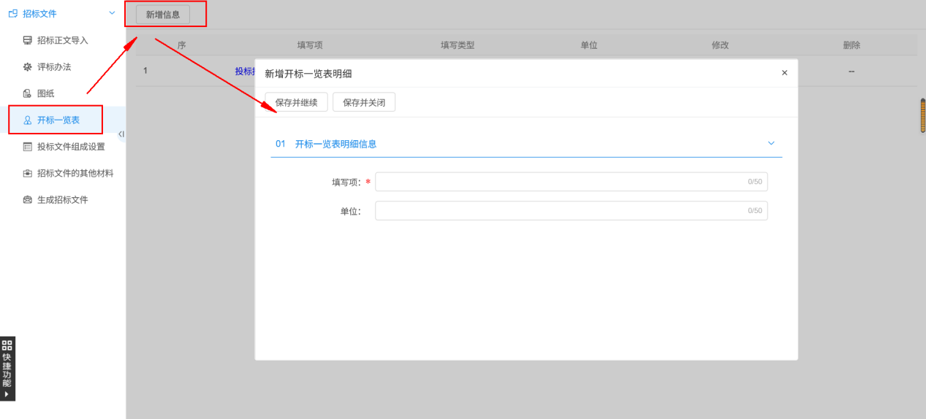
- 点击投标文件组成设置菜单进入页面，设置投标文件组成部分。如下图：
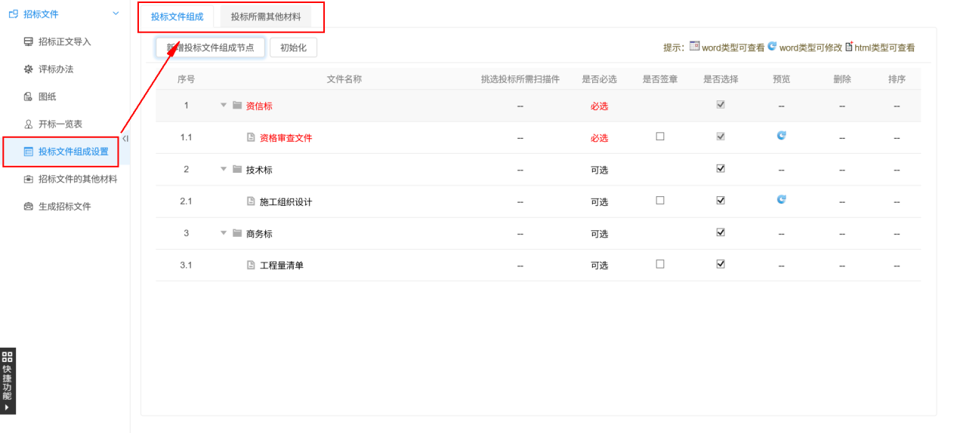
注：①投标文件组成页签点击“新增投标文件组成节点”按钮新增投标文件组成节点；
②点击“初始化”可恢复投标文件组成设置为基础模板设置；
③投标所需其他材料页签点击“新增其他材料”按钮可新增本项目需要投标的其他材料内容。
- 点击招标文件的其他材料菜单进入页面，点击“上传”按钮上传招标文件的其他材料。如下图：、
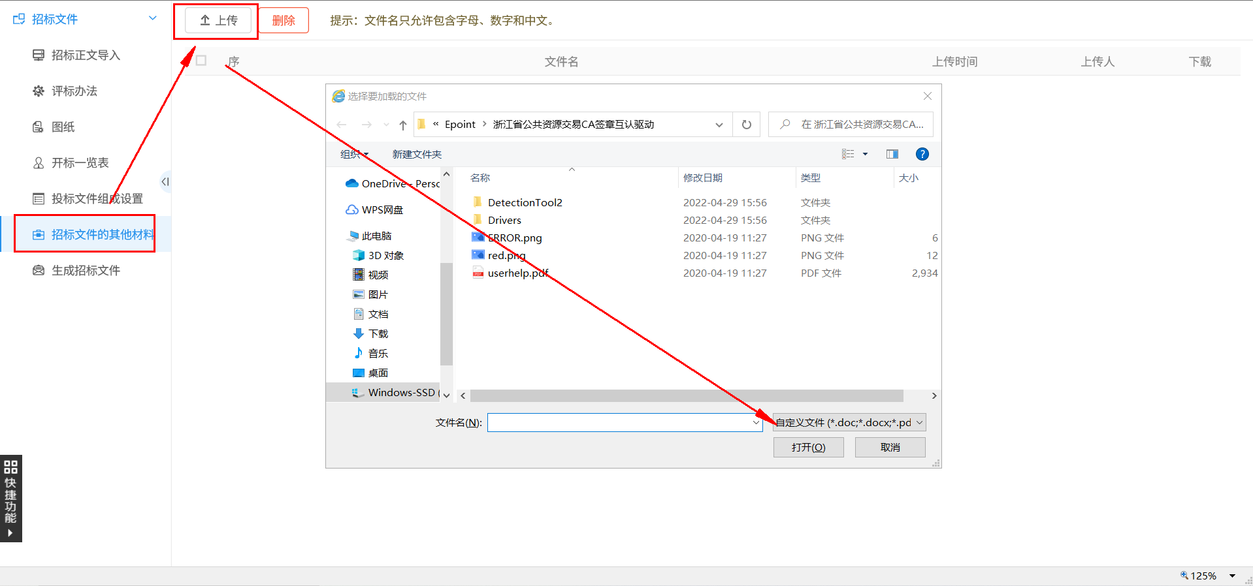
- 点击生成招标文件菜单进入招标文件生成页面，点击“盖章”按钮，进入签章环节；选择“插入CA锁”方式签章。如下图：
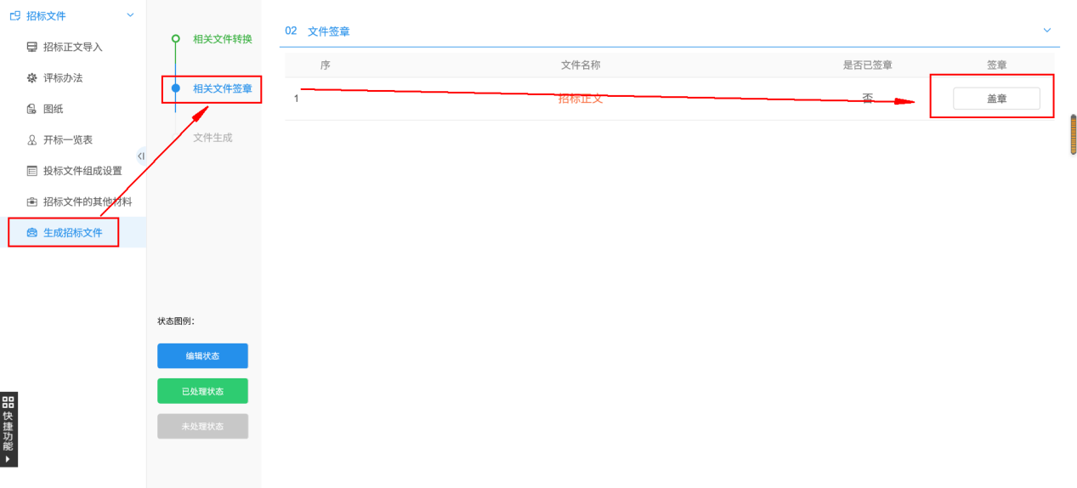
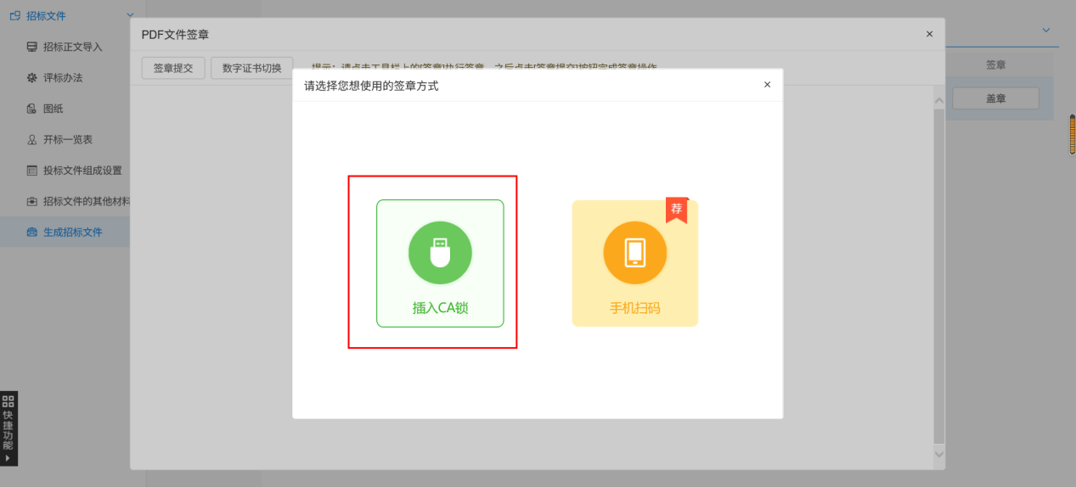
- 点击“本地盖章”按钮选择签章方式，签章完成后点击“签章提交”按钮。如下图：
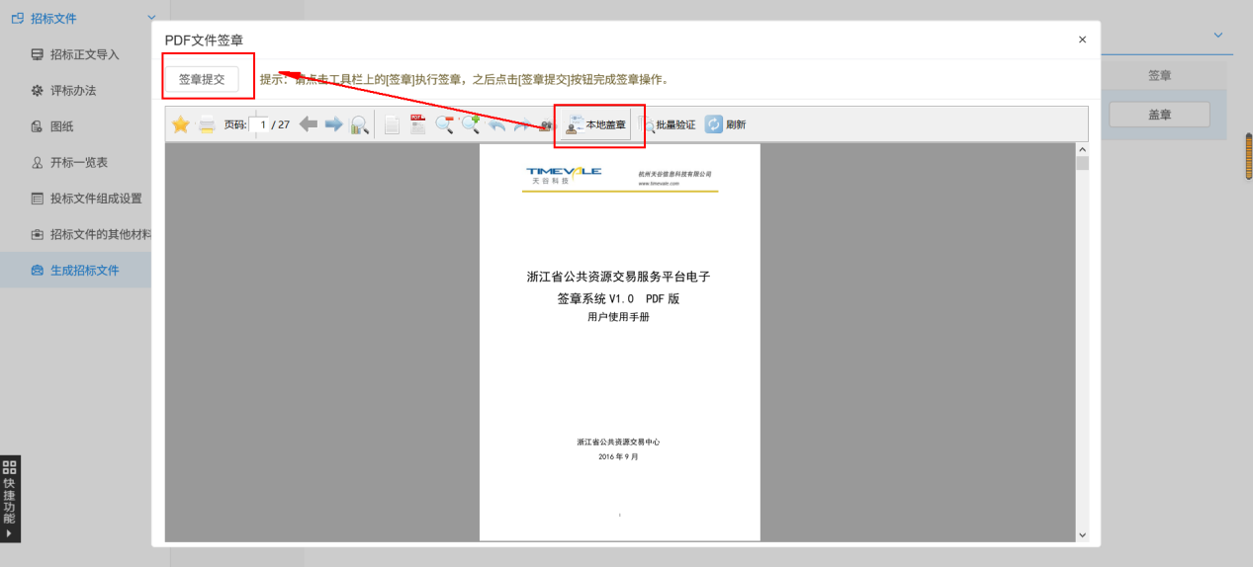
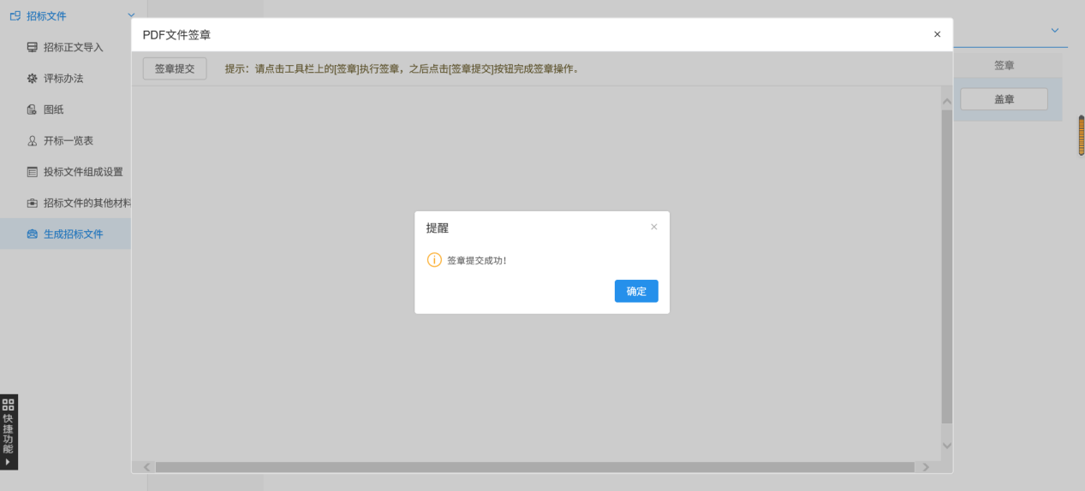
- 签章完成点击“生成”按钮，选择“插入CA”锁生成招标文件。如下图：
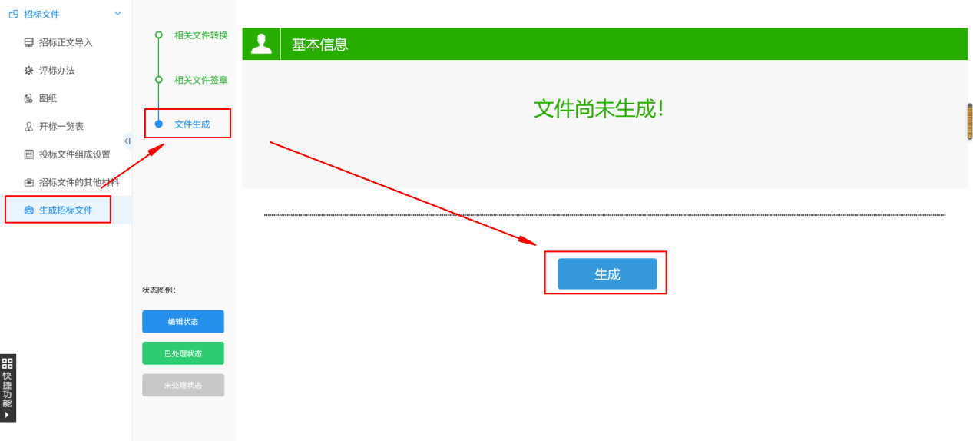
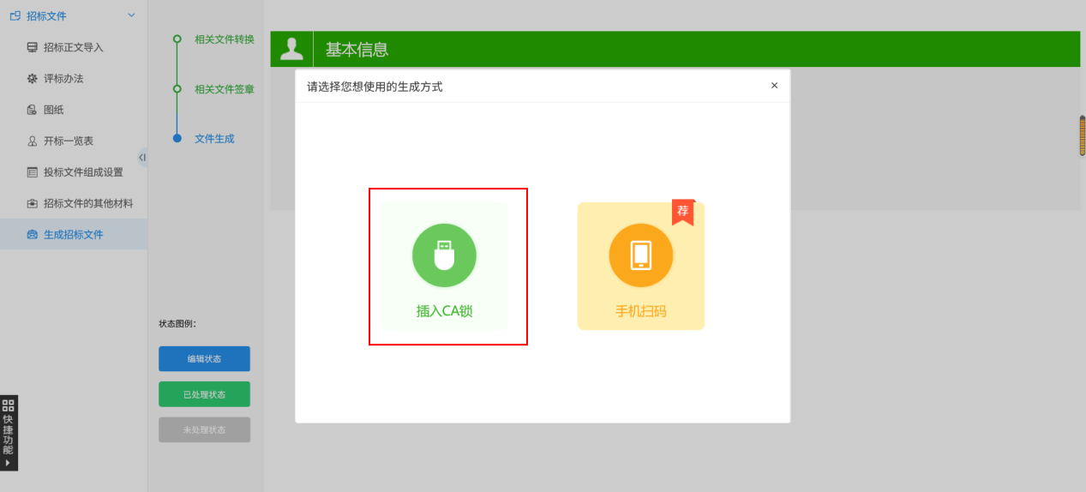
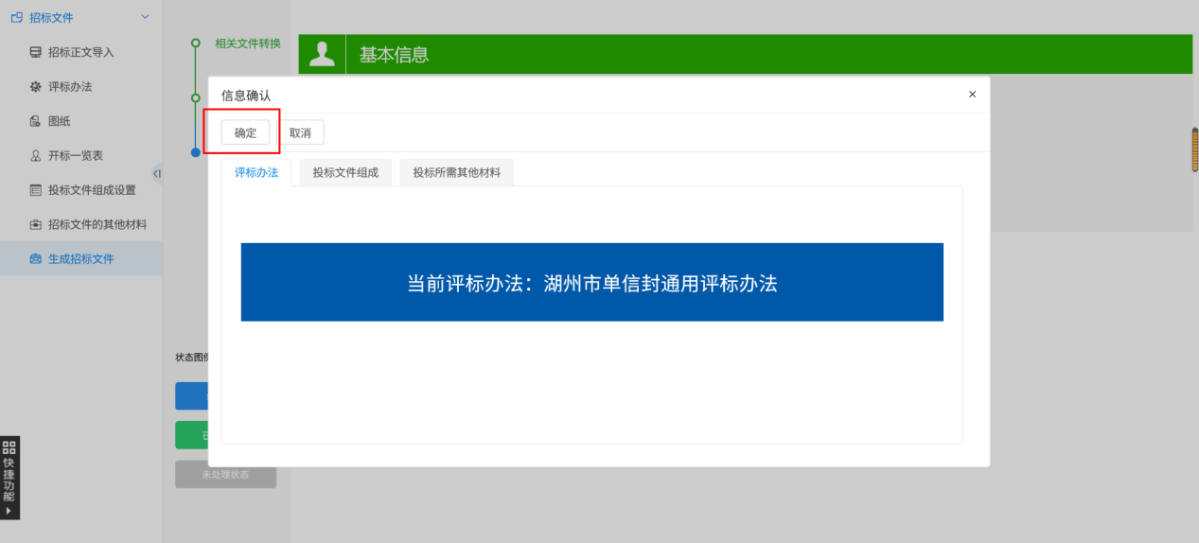
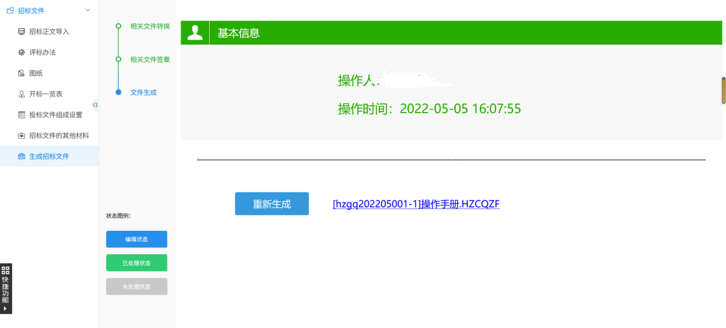
20、06附件（文件）如果该项目是非电子标不用选择模板制作招标文件，直接在该处上传采购文件（word）即可，如下图所示：
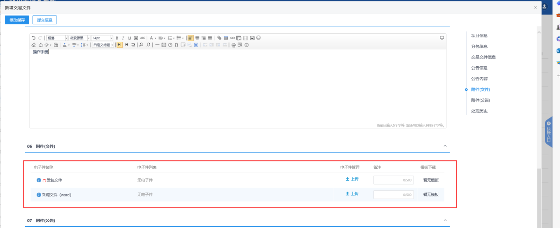
21、07附件（公告），点击交易公告的“点击签章”按钮，弹出“交易公告”页面，如下图：

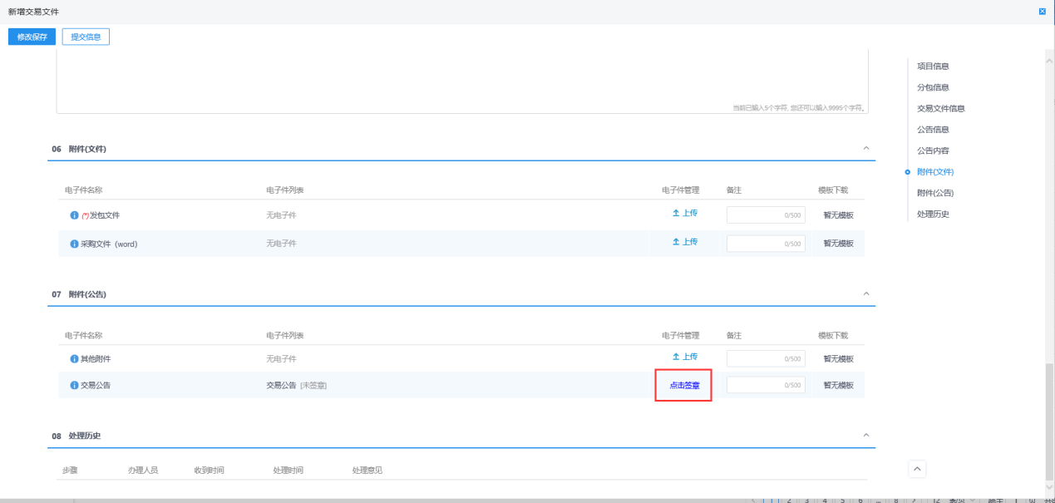
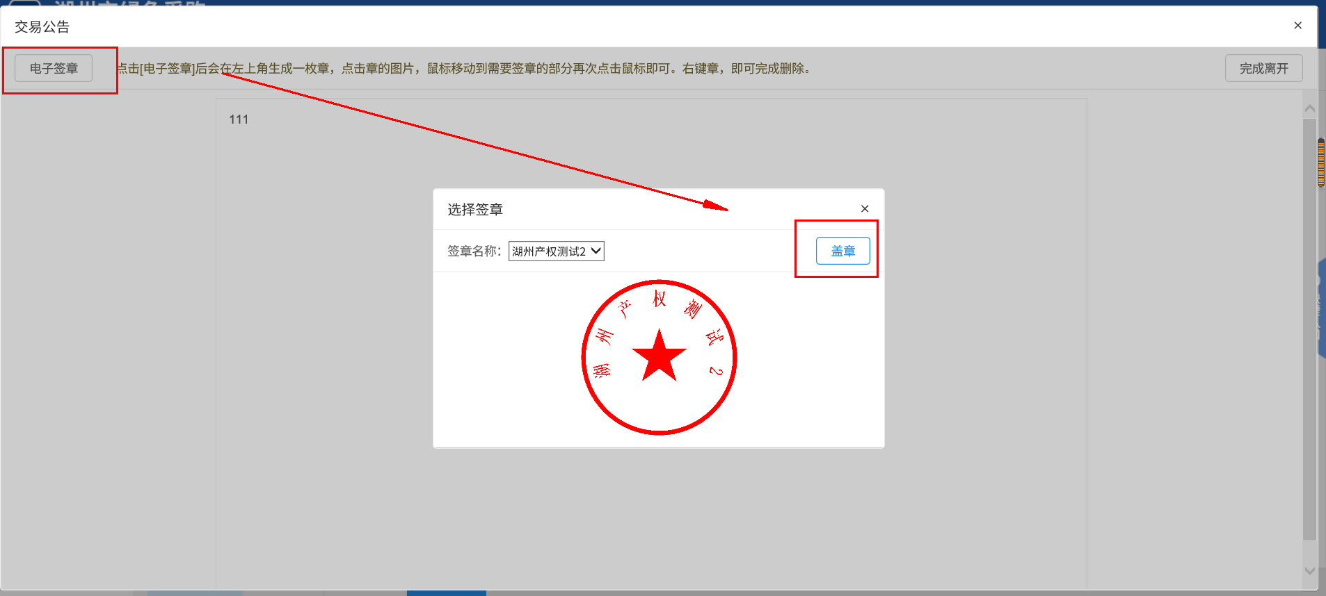

22、填写完信息，点击“提交信息”按钮，弹出意见框，输入意见后，点击“确认提交”提交招标办备案，如下图：
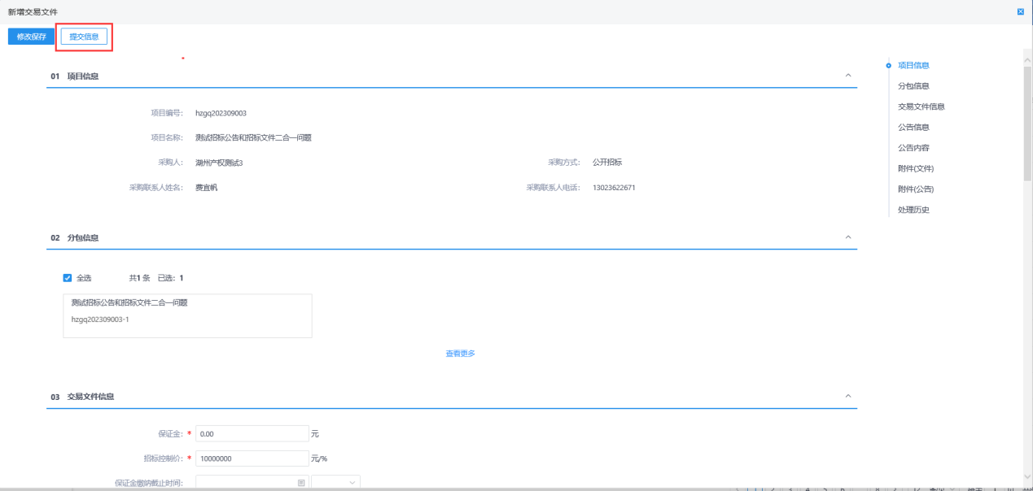

采购文件及公告审核（采购人审核）
- 采购人端在“采购业务”菜单栏下，点击“采购文件及公告审核”菜单，状态选择“待审核”，找到需要审核的项目点击操作，如下图所示：
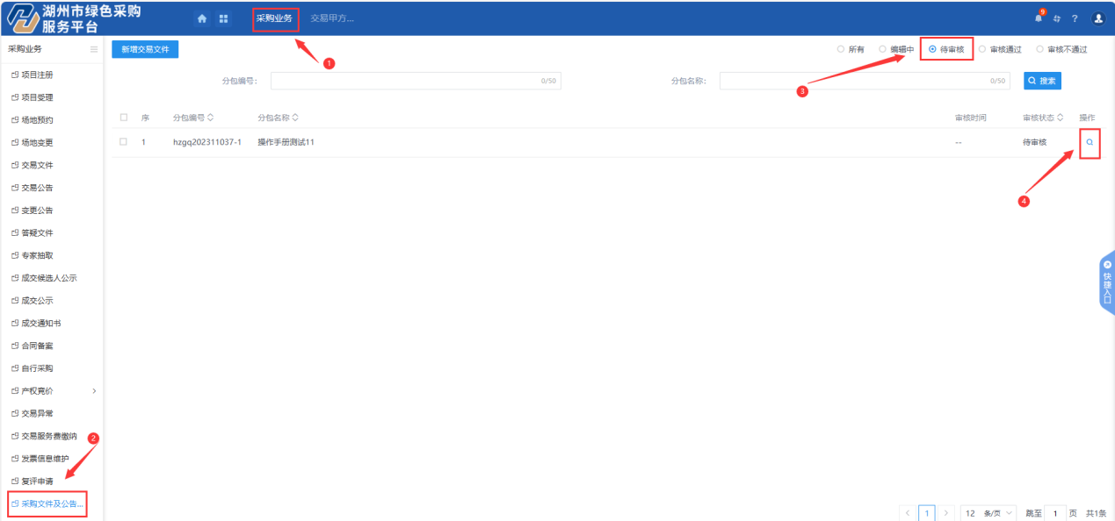
- 点击“操作”按钮后，可查看该项目内容，左上角有审核按钮，如下图所示
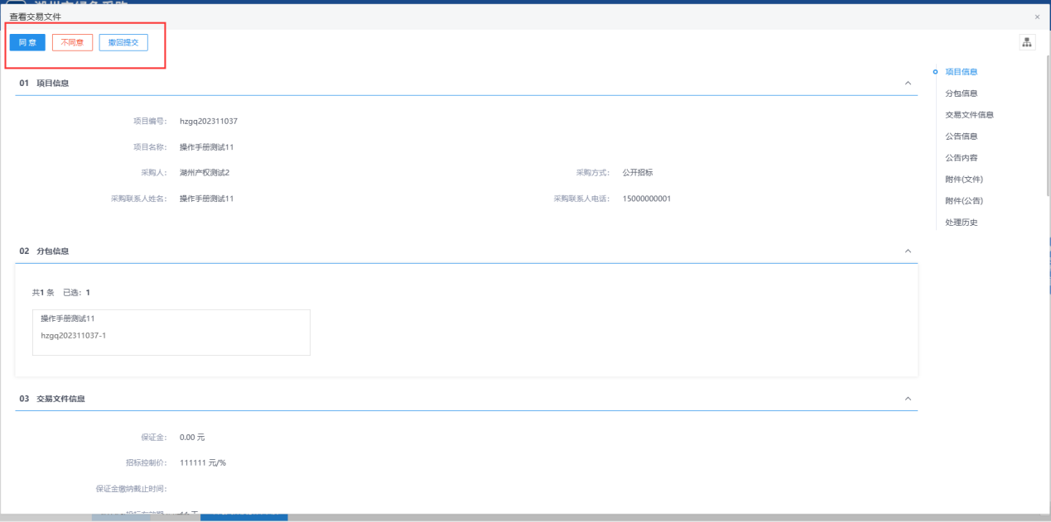

变更公告
1、左侧菜单点击 “交易前—变更公告”菜单，进入交易文件列表页面。如下图：
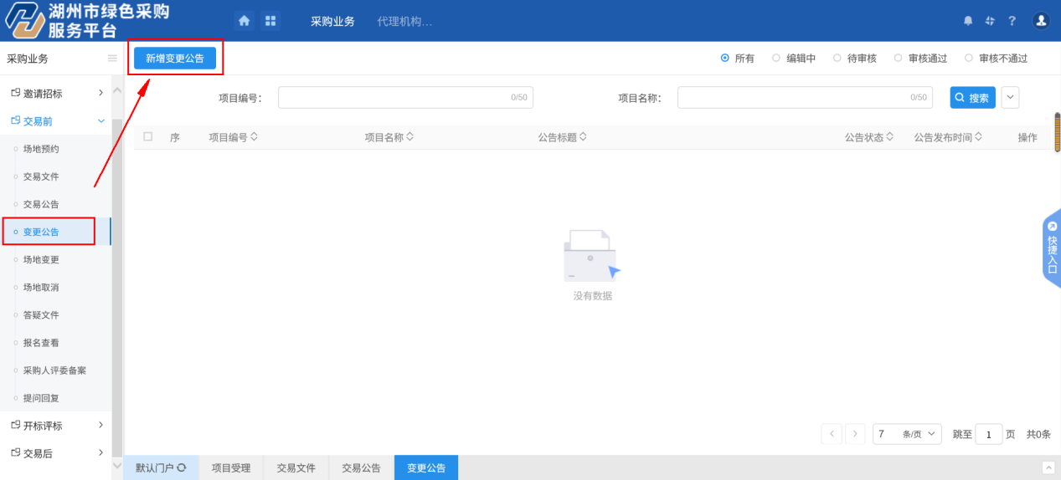
2、点击“新增变更公告”按钮进入项目选择页面。如下图：
3、选择项目进入变更公告编辑页面，填写公告变更信息，如下图：
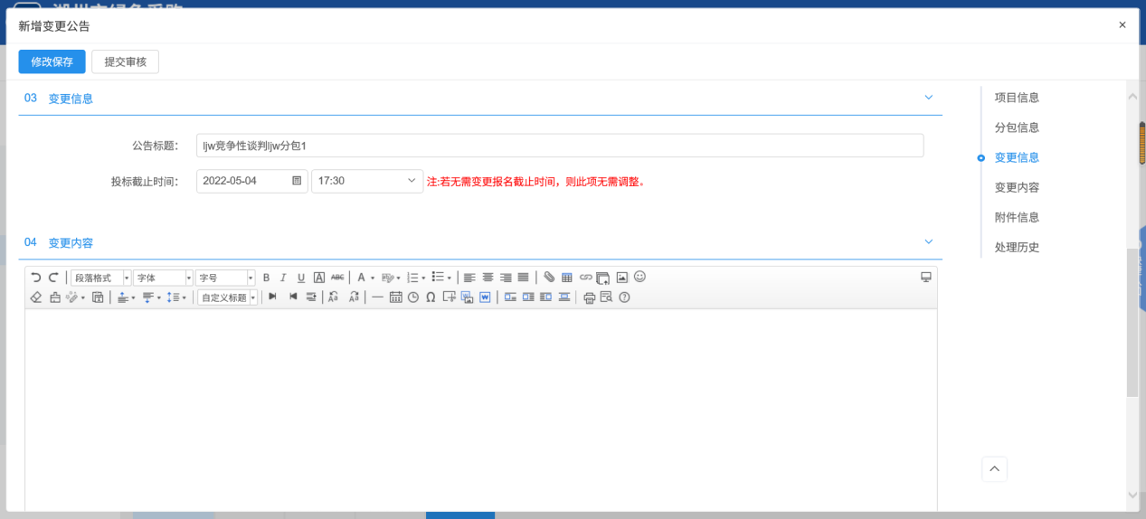
4、05附件信息栏变更公告签章，如下图所示：
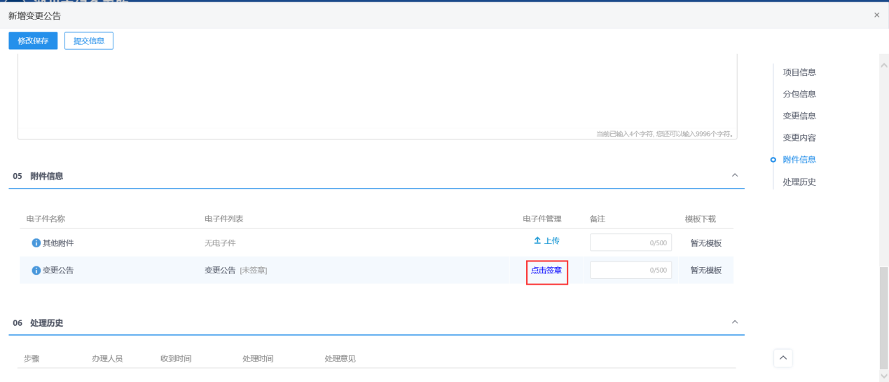
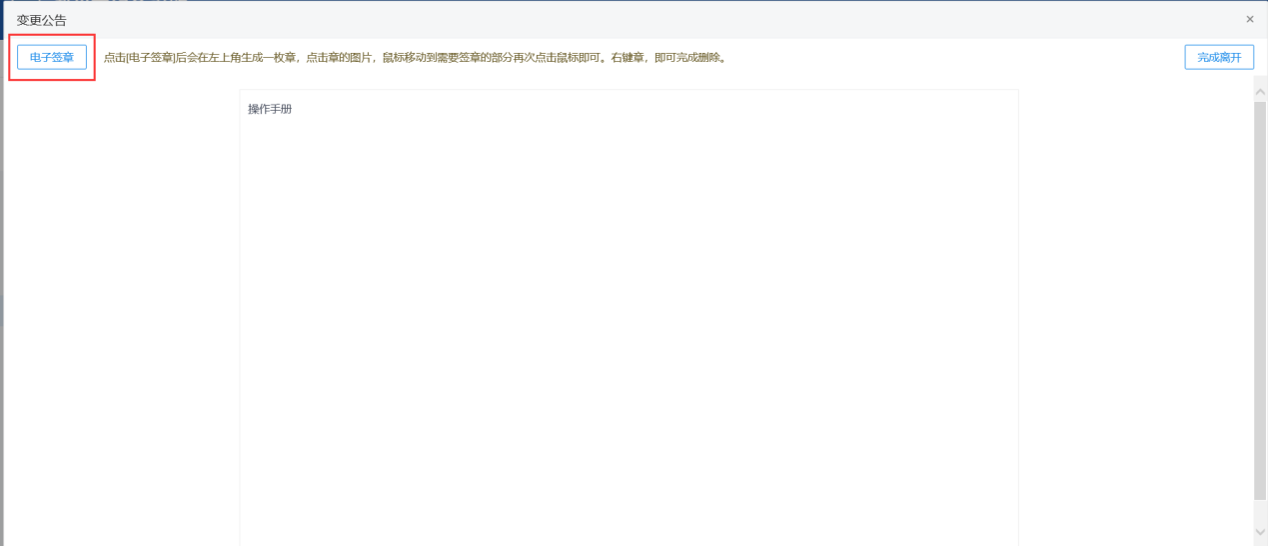
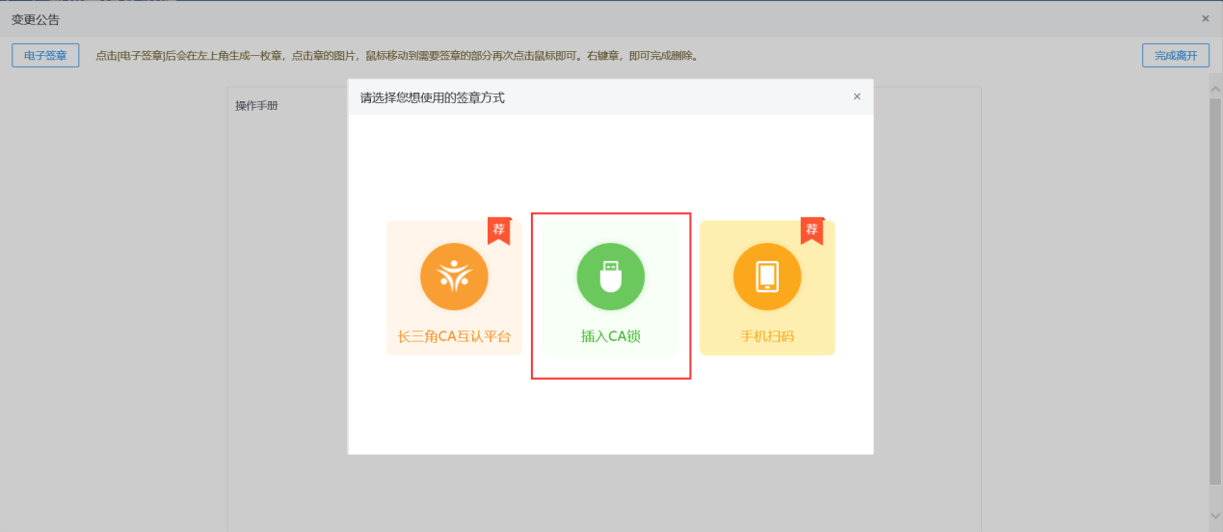
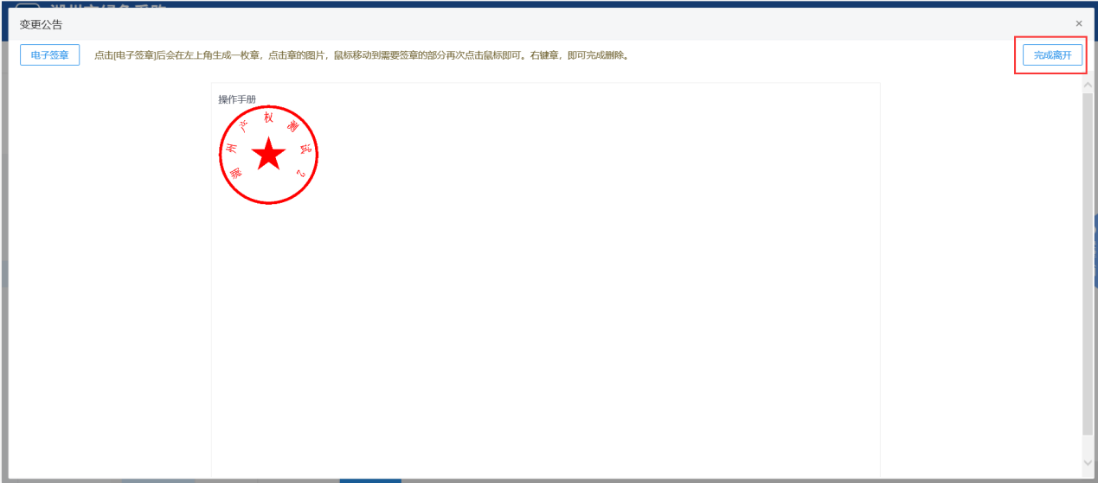
5、填写完信息，点击“提交信息”按钮，弹出意见框，输入意见后，点击“确认提交”提交招标办备案，如下图：
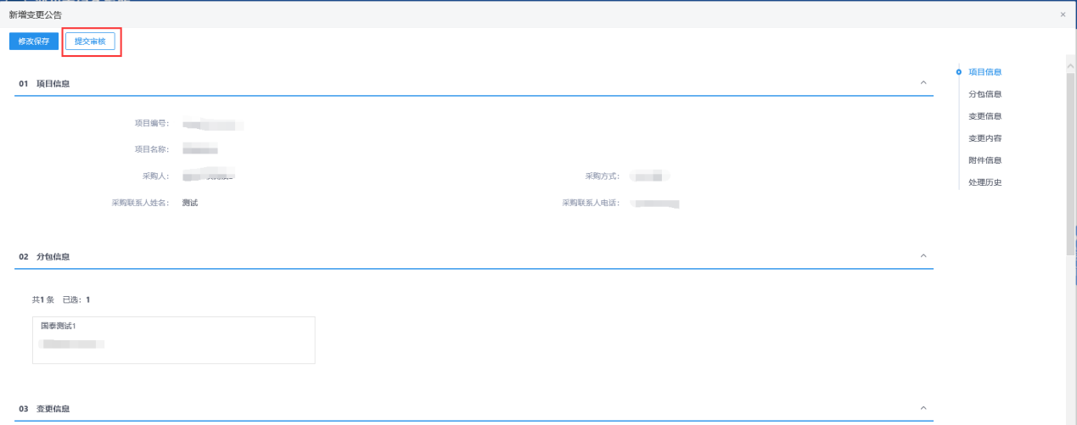

变更公告（采购人审核）
  - 采购人端在“采购业务”菜单栏下，点击“变更公告”菜单，状态选择“待审核”，找到需要审核的项目点击操作，如下图所示：
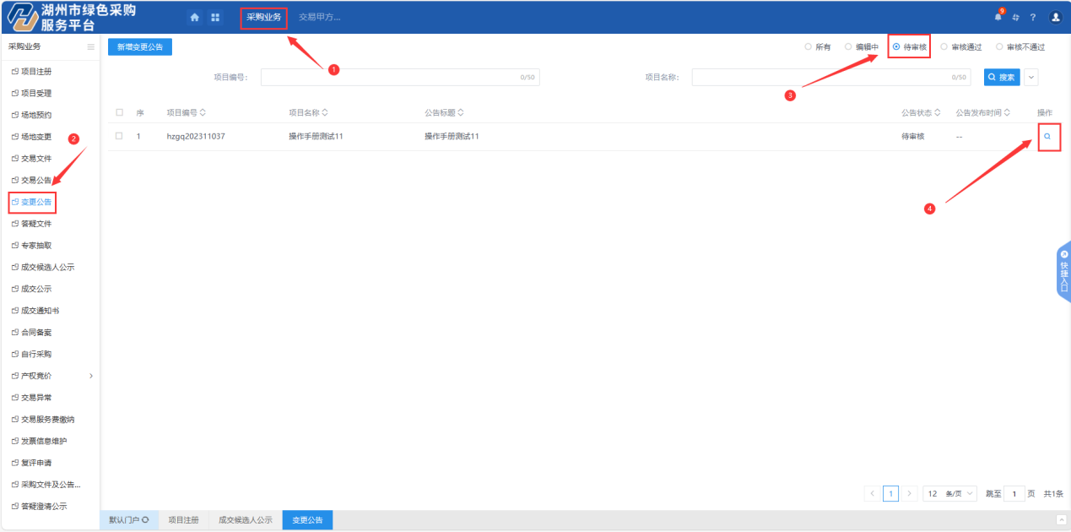
  - 点击“操作”按钮后，可查看该项目内容，左上角有审核按钮，如下图所示
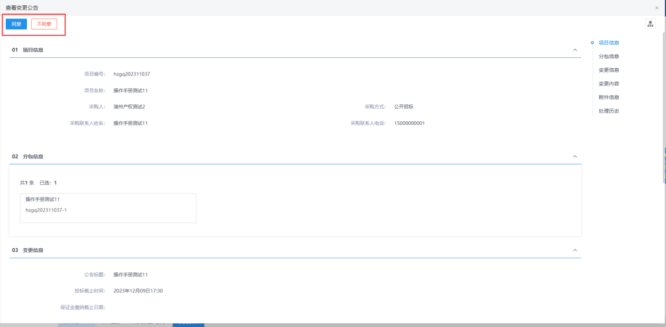

场地变更
1、左侧菜单点击 “交易前—场地变更”菜单，进入场地预约变更列表页面。如下图：
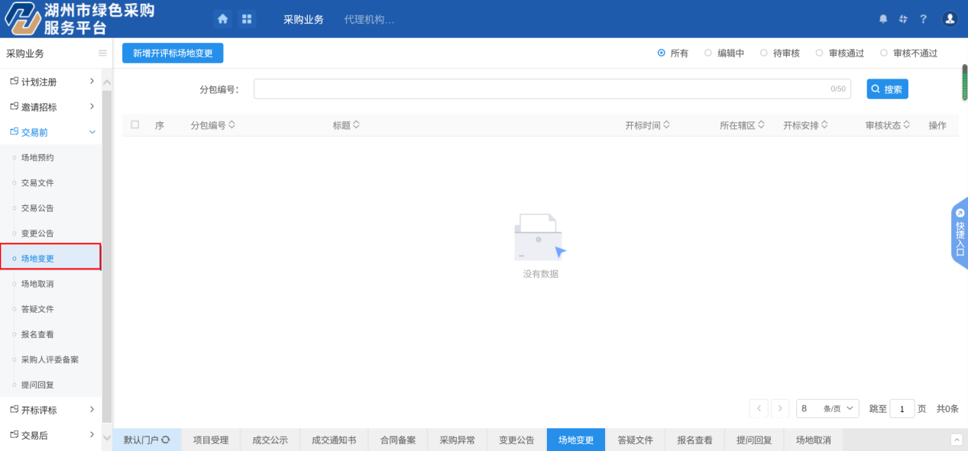
2、点击“新增场地变更”按钮进入项目选择页面。如下图：
3、选择项目进入开评标场地变更页面，选择开标时间、开标场地。如下图：
- 选择完信息，点击“提交信息”按钮，弹出意见框，输入意见后，点击“确认提交”提交招标办备案，如下图：
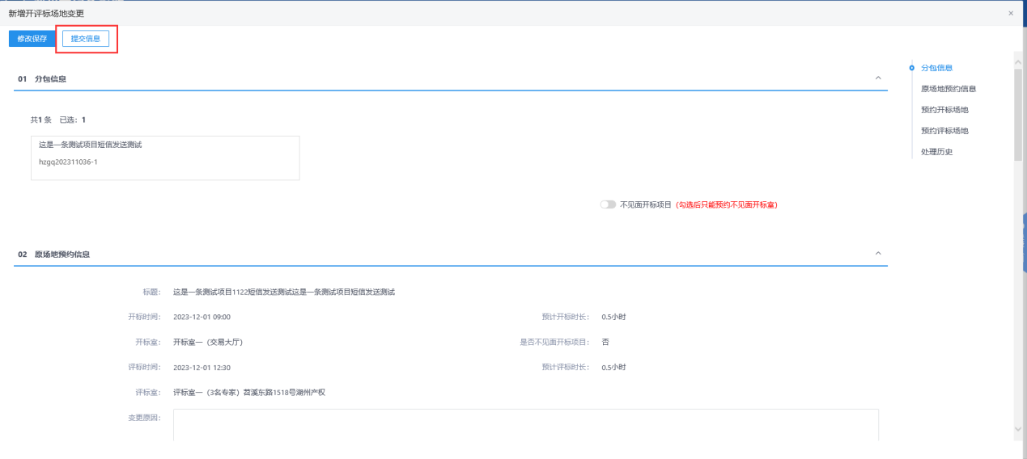

答疑澄清公示
- 点击左侧”答疑澄清公示“，进入答疑澄清澄清公示列表页面，如下图
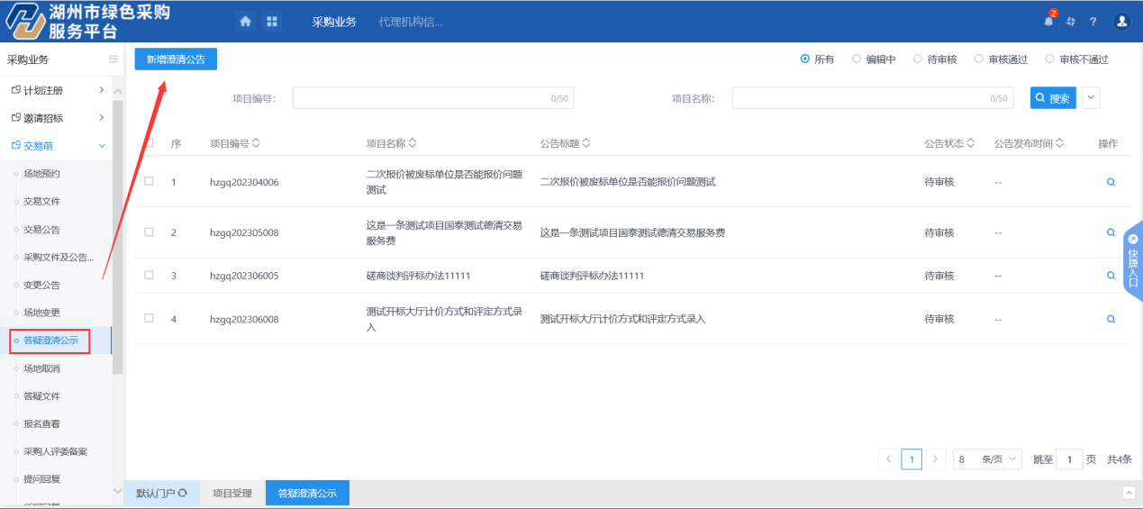
- 点击”新增澄清公告“按钮进入项目挑选页面，挑选项目进入答疑澄清公告编辑页面，如下图：
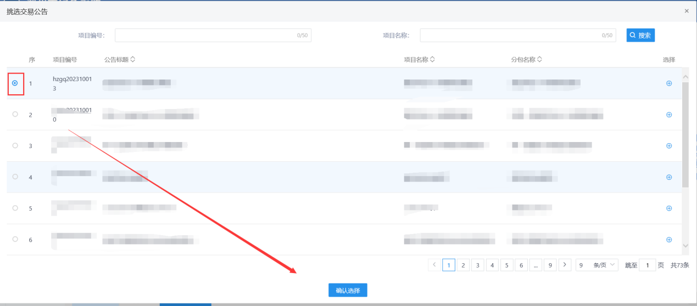
- 03澄清信息-公告标题编辑，如下图所示：
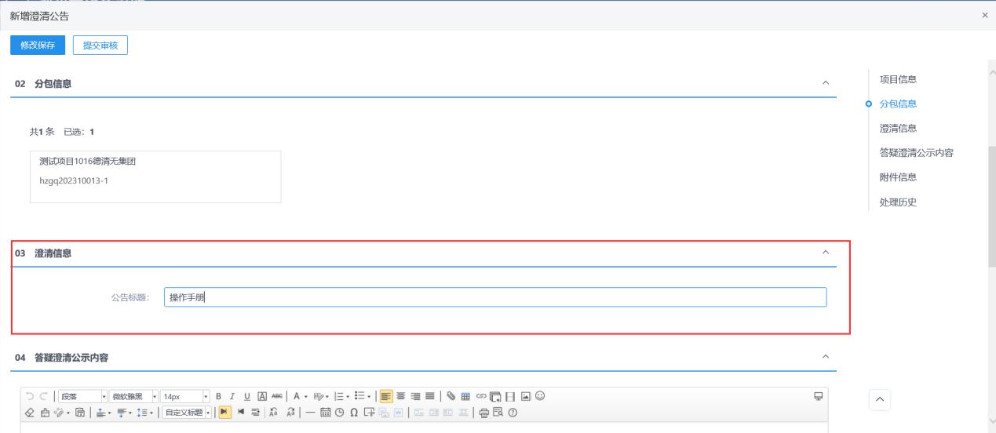
4、04答疑澄清公式内容编辑，如下图所示：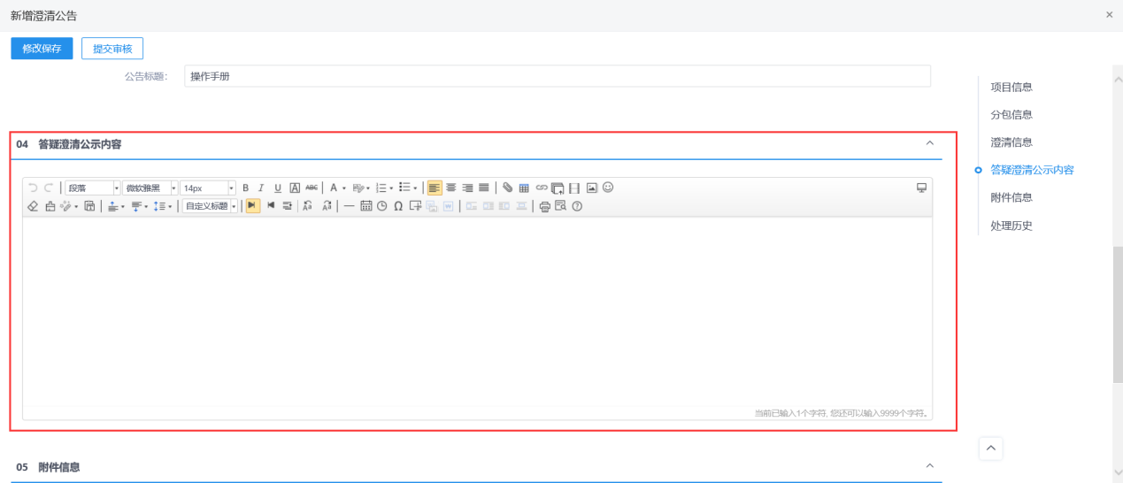
5、 05附件信息栏上传相应附件并点击“点击生成”签章，如下图：
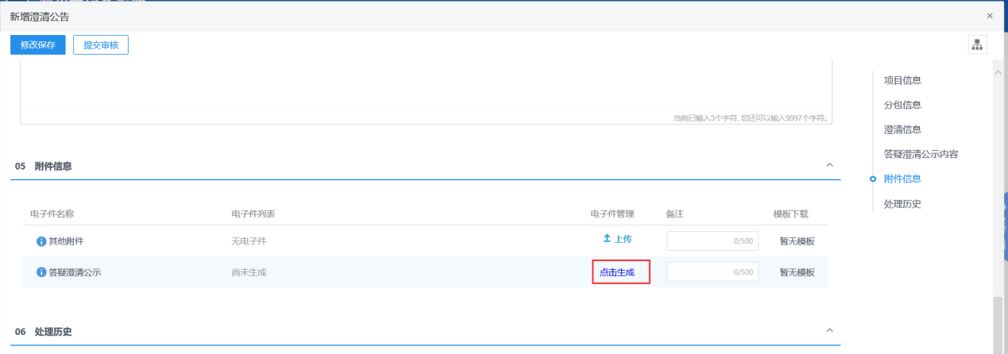
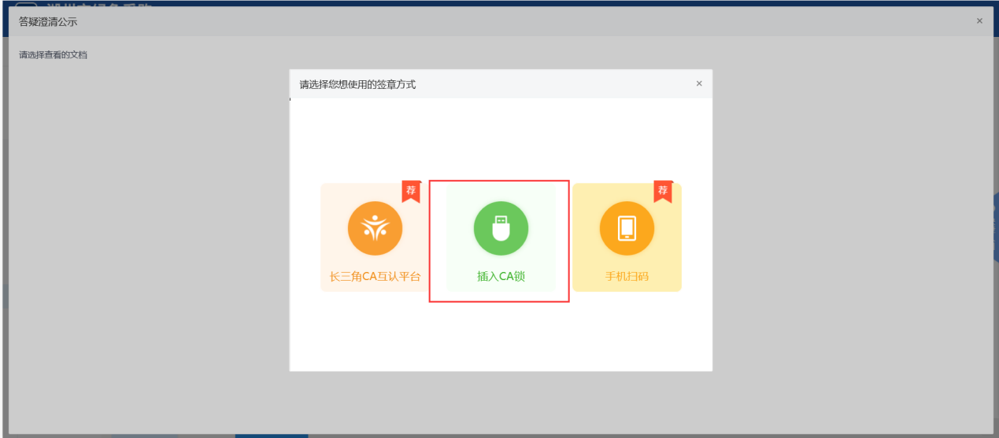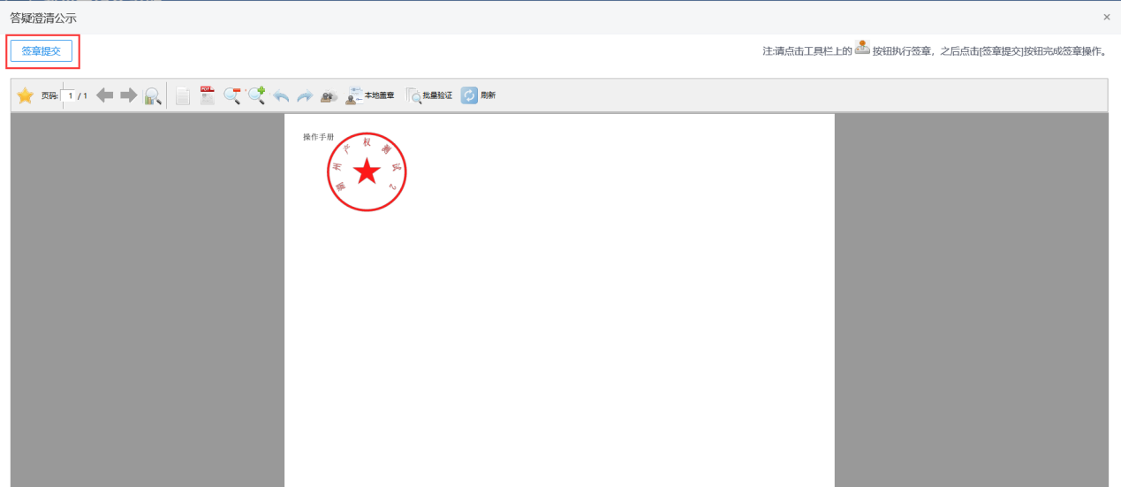
6、填写完信息，点击“提交信息”按钮，弹出意见框，输入意见后，点击“确认提交”提交招标办备案，如下图：
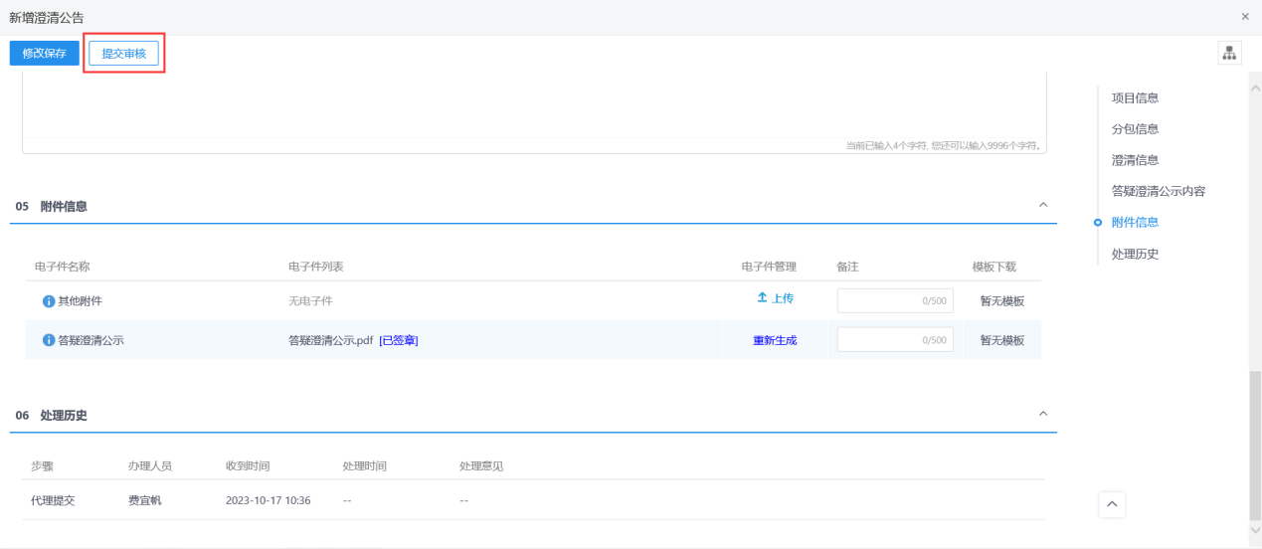

答疑澄清公示（采购人审核）
1、采购人端在“采购业务”菜单栏下，点击“答疑澄清公示”菜单，状态选择“待审核”，找到需要审核的项目点击操作，如下图所示：
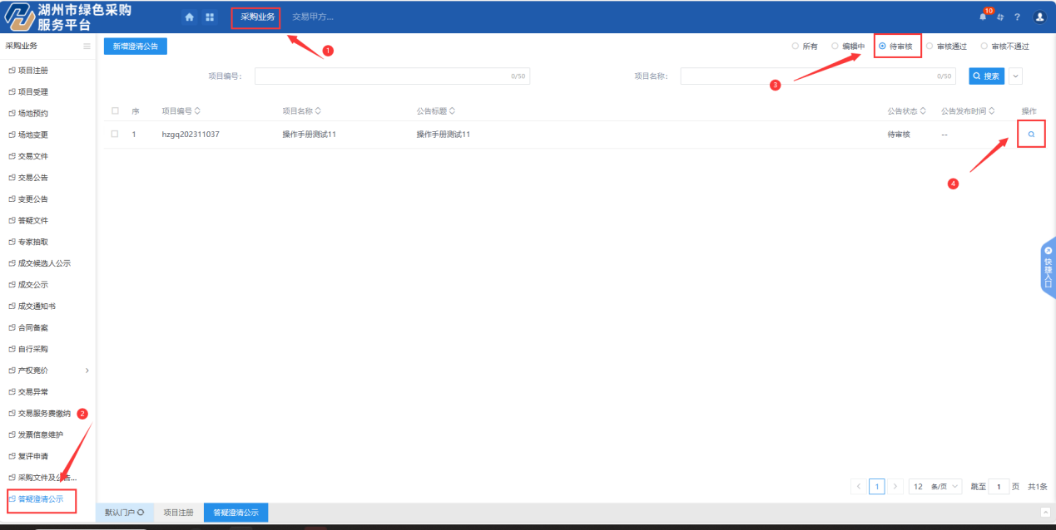
2、点击“操作”按钮后，可查看该项目内容，左上角有审核按钮，如下图所示
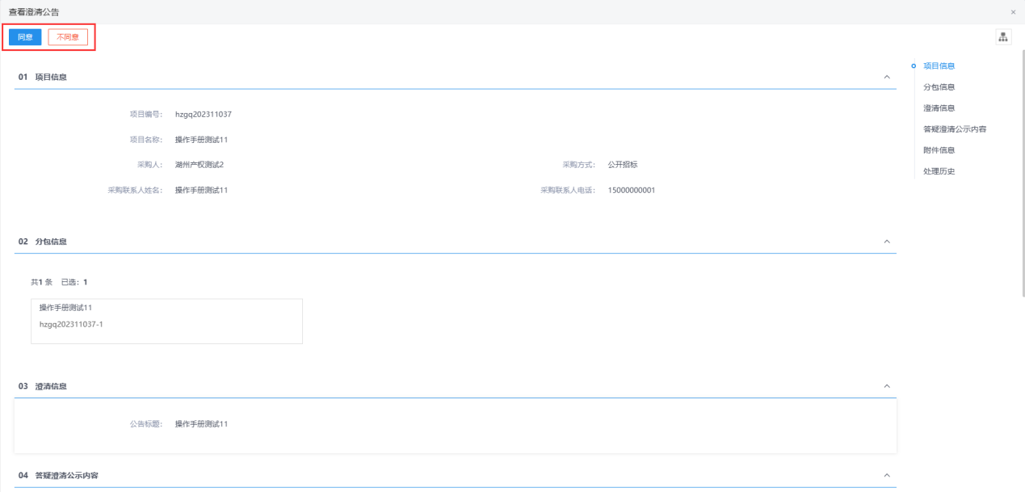

答疑澄清文件
1、点击左侧”答疑文件“，进入答疑澄清文件列表页面，如下图：
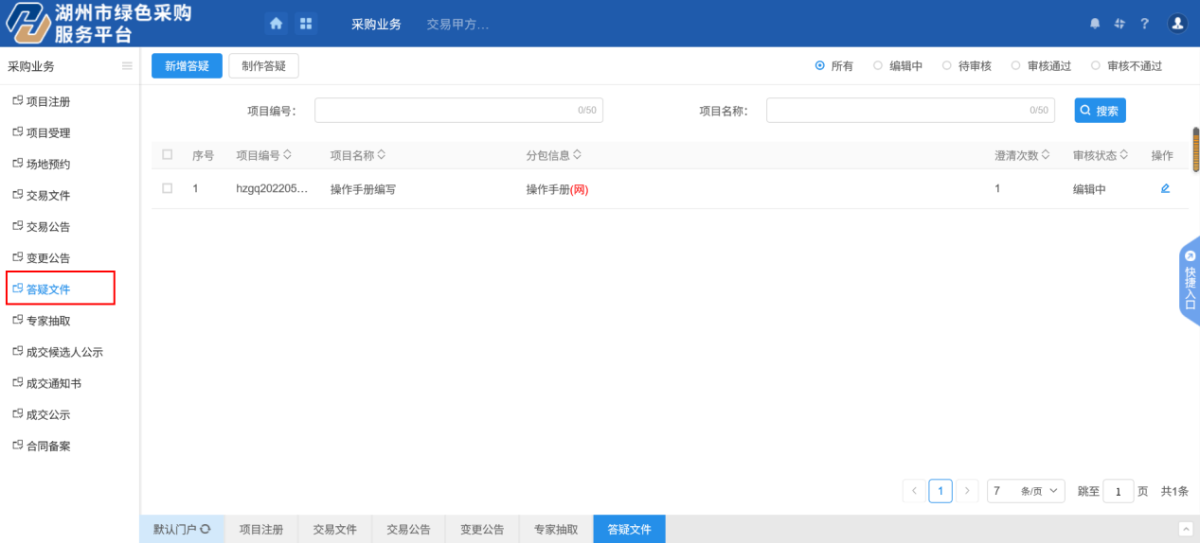
- 点击”新增答疑“按钮进入项目挑选页面，挑选项目进入答疑文件编辑页面，如下图：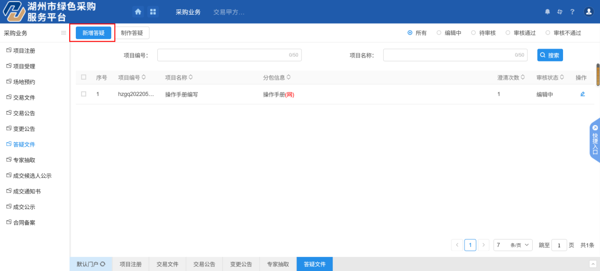
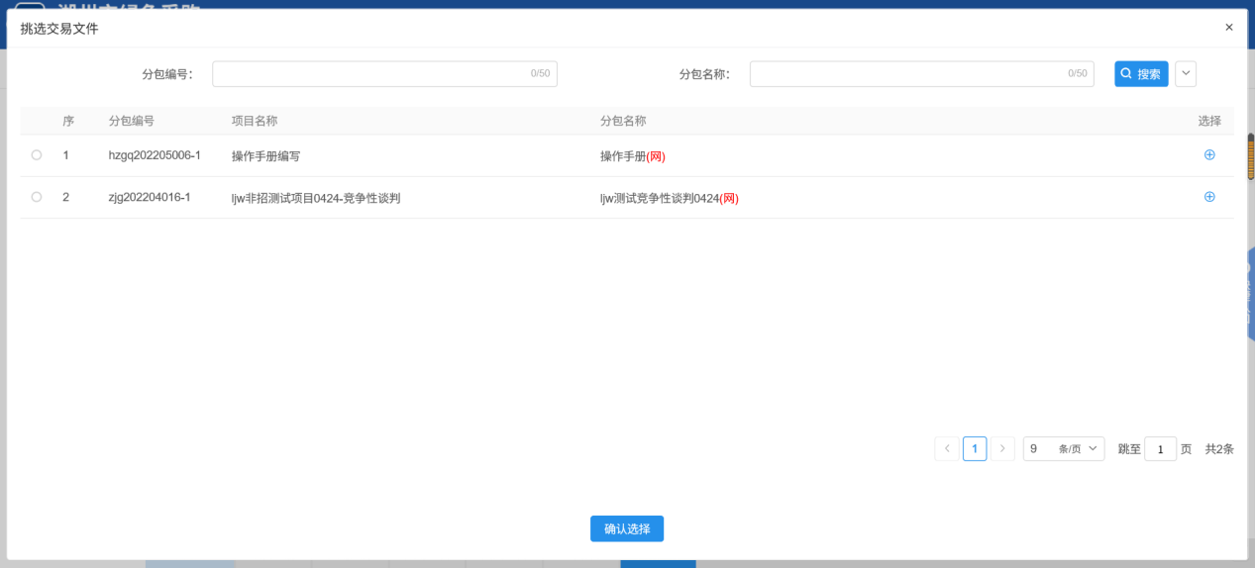
- 编辑03答疑信息模块，如下图：
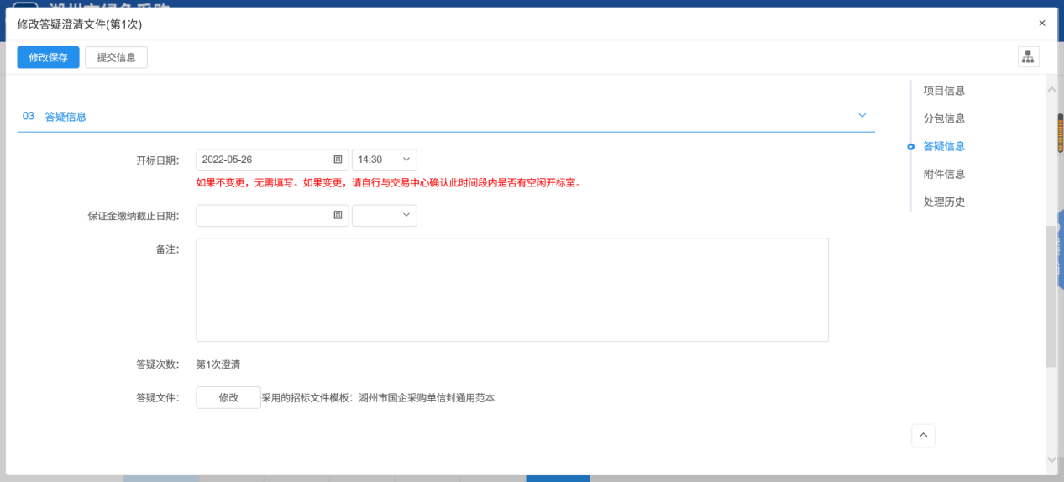
注：
①开标时间只能往后变更，无法往前变更。
②答疑文件非必须制作。
③答疑文件可多次发布，每次发布系统标识“第x次澄清”。
- 点击”修改“进入答疑文件制作页面，制作流程参考交易文件制作；
- 点击”提交信息“按钮弹出意见栏目，意见栏内输入意见后点击”确认提交，提交至中心审核；如下图：
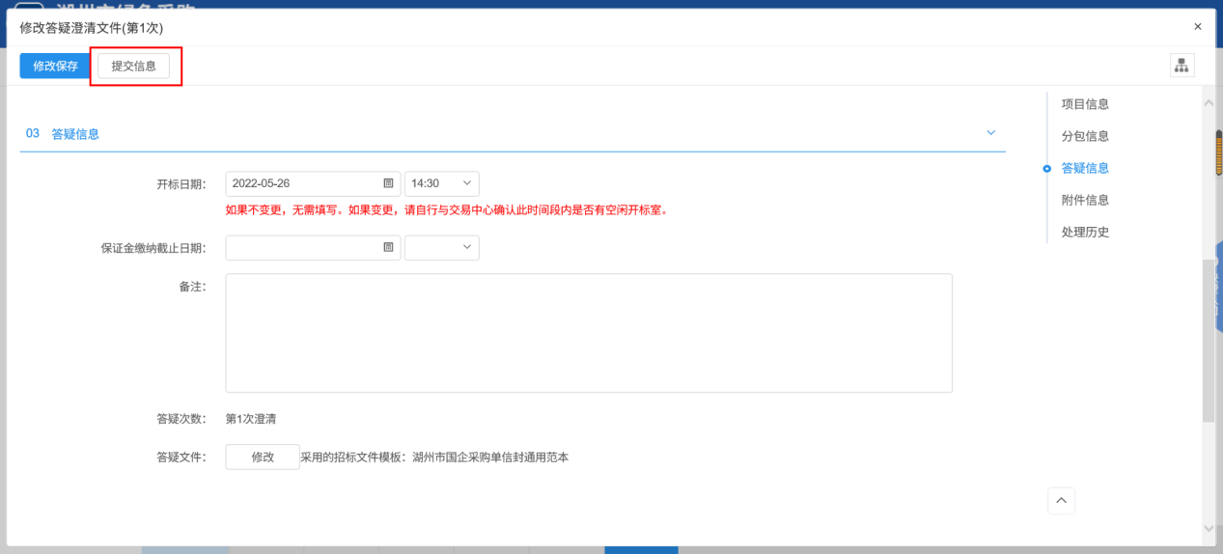

开标评标

开标情况
1、点击左侧”开标情况“，进入项目开标情况列表页面，如下图：
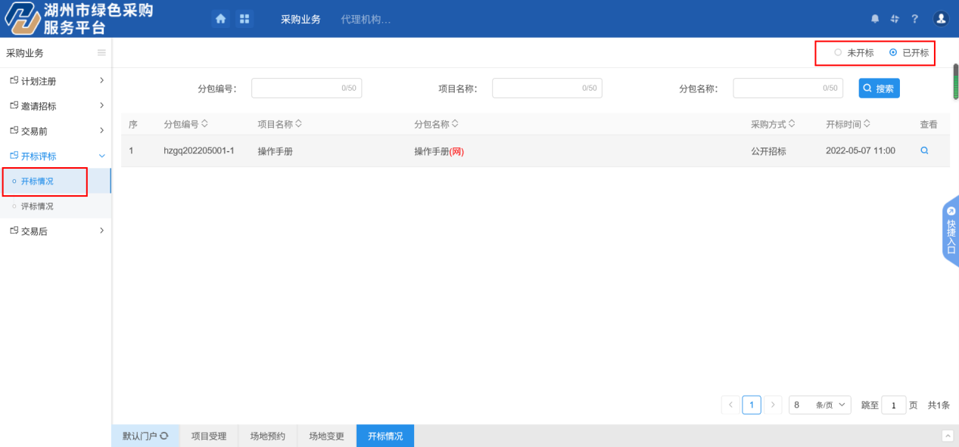
2、开标情况页面，点击“查看”按钮，进入项目信息页面，如下图：
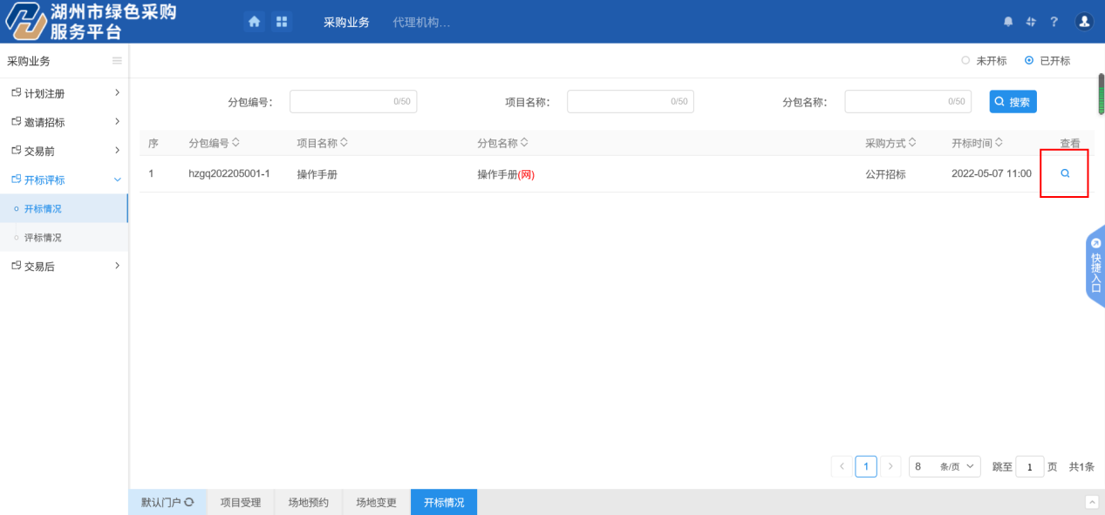

3、开标情况页面，点击“获取开标数据”获取项目开标数据
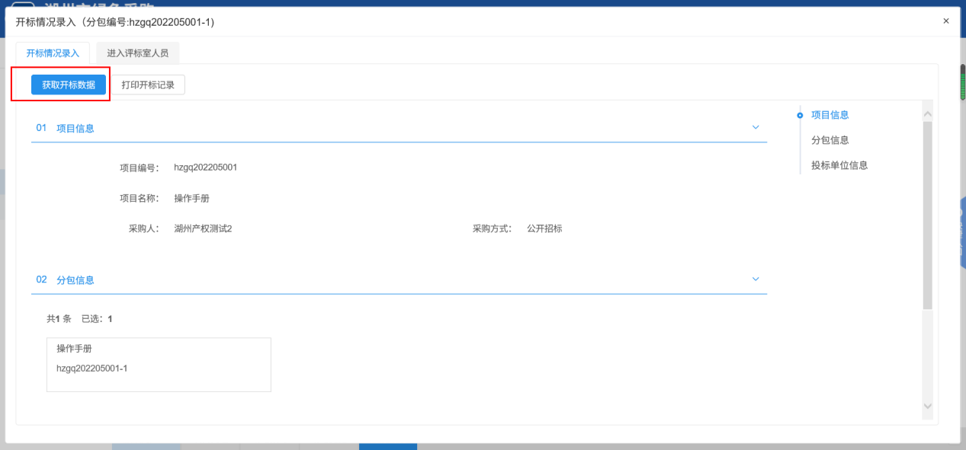
4、查看开标情况页面，点击“打印开标记录”按钮。如下图：

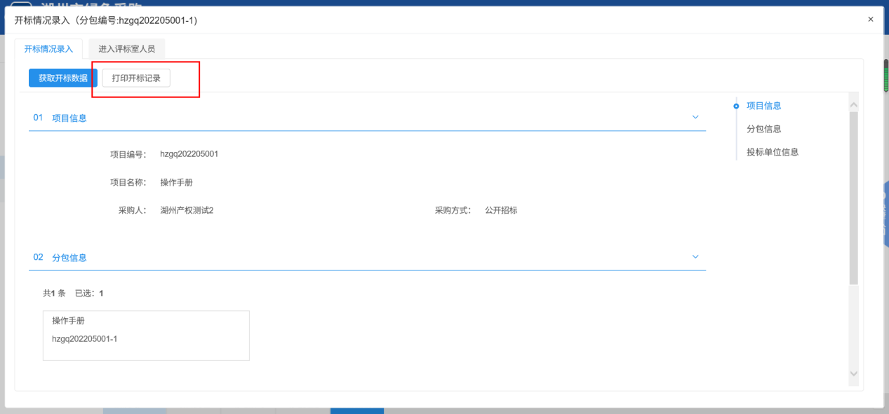
5、打印开标记录页面。如下图：
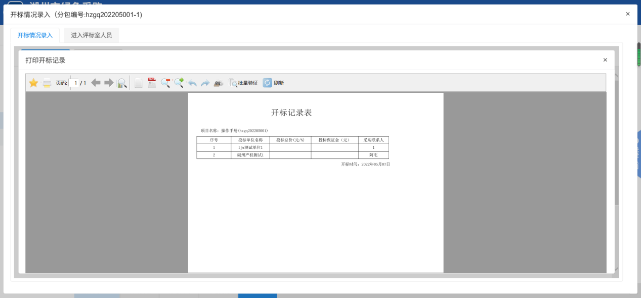
该PDF页面，记录了此次开标的项目名称、项目编号，对应投标人在“录入详细情况”页面填写的所有投标信息。

评标情况
1、点击左侧”评标况“，进入项目开标情况列表页面，如下图：
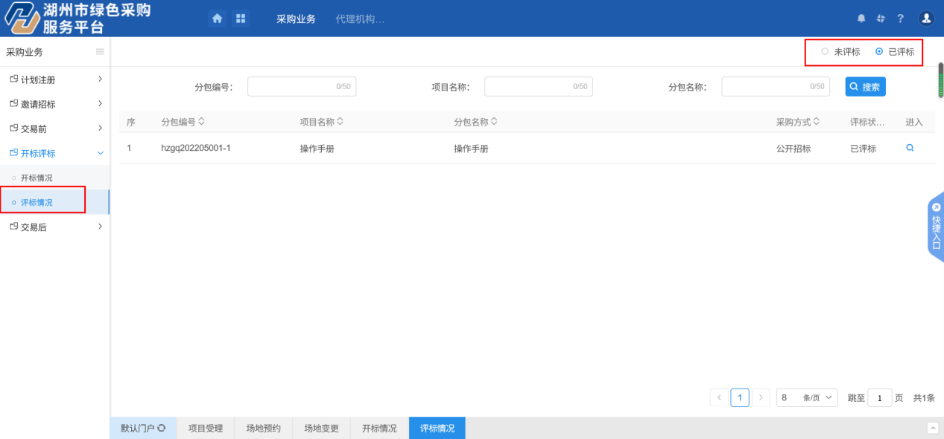
2、开标情况页面，点击“查看”按钮，进入项目信息页面，如下图：
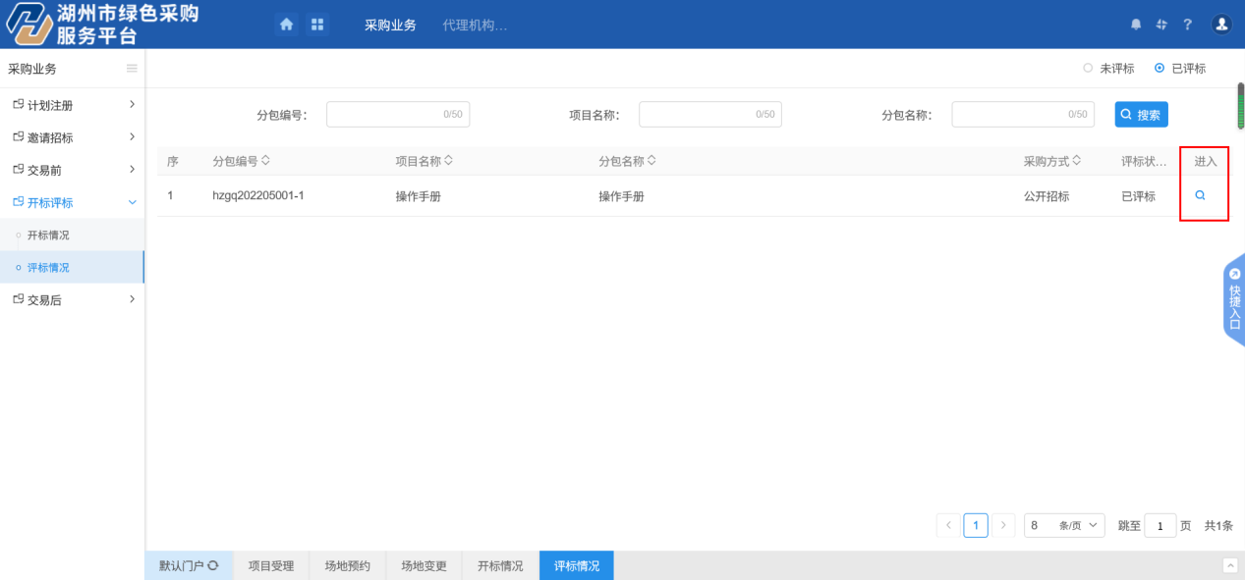
3、评标信息页面，点击“获取评标数据”按钮。如下图：
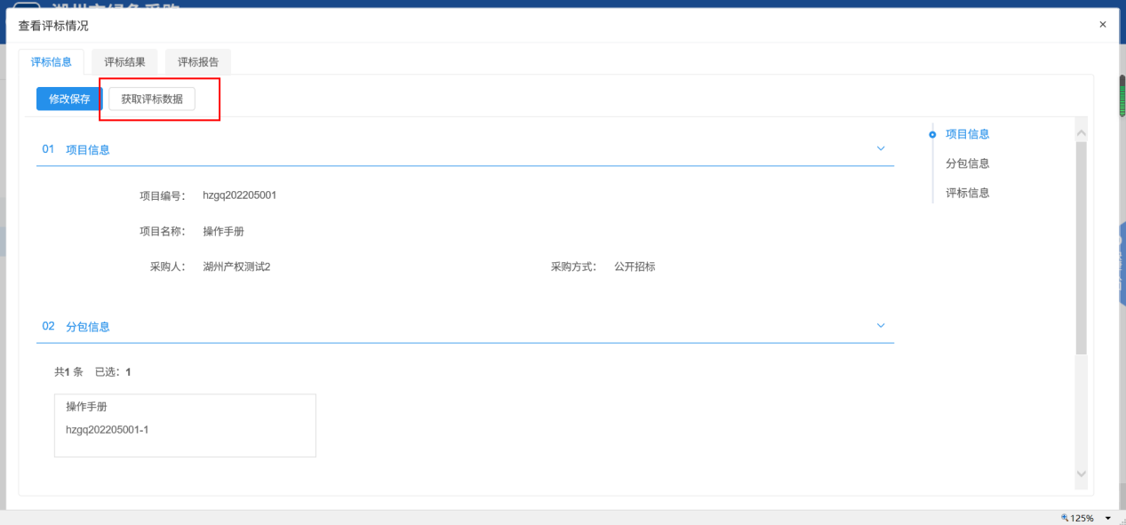
4、评标情况页面，进入“评标结果”菜单，如下图：
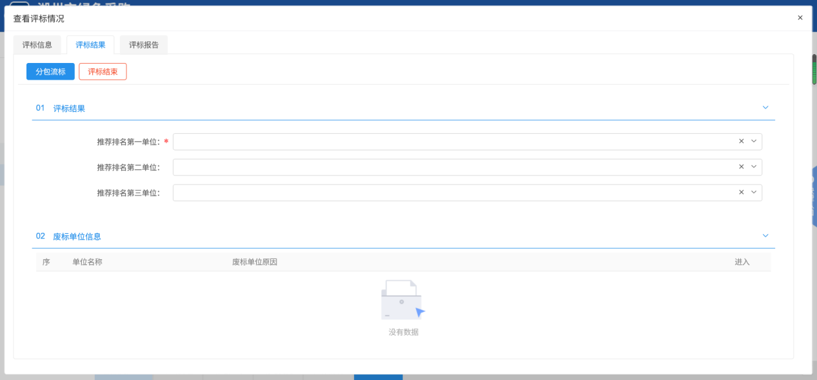
5、评标结果页面，根据评标结果依次选择候选人名单，如下图：
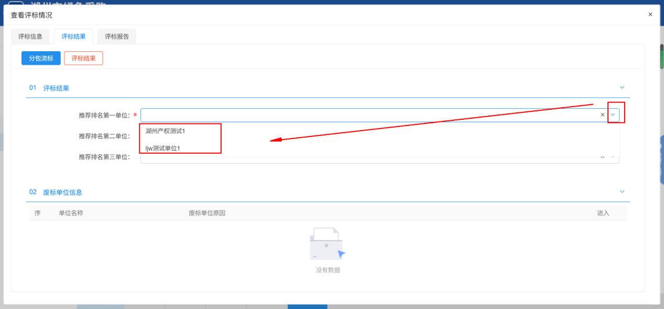

6、名单选择完成后，点击“评标结束”按钮；评标结束后排名信息不可修改。如下图：
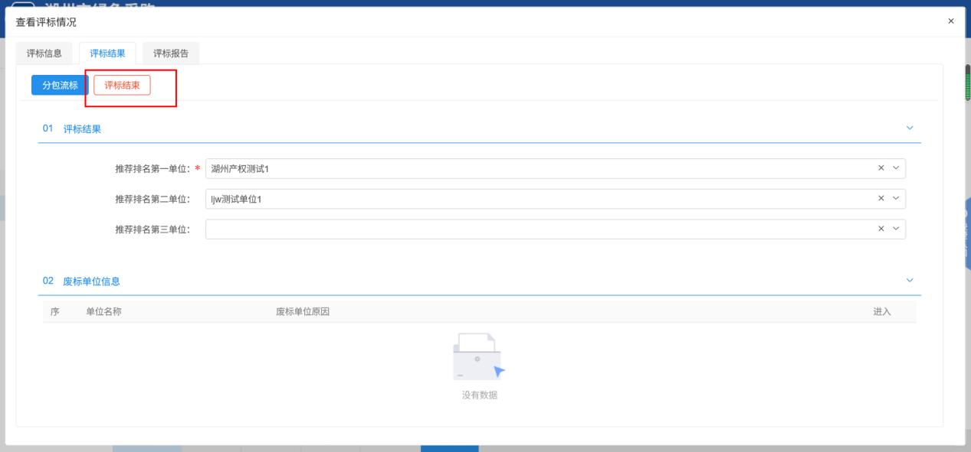
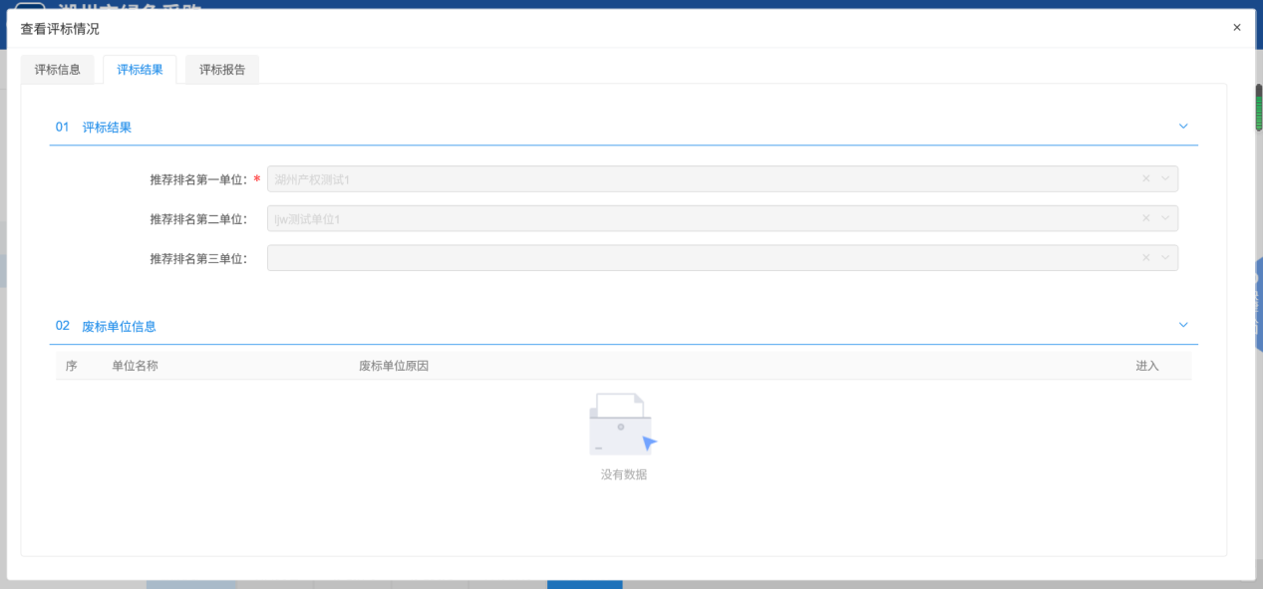
注：
①评标结束的前提条件：评标信息需要成功保存。
②评标结束后，无法修改评标情况的评标信息。
7、评标报告页面，选择文件可查看评标过程文件，包括招标、投标文件、评标报告等。如下图：
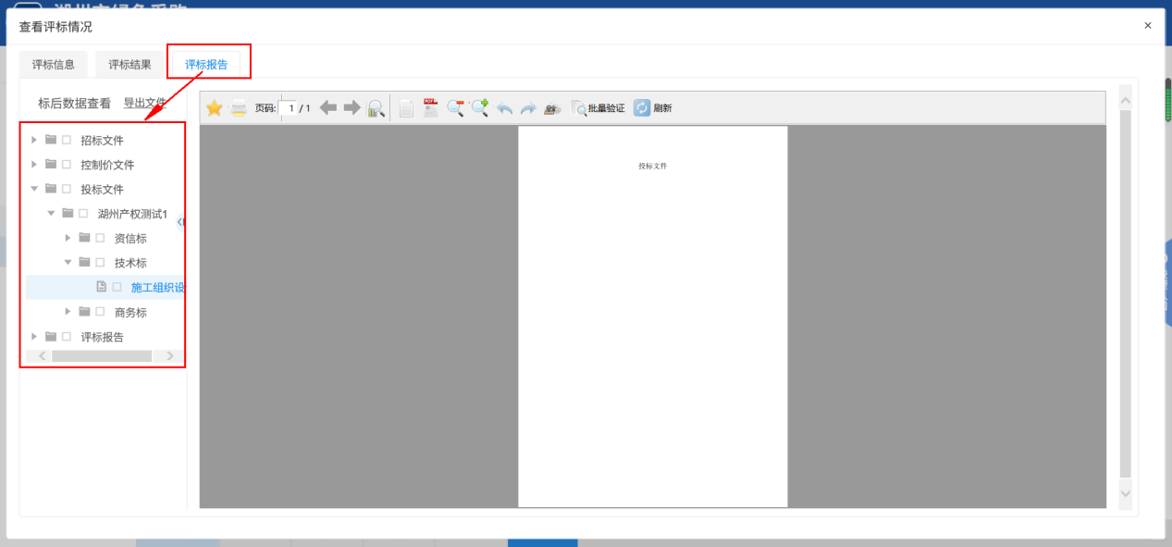

交易后

中标候选人公示
1、左侧菜单点击 “交易后—中标候选人公示”菜单，进入候选人公示列表页面。如下图：
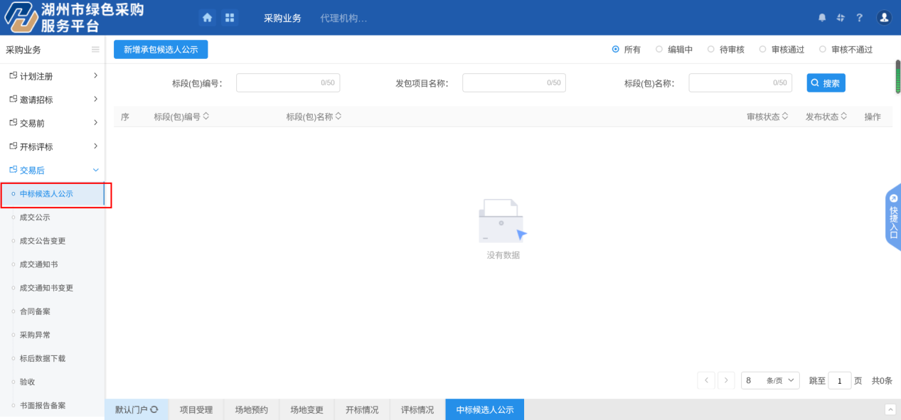
2、点击“新增中标候选人公示”按钮进入项目选择页面。如下图：
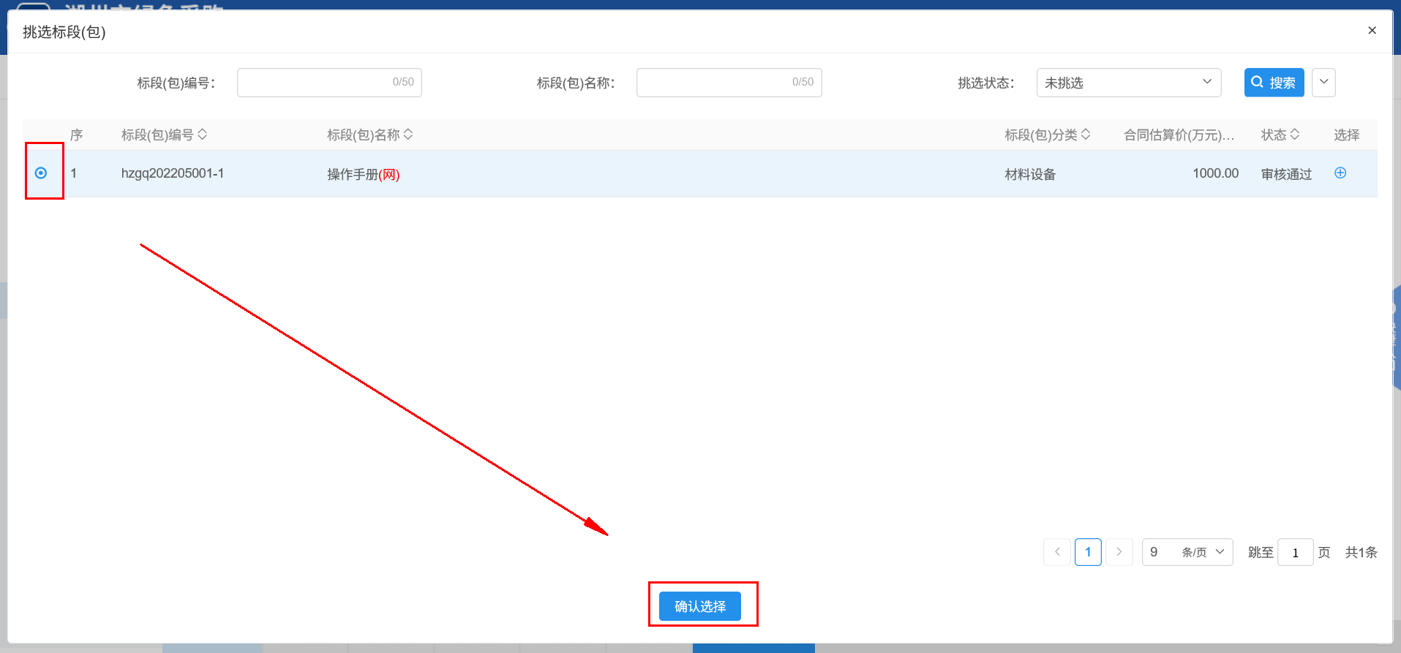
3、选择项目进入候选人公示编辑页面，选择公示发布日期，如下图：
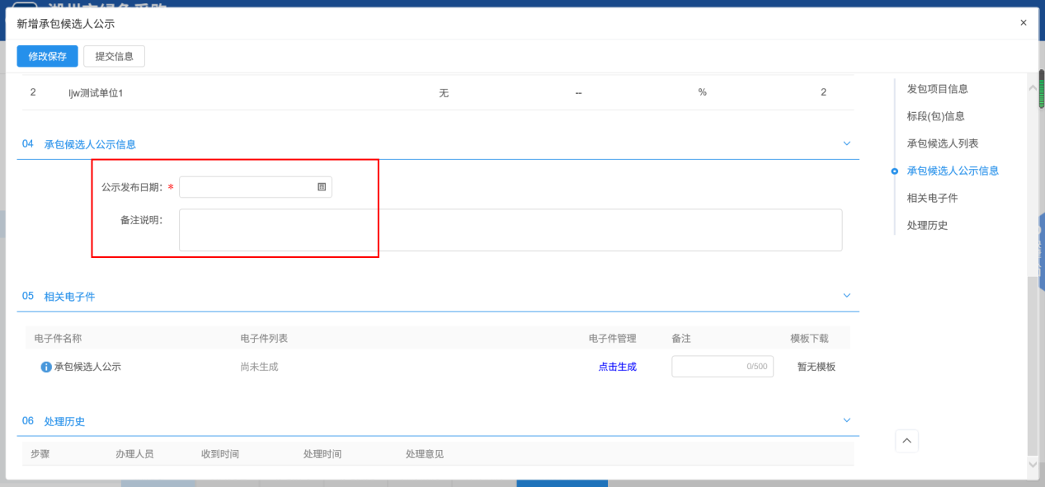
4、中标候选人公示页面，相关电子件中，点击“点击签章”链接，进入公示页面，签章并提交后，页面上显示为已签章。参考采购文件及公告审核（公告签章）签章
5、点击“提交信息”按钮，弹出意见框，输入意见后点击“确认提交”按钮，提交给中心审核。如下图：
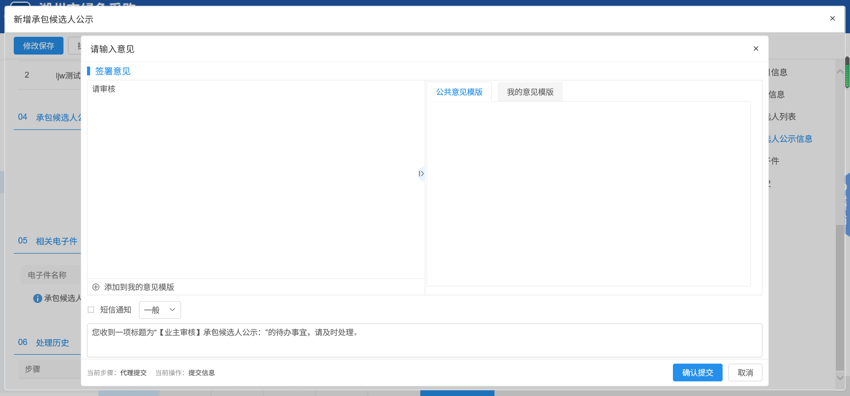

中标候选人公示（采购人审核）
1、采购人端在“采购业务”菜单栏下，点击“中标候选人公示”菜单，状态选择“待审核”，找到需要审核的项目点击操作，如下图所示：
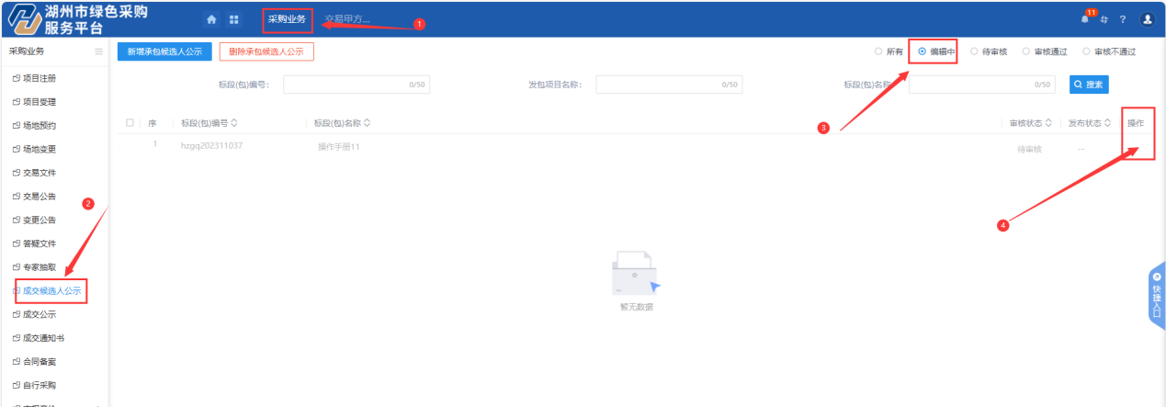
2、点击“操作”按钮后，可查看该项目内容，左上角有审核按钮，如下图所示
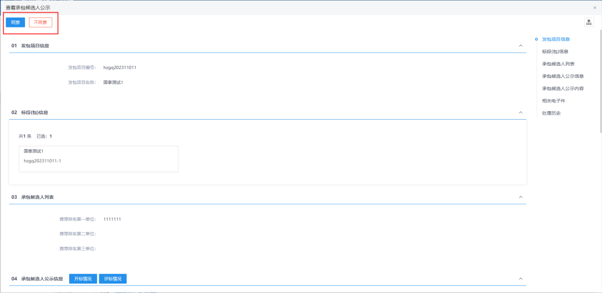

成交公示
1、左侧菜单点击 “交易后—成交示”菜单，进入候选人公示列表页面。如下图：
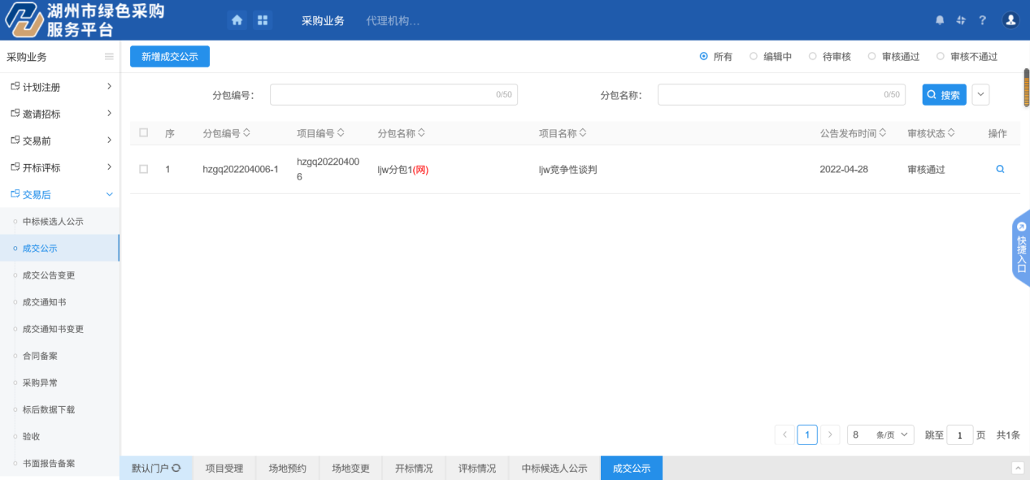
2、点击“新增成交公示”按钮进入项目选择页面。如下图：
3、03成交结果信息，点击操作按钮，进入挑选成交单位页面。如下图：
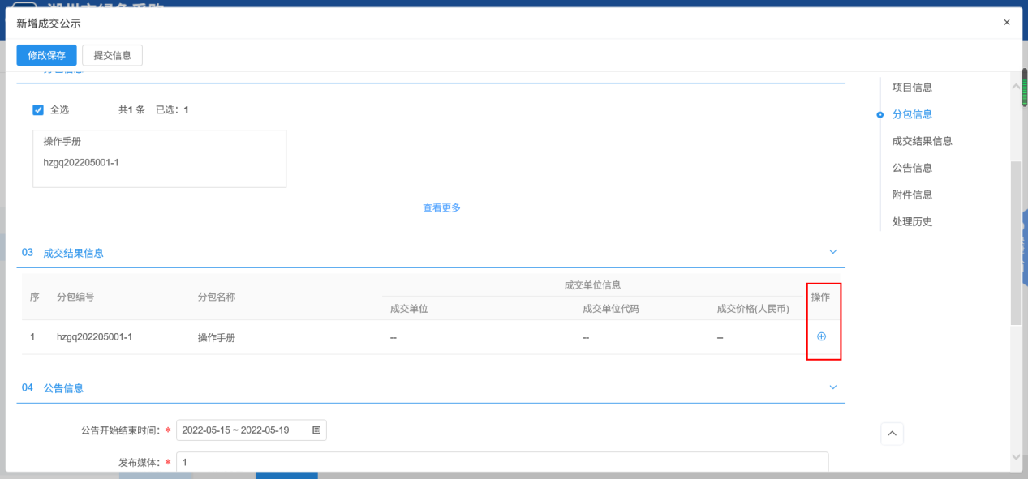
- 点击“检索”按钮选择单位，如下图：
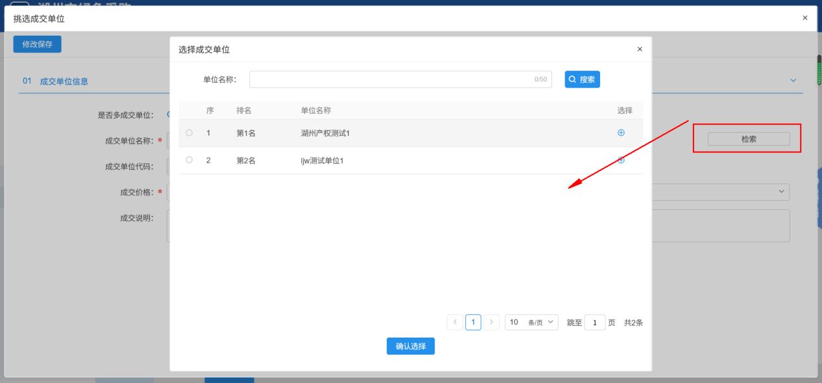
- 选择成交单位后，点击“修改保存”按钮。如下图：
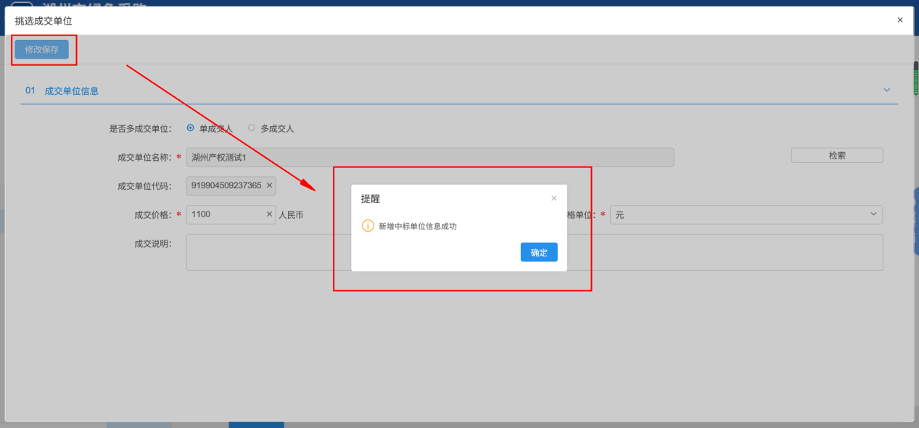
- 选择项目进入成交公示编辑页面，选择公示发布日期，如下图：
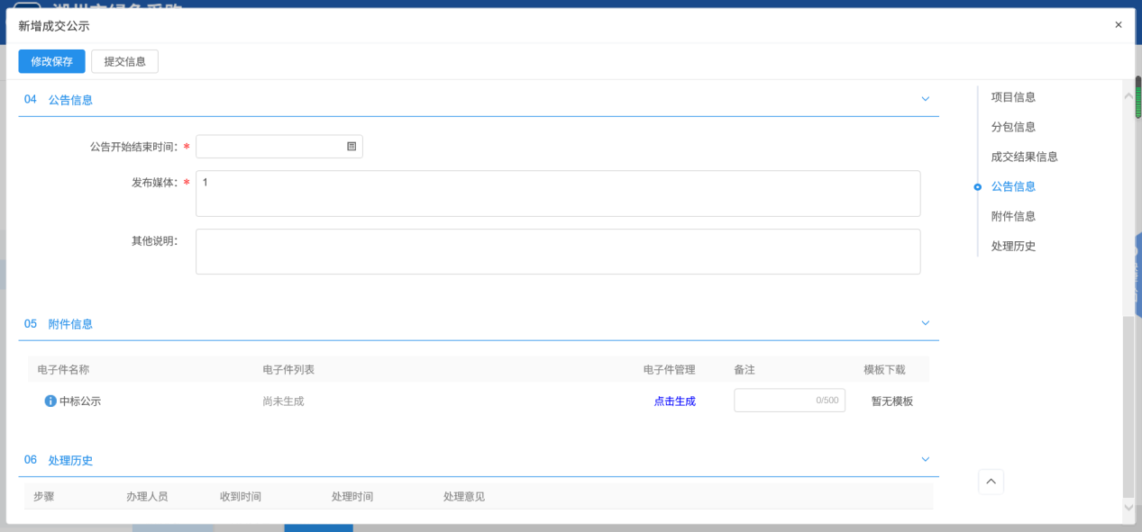
7、成交公示页面，相关电子件中，点击“点击签章”链接，进入公示页面，签章并提交后，页面上显示为已签章。参考采购文件及公告审核（公告签章）签章
8、点击“提交信息”按钮，弹出意见框，输入意见后点击“确认提交”按钮，提交给中心审核。如下图：

成交公示变更
1、左侧菜单点击 “交易后—成交公示变更”菜单，进入候选人公示列表页面。如下图：
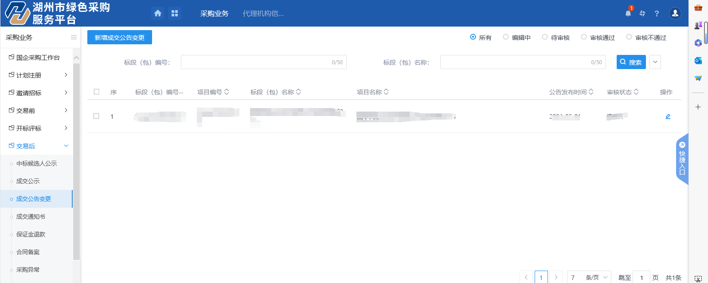
2、点击“新增成交变更公示”按钮进入项目选择页面。如下图：
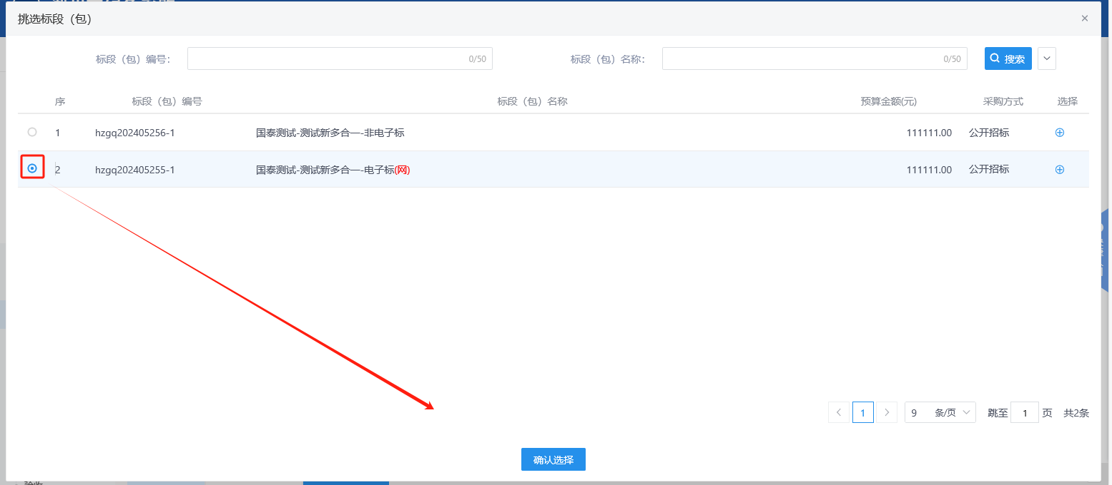
3、03成交结果信息，点击操作按钮，进入挑选成交单位页面。如下图：
- 点击“检索”按钮选择单位，如下图：
- 选择成交单位后，点击“修改保存”按钮。如下图：
- 04选择项目进入成交公示变更编辑页面，选择公示发布日期，如下图：
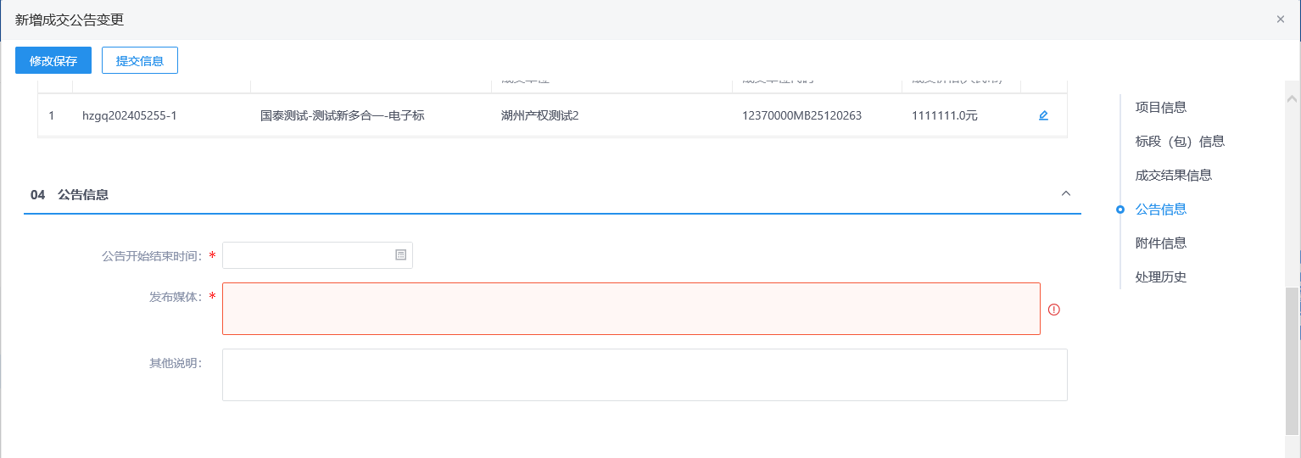
- 成交公示变更页面，相关电子件进行上传，页面如下图所示：
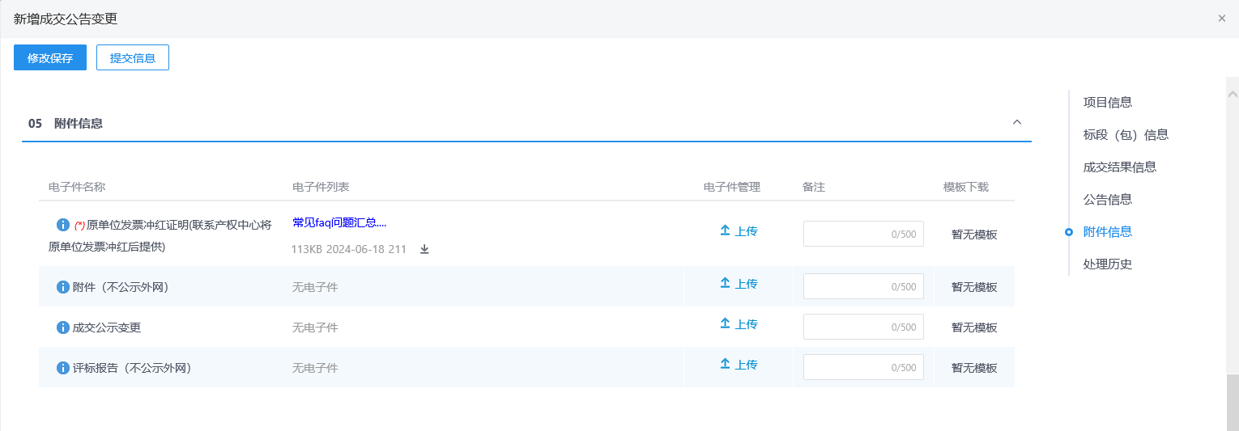
8、点击“提交信息”按钮，弹出意见框，输入意见后点击“确认提交”按钮，提交给中心审核。如下图：

成交公示变更（采购人审核）
1、采购人端在“采购业务”菜单栏下，点击“成交公告变更”菜单，状态选择“待审核”，找到需要审核的项目点击操作，如下图所示：
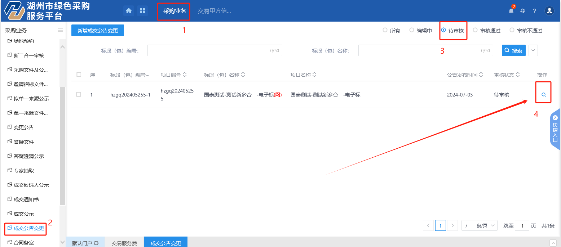
2、点击“操作”按钮后，可查看该项目内容，左上角有审核按钮，如下图所示
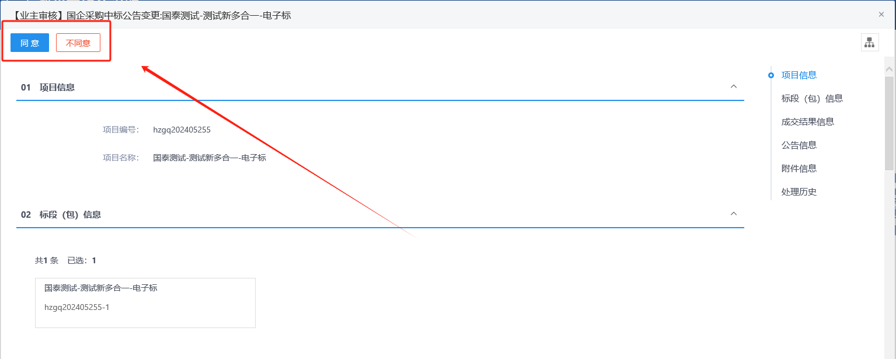

成交通知书
1、左侧菜单点击 “交易后—成交通知书”菜单，进入成交通知书列表页面。如下图：
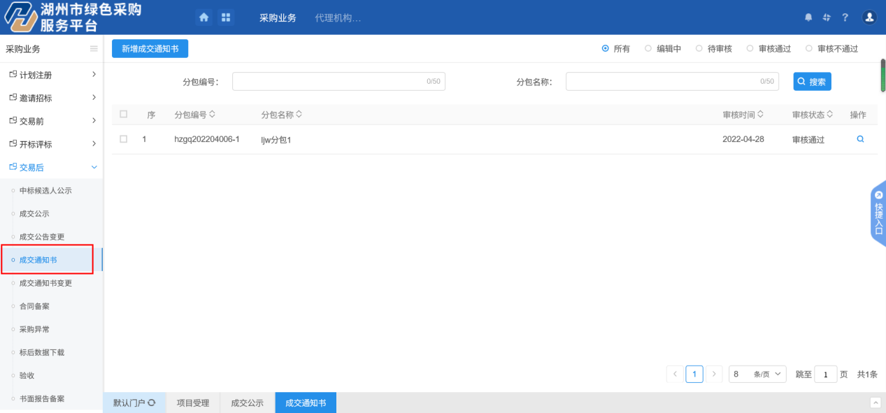
2、点击“新增成交通知书”按钮进入项目选择页面。如下图：
3、选择项目进入成交通知书页面，选择合同签订日期，如下图：
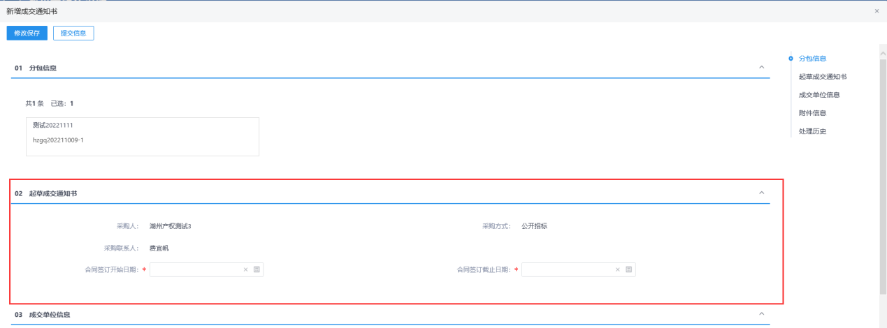
4、03成交单位信息模块，点击上传按钮上传该单位成交通知书文件。如下图：
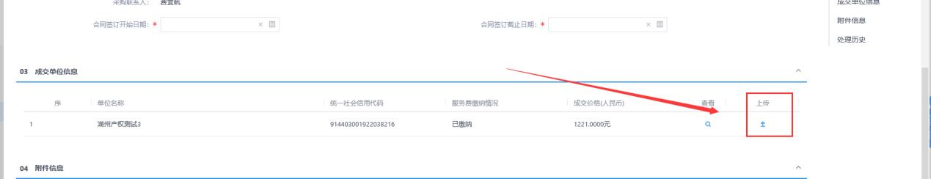
5、04附件信息模块，上传成交通知书相关附件文件，如下图所示：
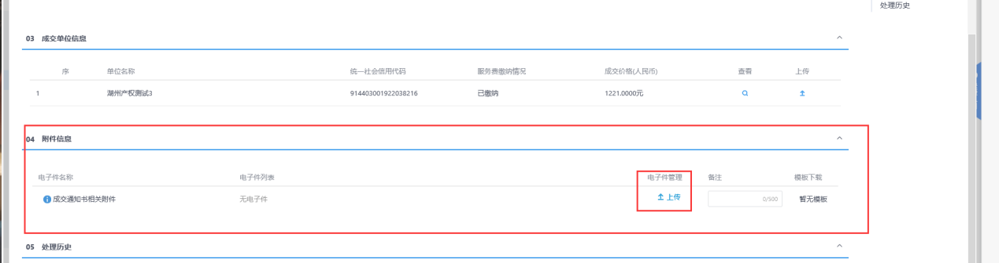
6、点击“提交信息”按钮，弹出意见框，输入意见后点击“确认提交”按钮，提交给中心审核。如下图：

成交通知书（采购人审核）
1、采购人端在“采购业务”菜单栏下，点击“成交通知书”菜单，状态选择“待审核”，找到需要审核的项目点击操作，如下图所示：
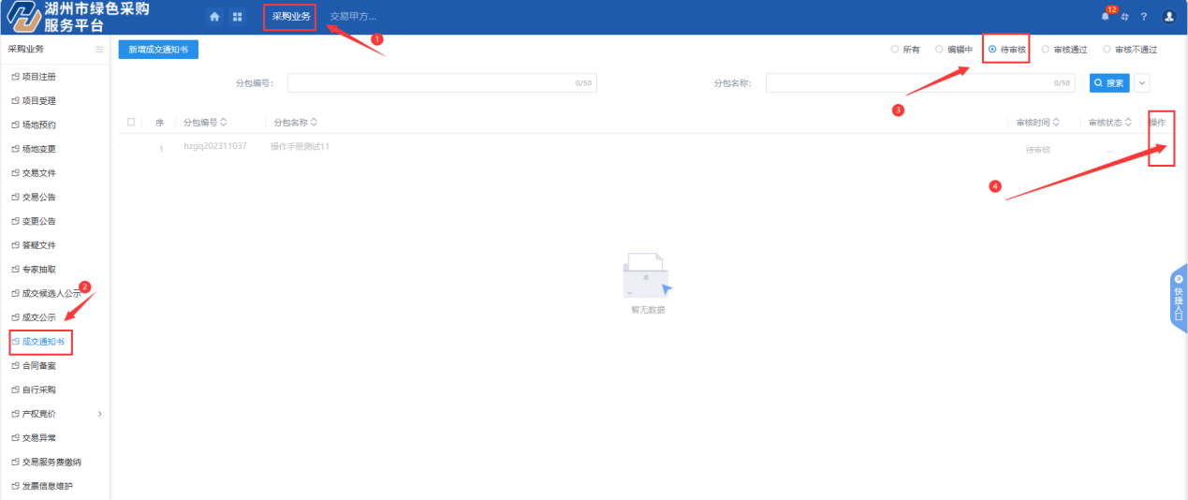
2、点击“操作”按钮后，可查看该项目内容，左上角有审核按钮，如下图所示
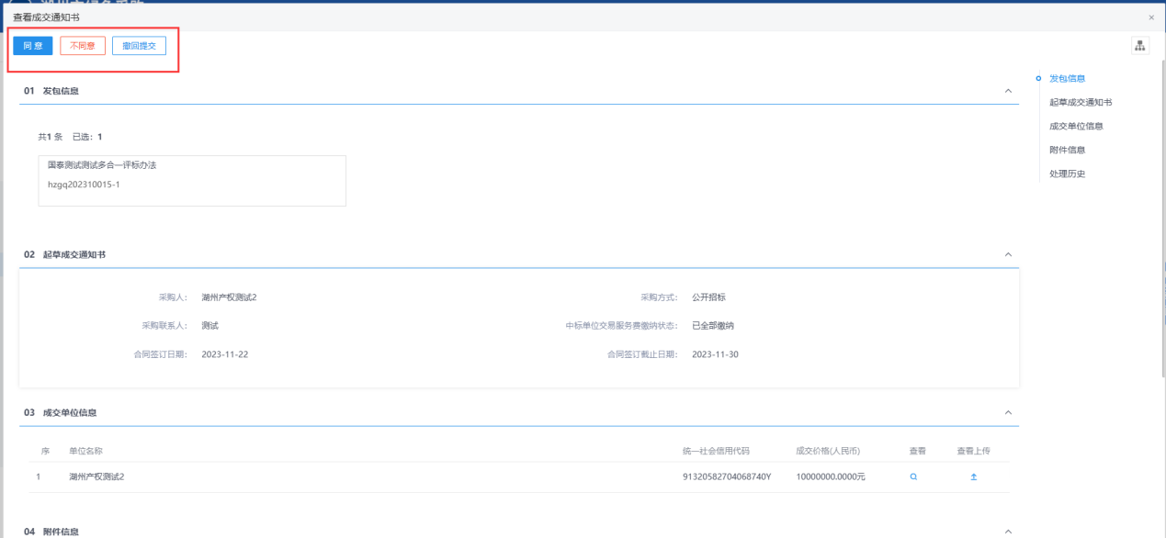

合同备案
1、左侧菜单点击 “交易后—合同备案”菜单，进入合同备案列表页面。如下图：
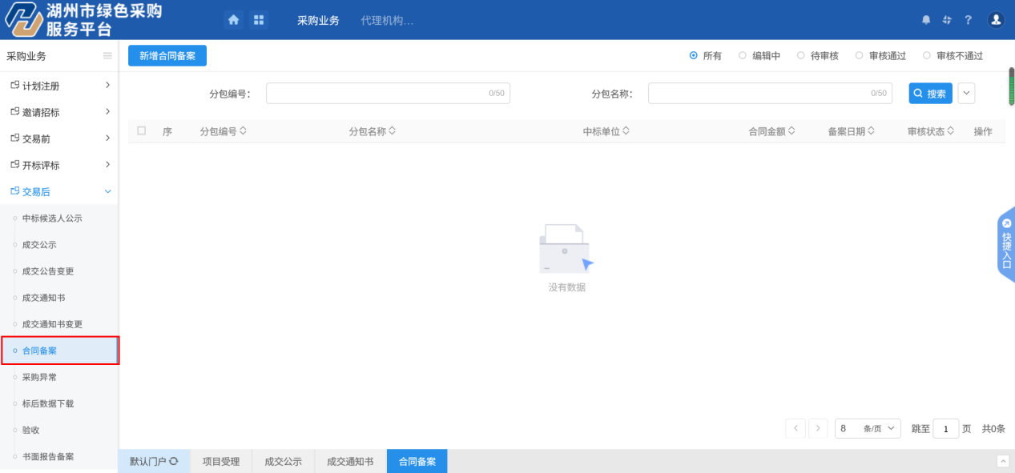
2、点击“新增合同备案”按钮进入项目选择页面。如下图：
3、选择项目进入合同编辑页面，选择中标单位，如下图：
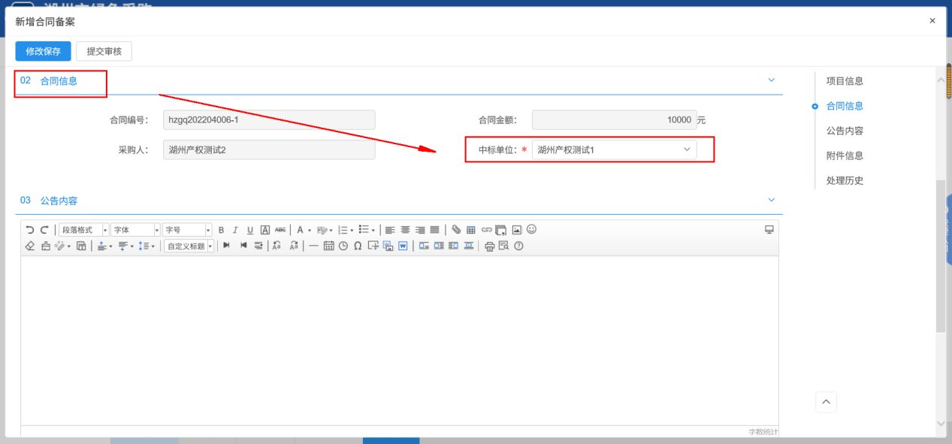
4、04附件信息模块点击“上传”按钮，选择合同文档上传
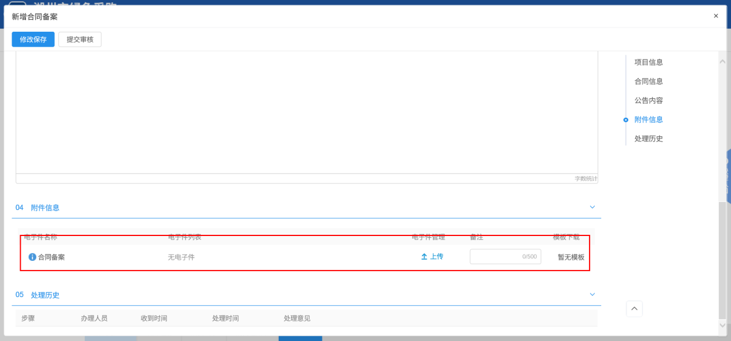
5、点击“提交信息”按钮，弹出意见框，输入意见后点击“确认提交”按钮，提交给中心审核。如下图：
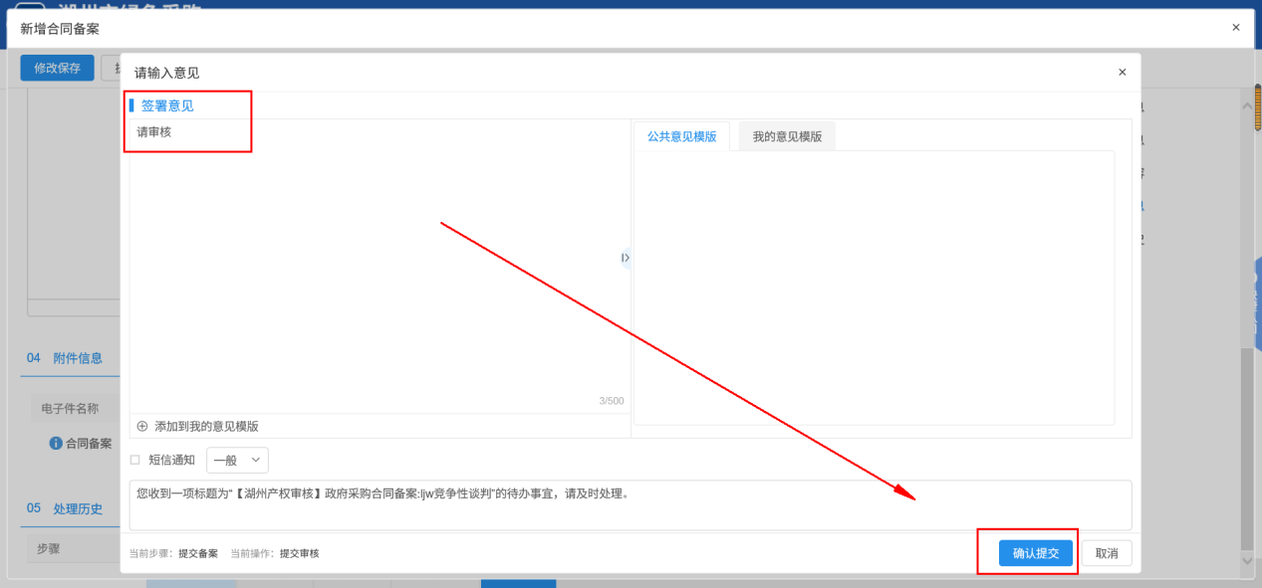

合同备案（采购人审核）
1、采购人端在“采购业务”菜单栏下，点击“合同备案”菜单，状态选择“待审核”，找到需要审核的项目点击操作，如下图所示：
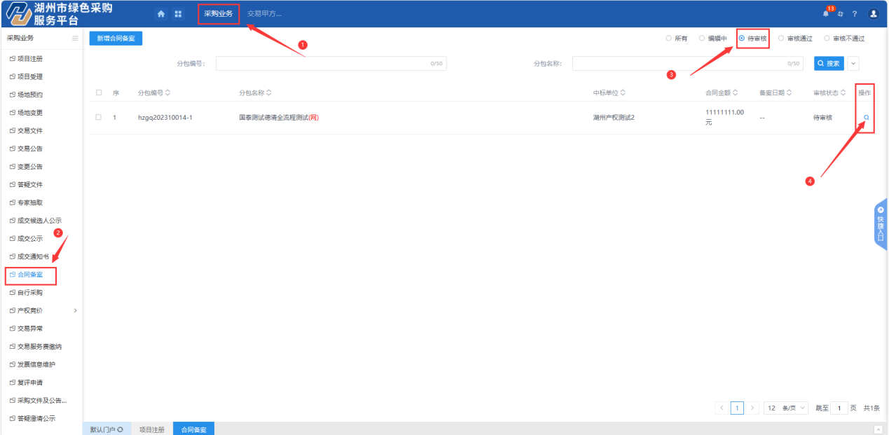
2、点击“操作”按钮后，可查看该项目内容，左上角有审核按钮，如下图所示
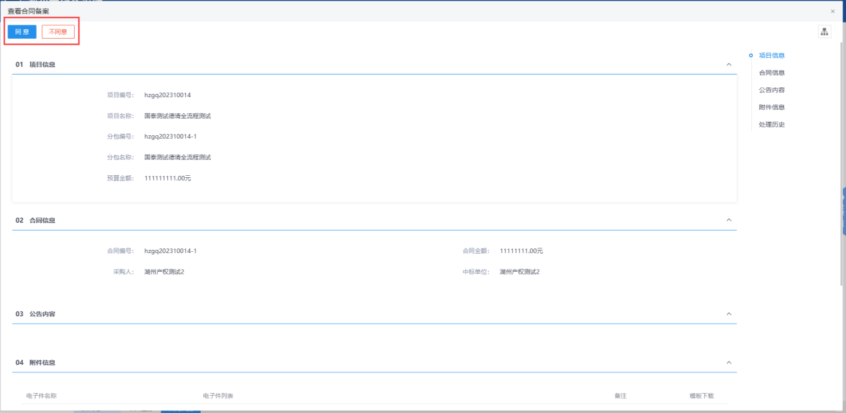

复评申请
1、左侧菜单点击 “复评申请”菜单，进入复评申请页面。如下图：
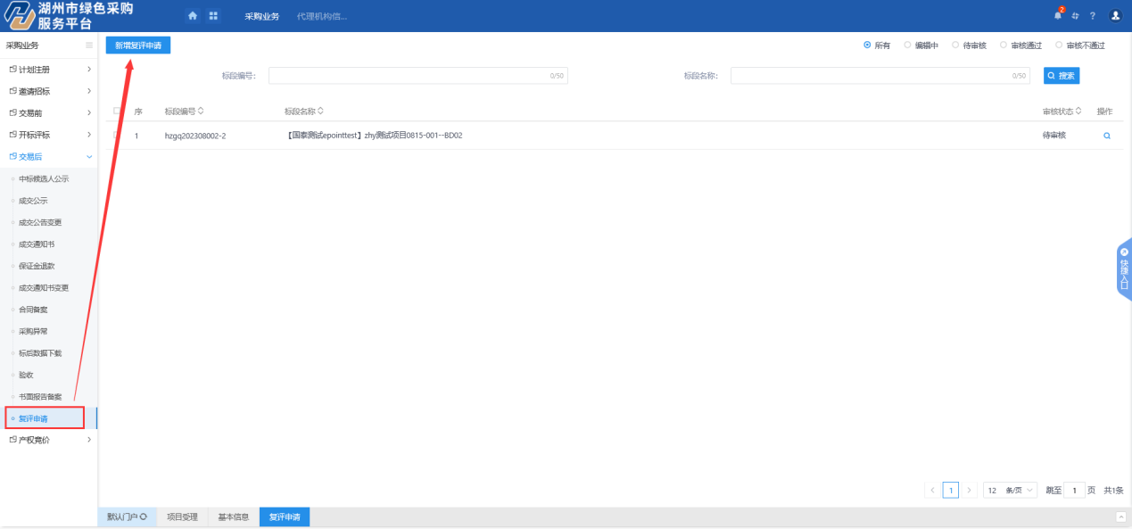
- 点击“新增复评申请”按钮进入项目选择页面。如下图：
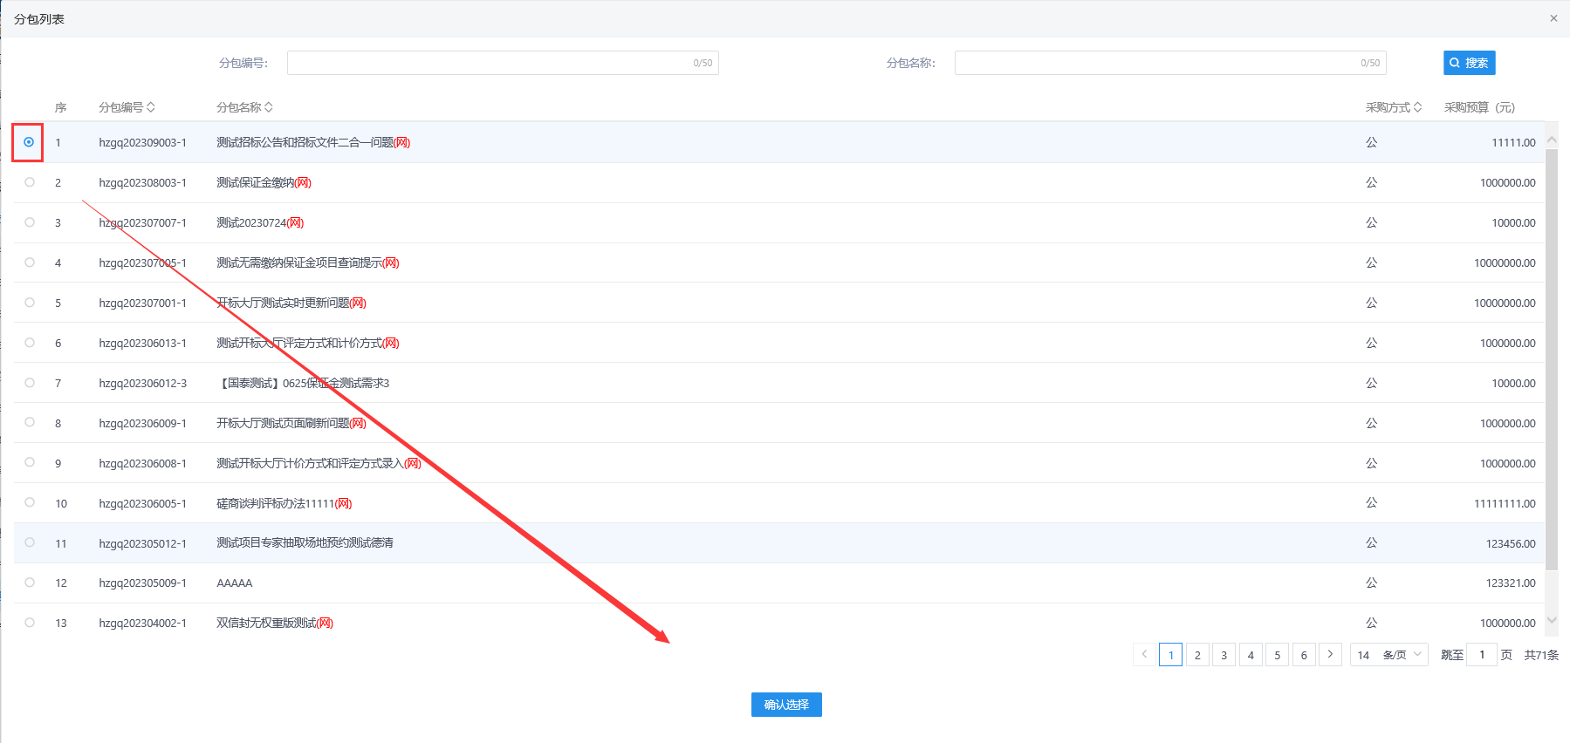
3、01招标项目信息，点击场地预约“场地安排”进行选择，如下图所示：
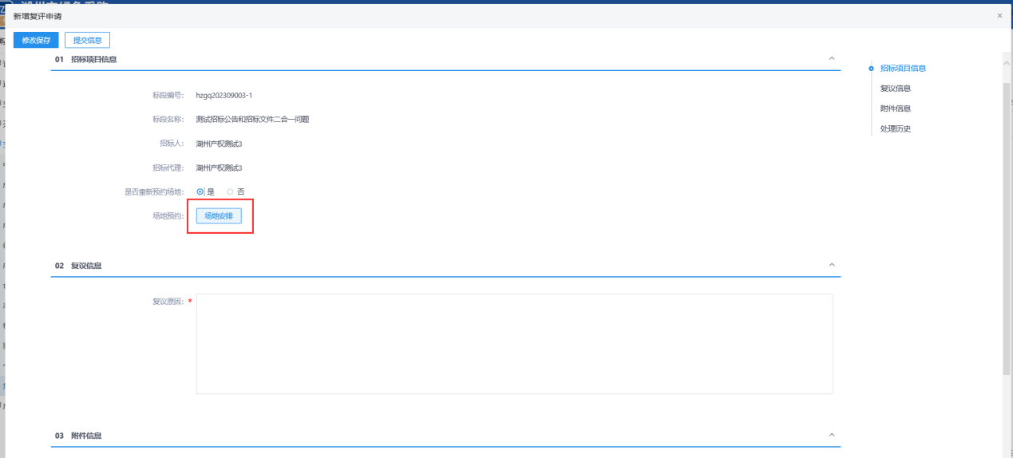
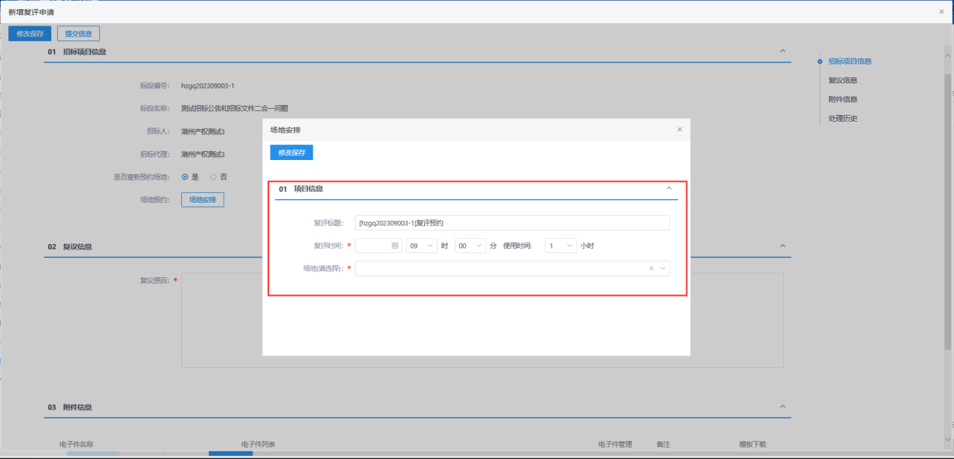
4、03复议信息复议原因，04附件信息，如下图所示：
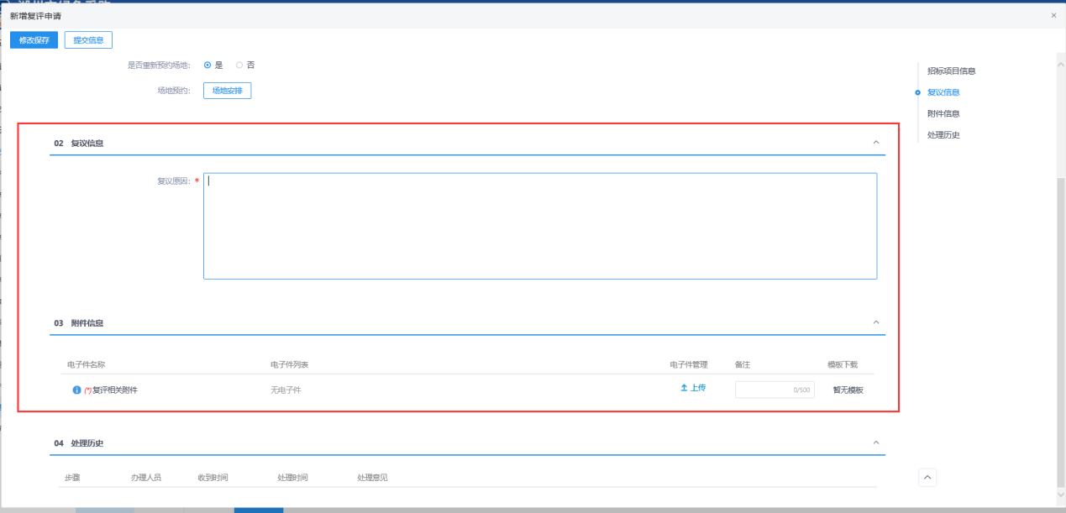
5、填写完信息，点击“提交信息”按钮，弹出意见框，输入意见后，点击“确认提交”提交招标办备案，如下图：
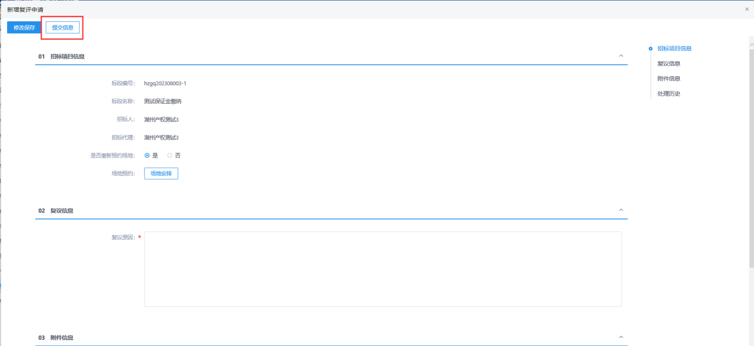
- 复议公告发布，左侧菜单点击 “中标候选人公示”菜单，进入中标候选人公示页面。如下图：
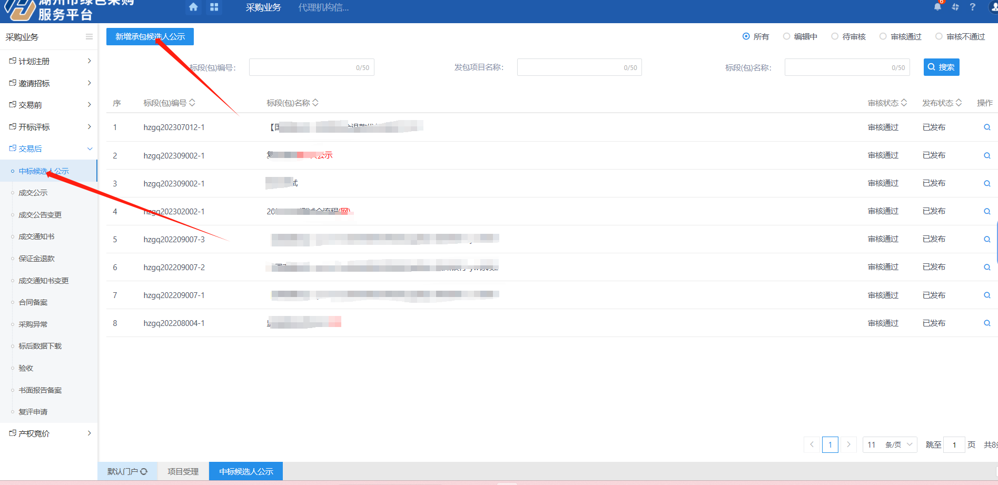

- 点击“新增中标候选人公示”按钮进入项目选择页面，挑选状态：选择“已挑选”，如下图：
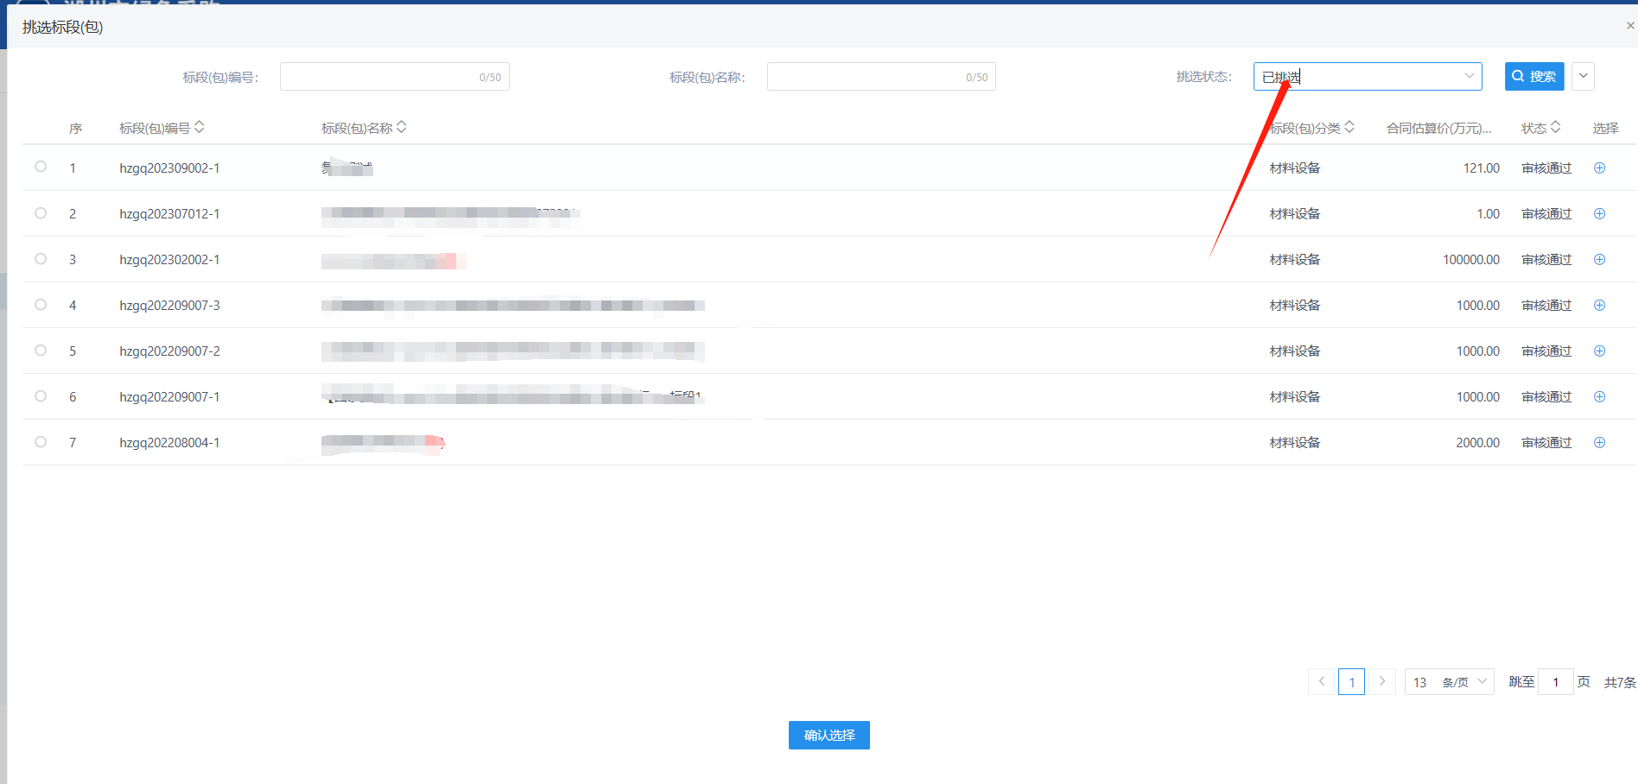
后续其他步骤和中标候选人公示一样

自行采购
1、单笔录入：左侧菜单点击 “自行采购”菜单，进入自行采购列表页面，点击新增自行采购，按要求填写自行采购相关内容，填写完成后点击提交。如下图：
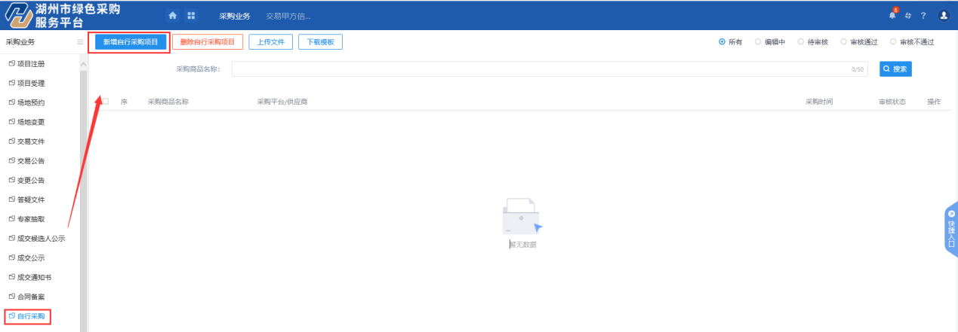
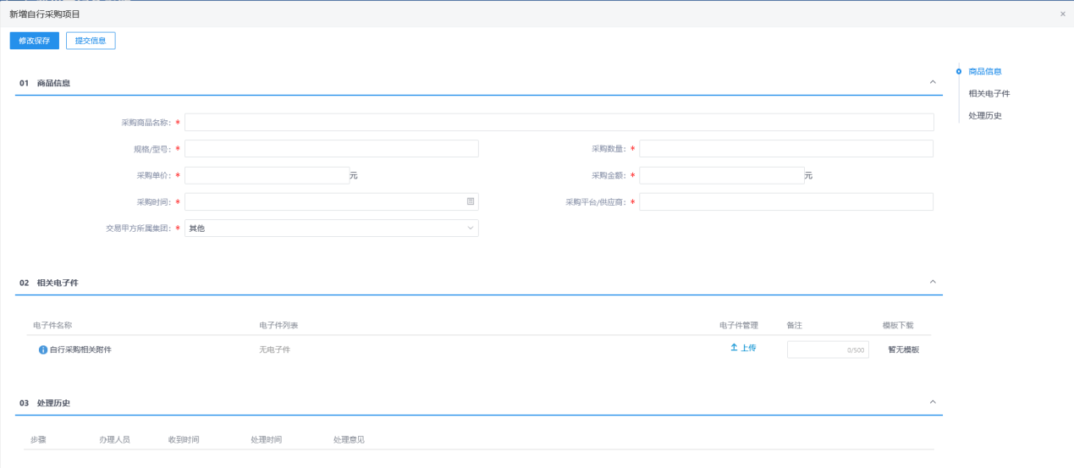
2、批量录入：点击“下载模板”按钮下载模板。如下图：
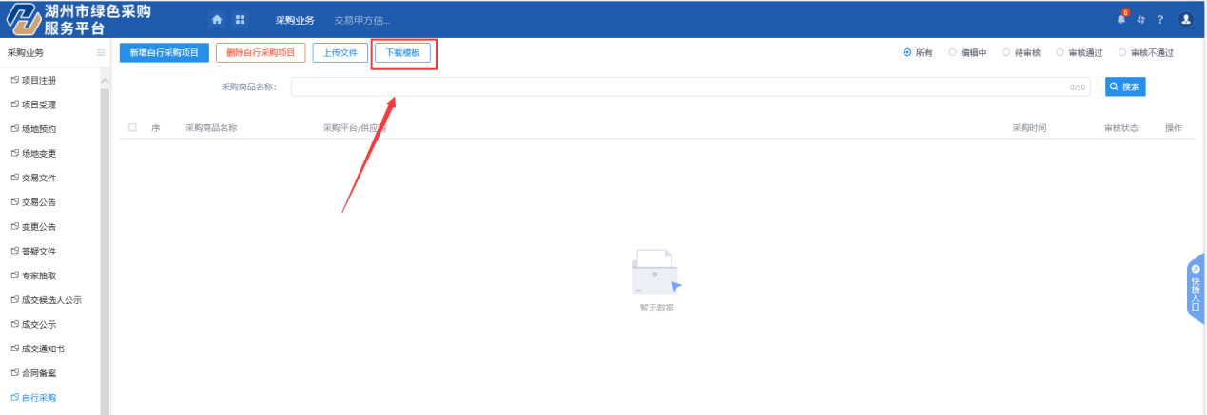
3、批量录入：打开模板，按模板提示格式输入对应内容
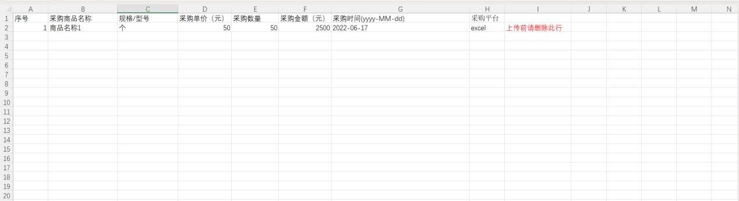
4、批量录入：点击“上传文件”按钮，选择录入完成的模板进行上传，提示上传成功即表示批量上传完成。
5、如有上传数据错误等问题，可以选中后点击左上角“删除自行采购项目”按钮进行删除，如下图所示：
